矿用本安电源及智能监测系统

摘要
本项目针对煤矿井下本安电源“哑巴供电、单点即瘫、断网失效”等痛点，研制一款集本安供电、双电源冗余、多参量感知、边缘自治、云端协同、数字孪生与AI视觉联动于一体的矿用隔爆兼本安型智能电源。系统以反激变换器为核心，基于截止放电理论实现大电容小能量输出；构建云边端三级架构，断网时仍可本地健康评估、故障预测及保护决策；首创视觉联动闭环，由K230边缘AI模组识别违规与险情，即时触发报警或断电。项目从“被动供电”升级为“主动安全执行节点”，为智慧矿山提供可感知、可预测、可联动的智能供电新方案。

关键词：本质安全电源；云边端协同；边缘计算；多参量健康评估；故障预测；数字孪生；AI视觉联动；双电源冗余；矿用隔爆

目录
矿用本安电源及智能监测系统 1
摘要 2
目录 3
第一章 项目概述 5
1.1 项目背景与研究意义 5
1.1.1 煤炭工业的战略地位与安全生产挑战 5
1.1.2 本质安全电源的核心作用与技术原理 5
1.1.3 传统本安电源的核心痛点分析 5
1.1.4 现有研究方案的不足现有改进方案的局限性分析 7
1.1.5 本项目的切入视角与研究意义 9
1.2 国内外研究现状与发展动态 11
1.2.1 国外研究历程与前沿动态 11
1.2.2 国内研究进展与技术瓶颈 13
1.2.3 本项目的研究空间与定位 15
1.3 项目研究目的 17
1.4 项目核心创新点概述 19
第二章 研究目标与研究内容 20
2.1 总体研究目标 20
2.2 分层研究目标 21
2.3 核心研究内容 25
2.3.1 本安电源本体设计与优化（研究内容一） 25
2.3.2 云·边·端三级协同架构设计（研究内容二） 28
2.3.3 多参量融合健康评估模型构建（研究内容三） 29
2.3.4 趋势型故障预测算法研究（研究内容四） 31
2.3.5 双电源冗余无缝切换系统开发（研究内容五） 32
2.3.6 数字孪生可视化平台构建（研究内容六） 33
2.3.7 AI视觉联动控制系统开发（研究内容七） 34
2.4 拟解决的关键科学问题与技术难点 35
第三章 研究方法与技术路线 37
3.1 研究方法 37
3.2 技术路线 38
3.3 系统总体架构 40
3.4 硬件架构设计 40
3.5 软件架构设计 42
3.6 通信架构设计 43
第四章 系统详细设计与实现方案 44
4.1 本安电源本体设计 44
4.1.1 反激变换器主电路设计 44
4.1.2 高频变压器精细化设计 45
4.1.3 控制与反馈系统设计 46
4.1.4 多重化本质安全保护电路设计 47
4.2 STM32主控系统设计 47
4.2.1 传感器数据采集模块 47
4.2.2 健康评估与故障预测算法 50
4.2.3 双电源切换控制逻辑 52
4.2.4 边缘计算与断网自治 52
4.3 PLC备用控制系统设计 53
4.4 云平台与数字孪生设计 55
4.5 防爆外壳与系统集成设计 56
第五章 项目创新点详述 57
5.1 理论创新 57
5.2 技术创新 60
5.3 应用创新 66
5.4 创新点对比分析 67
第六章 预期成果 68
6.1 过程成果 68
6.2 最终成果 68
6.3 成果量化指标 69
第七章 项目实施基础与可行性分析 70
7.1 团队基础 70
7.2 指导条件 70
7.3 平台条件 71
7.4 前期积累 71
7.5 经费保障 72
7.6 可行性总结 72
第八章 项目实施方案与进度安排 73
8.1 技术实施方案 73
8.2 进度安排与阶段成果 74
8.3 项目里程碑 76
第九章 应用前景与价值分析 76
9.1 应用前景 76
9.2 安全价值 77
9.3 经济效益分析 77
9.4 社会价值与推广意义 78
第十章 风险评估与应对措施 78
10.1 技术风险 78
10.2 管理风险 79
10.3 经费风险 79
10.4 应对措施汇总 79
第十一章 经费预算 80
第十二章 团队分工 80
第十三章 参考文献 81

第一章 项目概述

1.1 项目背景与研究意义

1.1.1 煤炭工业的战略地位与安全生产挑战
我国能源资源“富煤、贫油、少气”，2025年煤炭消费占一次能源比重仍超52%，原煤产量突破48亿吨，是保障能源安全的“压舱石”。然而煤矿井下瓦斯爆炸风险严峻，约80%的事故与电气点火源直接相关，对供电电源提出严苛防爆要求。当前国家正全面推进矿山智能化建设，要求2026年建成1000个智能化采掘工作面。本安电源作为井下安全监控系统的“心脏”，其可靠性直接决定安全体系的有效性，但传统本安电源长期停留在“只要能供电即可”的初级阶段，与智能化建设需求严重脱节，成为制约数字矿山发展的“卡脖子”短板。

1.1.2 本质安全电源的核心作用与技术原理
本质安全型防爆技术（Ex i）是一种“限制点火源能量”的防爆型式。其核心原理是通过合理设计电路参数和保护措施，确保无论在正常工作状态还是规定的故障（如输出短路、元件开路、元件短路、接地故障等）条件下，设备内部及暴露于爆炸性环境的连接导线所产生的电火花能量和表面热效应均不足以点燃周围环境中的可燃性气体或粉尘。

与其他防爆型式相比，本安型设备具有显著优势：

体积小、重量轻：不需要厚重的隔爆外壳即可达到最高防爆等级

可带电维护：允许在危险场所进行带电检修和参数调整

适用于0区：可安装在最危险的区域（正常情况下长期存在爆炸性气体的场所）

成本相对较低：相比隔爆型设备，制造成本和维护成本更低

正因如此，本安电源已成为煤矿井下传感器、控制器、通信分站、报警器、人员定位读卡器等低功耗电子设备的首选供电方案。一台本安电源通常需要为多个本安设备供电，其可靠性直接影响整个安全监控链路的可用性。
根据GB3836.4·2010《爆炸性环境 第4部分：由本质安全型“i”保护的设备》规定，I类设备（煤矿井下用）的本安等级分为“ia”和“ib”两个等级。“ia”等级要求设备在正常工作+一个故障+任意两个故障条件下仍保持本安性能，安全系数最高；“ib”等级要求设备在正常工作+一个故障条件下保持本安性能，是煤矿井下监测监控设备最常用的等级。本项目按照“ib”等级设计，最小点燃能量限值为260μJ。

1.1.3 传统本安电源的核心痛点分析

通过对现有市场产品及大量学术文献的深入调研分析，我们发现传统本安电源普遍存在六大核心痛点：

痛点一：功能单一，缺乏智能感知能力——“哑巴电源”问题
绝大多数在用本安电源仅完成电压变换与能量限制功能，属于“哑巴”型设备，缺乏对自身运行状态及工作环境的实时监测能力。《工矿自动化》期刊指出，系统智能化问题是国内矿井安全监控电源系统的核心问题之一，现有本安电源“故障诊断模块缺乏、运行参数无法实时监控”。开滦集团唐山矿业公司实践中发现，监控主机备用电源状态长期缺乏监控，电池耗尽将直接导致主站供电中断。据统计，约35%的本安电源故障发生前毫无征兆，直接导致监控系统瘫痪。赵永红在《能源与节能》中也指出，传统本安电源保护电路失效时用户无法识别，致使不合格设备继续在井下使用，带来重大安全隐患。

痛点二：单电源供电，可靠性存在致命短板——“单点故障即瘫痪”问题
当主本安电源因过载、短路等故障保护切断后，依赖其供电的监测、通信、人员定位系统立即瘫痪，形成“监控真空”，故障处理需30分钟至2小时，可能延误险情甚至引发次生灾害。《工矿自动化》将“备用电源优化设计”列为矿井安全监控电源五大核心问题之一。镇城底矿数据显示，2公里顺槽安装15至20个传感器，远端设备常因电压不足频繁重启，数据中断后需人工下井逐个排查。云南某煤矿监控分站备用电源失效致甲烷传感器数据中断，瓦斯浓度升高时监控完全失明，险些酿成重大事故。开滦集团唐山矿业公司优化前每月处理23次系统故障，故障率极高。这些案例充分说明，单电源供电架构已成为煤矿安全监控系统可靠性的致命短板。

痛点三：无边缘计算能力，断网即失效——“云端依赖症”问题
少数厂商为本安电源增加物联网功能，但数据处理、报警判断全部依赖云端。一旦井下网络中断，设备即退化为“哑巴”电源，违背工业现场“断网不停机”的核心原则。中国矿业大学指出，井下巷道多遮挡、易中断是通信固有痛点。中兴通讯5G井下专网方案强调通过“5G+边缘计算”提供本地实时计算能力，解决云端过度依赖问题。边缘计算罐笼超员预警系统可在本地实时处理视频数据，毫秒级预警，“即使网络中断也能独立运行”。华为5GtoB方案同样强调“网断业不断”理念，网络中断后本地业务仍可继续运行。这些实践充分说明，边缘自治能力是工业级设备必备属性，而现有本安电源恰恰缺失这一核心能力。

痛点四：保护方式被动，缺乏预测性维护能力——“坏了才知道”问题
传统本安电源采用“坏了再保护”被动模式，无法在设备性能劣化阶段提前预警，计划外停机损失是计划内检修的5~8倍。王磊等学者指出需开展矿用逆变器故障预测与健康管理研究，但针对本安电源的PHM研究几乎空白。赵永红指出传统多重保护电路失效时用户难以察觉，致使隐患设备持续运行。镇城底矿数据显示，优化前每月故障23次、应急响应需45分钟；加装备用电池后故障率降低83%，响应时间缩至8分钟，被动保护模式已严重滞后于智慧矿山对预测性维护的需求。

痛点五：人机交互原始，无法融入数字矿山体系——“信息孤岛”问题
现有本安电源仅靠三色指示灯显示状态，缺乏可视化监控、数据追溯与远程运维功能，成为无法接入矿井综合平台的“信息孤岛”。中国煤炭工业协会副会长王虹桥指出，现代化煤矿仍运行着160多个独立系统，互不兼容、数据孤岛现象严重。本安电源作为最基础的供电单元，其状态信息完全游离于数字矿山体系之外，成为安全链条中最薄弱环节。神东煤炭大柳塔煤矿招标公告亦指出，现有保护装置“功能老旧、独立运行存在数据孤岛现象”。

痛点六：边缘视觉感知能力缺失，无法支撑AI安全监管——“视觉盲区”问题
现有视频监控采用“摄像头+地面人工监视”模式，视频上传占用大量带宽，人工盯屏漏报率高、有效发现率不足40%。摄像头缺乏边缘AI分析能力，无法识别未戴安全帽、区域闯入、烟雾火焰等关键风险。倍特威视调研显示，37个井工煤矿在低照度高粉尘环境下识别率不足60%、误报率达40%。现有AI视觉系统独立于本安电源部署，识别到违规时无法触发电源联动报警或断电，形成“看得见管不了”的响应断层。视觉感知与供电控制的深度融合，正是本项目要填补的核心技术空白。
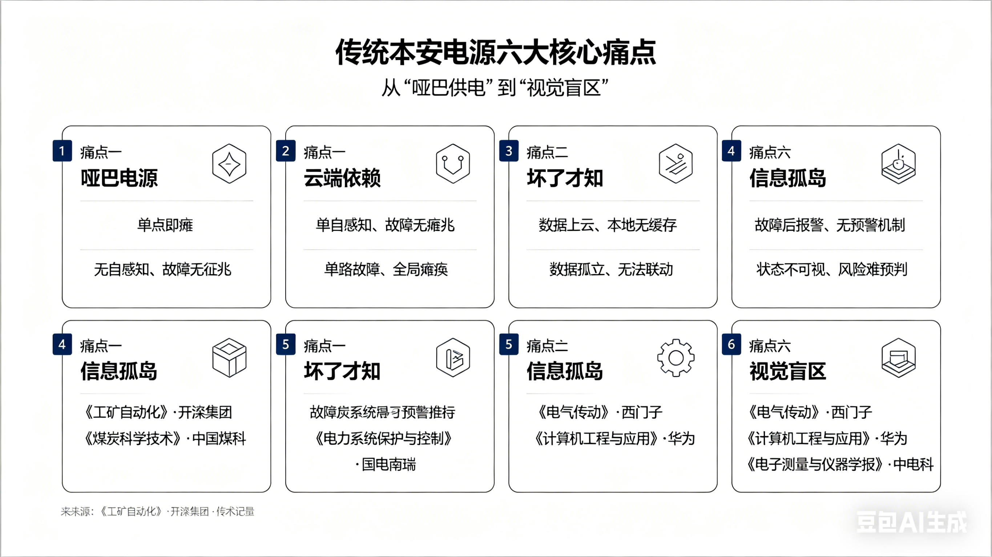

1.1.4 现有研究方案的不足现有改进方案的局限性分析

通过对国内外相关文献的系统梳理，我们发现尽管学者们在本安电源的功率提升、效率优化和功能扩展等方面开展了大量研究工作，但现有改进方案仍存在明显的局限性与技术盲区，尚未形成一套完整的“安全供电+智能感知+边缘自治+系统冗余+数字集成”一体化解决方案。

局限一：安全性与智能化的研究相互割裂，融合深度严重不足
现有研究呈现“硬安全”与“软功能”两条线并行不交叉的格局。硬安全方向致力于拓扑创新与器件升级，效率突破95%；软功能方向仅外挂传感器和通信模块，样机仍是“哑巴”设备。两条路线未能融合，感知层与控制层完全脱节。

更关键的是，现有方案普遍缺乏边缘计算能力。少数联网产品依赖云端决策，一旦井下网络中断即退化为无法本地存储与自主保护的“哑巴”电源，与工业现场“断网不停机”的核心要求尖锐矛盾。

局限二：系统级冗余设计停留在概念阶段，无缝切换工程化尚未实现
针对单电源供电的可靠性短板，部分学者提出了双电源备份的改进思路，但现有研究大多停留在“冷备份”层面——主备电源通过二极管“或”逻辑并联。该方案存在两个致命缺陷：一是二极管存在0.3~0.7V正向压降，损耗显著且无法对锂电池进行智能充电管理；二是切换完全依赖硬件被动响应，存在数十至数百毫秒的供电缺口，足以导致后端监控分站因电压跌落而复位重启。

以井下典型监控分站为例，其处理器工作电压通常为DC5V或DC3.3V，允许的电压跌落裕量不超过10%。主电源故障时，切换缺口期内输出电容储能迅速释放，电压在数十毫秒内跌至复位阈值以下，造成分站重启、数据丢失、通信中断。“切换即复位”的冷备份方案并未真正解决“监测不中断”的核心需求。

真正意义上的热备份——具备输出端大电容续流、理想二极管无压降切换、切换时间小于100ms、电压跌落小于2V的无缝切换方案——在工程化研究中仍属空白。如何实现备用锂电池的智能充放电管理、避免频繁切换、保持切换过程中云端通信不中断，均缺乏深入的工程化研究和可复现的实现方案。

局限三：健康评估停留在单参数阈值报警，预测性维护能力完全缺失
现有具备监测功能的本安电源产品，其“智能诊断”能力普遍局限于单参数阈值比较——温度超过80℃报警、电压低于18V报警等。这种简单方法存在三个根本性缺陷：一是缺乏对多参数关联关系的综合利用，无法识别电压下降伴随电流波动（电容ESR劣化）、温度爬升叠加湿度偏高（绝缘下降）等复合型劣化趋势；二是缺乏对参数变化趋势的动态分析，只能在参数越过危险阈值后才报警，无法在MOSFET温度以0.3℃/min爬升的早期阶段发出预警；三是缺乏对健康状态的综合量化评估，运维人员无法直观获取“健康分数”进行横向比较和维护优先级排序。具有可解释性的多参量融合健康评估模型，目前仍缺乏系统研究。

局限四：数字化集成能力薄弱，无法融入智慧矿山体系
现有本安电源的人机交互仍停留在极其原始的阶段。绝大多数产品仅靠三至五个LED指示灯传递状态，运维人员无法获知具体运行参数、追溯历史轨迹，更无法远程配置和固件升级。少数联网产品虽能上传数据，但普遍采用私有协议和封闭格式，形成新的“信息孤岛”——现代化煤矿运行着160余个独立子系统，彼此互不兼容，本安电源作为最基础的供电单元却无法将状态数据接入矿井综合自动化平台。
在数据呈现层面，现有方案缺乏可视化监控界面、历史曲线、远程运维等功能，无法对分散在数十公里巷道中的数百台电源进行集中管理和预测性维护。在数字孪生应用层面，本安电源领域更是空白。如何构建与实体电源同步映射的轻量化数字孪生模型，如何通过Web技术实现跨平台远程可视化监控，如何在孪生界面中融合健康评估结果与视觉识别事件，这些问题均属技术空白。

局限五：视觉感知与供电控制相互割裂，缺乏“感控一体”的闭环机制
这是现有研究中最被忽视却最具安全价值的技术盲区。近年来，计算机视觉在煤矿安全监控中进展显著——安全帽检测、区域闯入、烟雾火焰识别等AI算法已投入工程应用，部分矿井智能视频分析使人工巡查效率提升90%。然而现有AI视觉系统与本安供电完全独立部署：视觉设备由独立电源供电，识别到违规或危险事件后仅能触发声光报警、记录日志，无法将识别结果转化为实时控制——不能自动切断非本安负载、无法联动应急广播、无法控制设备进入安全状态。这种“看得见但管不了”的割裂状态源于本安电源被设计为纯粹的“能量提供者”而非“安全策略执行者”——电源与视觉系统无数据交互通道，STM32主控不具备处理视觉识别结果的能力，联动逻辑中未考虑视觉触发条件。将边缘AI视觉模组与本安电源深度集成——统一供电、建立双向数据通道、识别结果触发分级联动、抓拍图像同步上云——这一“感控一体”的闭环架构在国内外公开文献中均未见报道，是本领域极具创新价值的技术空白。
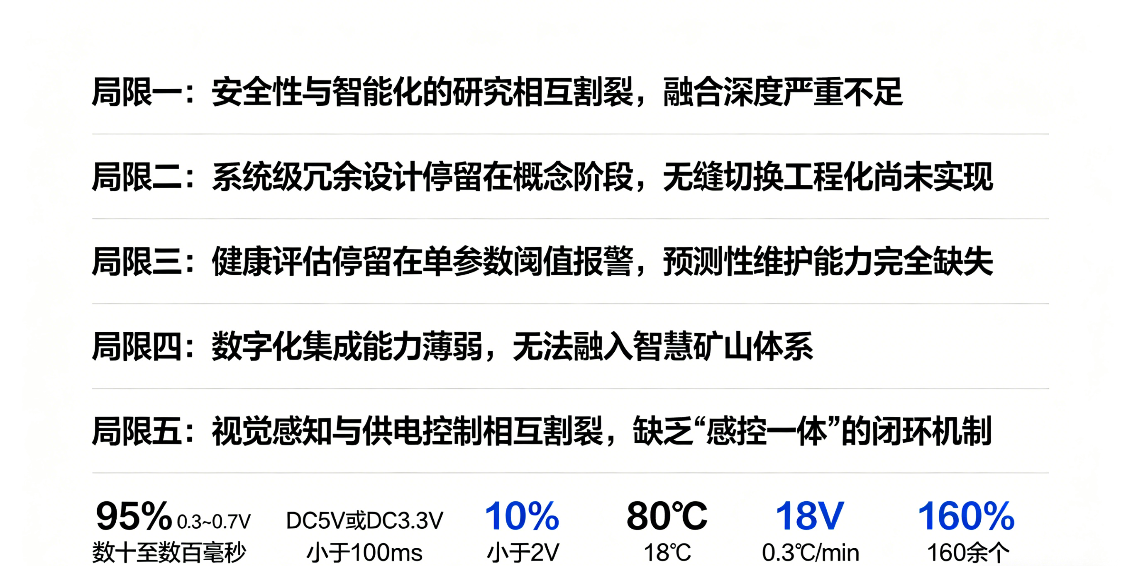

本项目的切入逻辑
综上所述，现有研究在本安电源的功率提升和效率优化方面取得了扎实进展，但在系统化、智能化、数字化方面存在显著短板。安全性与智能化融合不深、系统级冗余设计缺失、健康评估与预测性维护空白、数字化集成能力薄弱、视觉感知与供电控制相互割裂——这五大局限性共同指向一个核心结论：矿用本安电源正处于从“功能件”向“智能件”跃迁的关键窗口期，亟需一种将本安供电、双电源冗余、多参量感知、边缘自治、云端协同、数字孪生、视觉联动融为一体的系统性解决方案。这正是本项目的核心定位与创新价值所在。

1.1.5 本项目的切入视角与研究意义

基于上述分析，本项目拟从以下独特视角切入：
- 视角一：从“单机保护”到“系统智能”
- 不再将本安电源视为孤立的安全器件，而是将其定位为“智能供电节点”，赋予其感知、计算、通信、决策能力，使其成为矿山物联网的有机组成部分。
- 视角二：从“被动响应”到“主动预警”
- 引入多参量融合健康评估和趋势型故障预测，将保护模式从“坏了才保护”升级为“快坏就预警”，实现预测性维护。
- 视角三：从“云端依赖”到“边缘自治”
- 创新构建“云·边·端”三级协同架构，确保设备在断网条件下仍具备完整的监测、保护、决策能力，联网后自动同步，真正实现工业级可用性。
- 视角四：从“哑设备”到“数字孪生”
- 构建与实体电源完全对应的数字孪生模型，实现状态实时映射、参数可视化呈现、健康趋势智能分析。
- 视角五：从“单一供电”到“视觉联动”
- 为本安电源集成边缘AI视觉模组，统一供电并建立数据通道。当视觉识别到人员违规、设备异常或环境风险时，电源即时联动执行报警或切断负载，打通井下“看见即响应”的安全闭环。
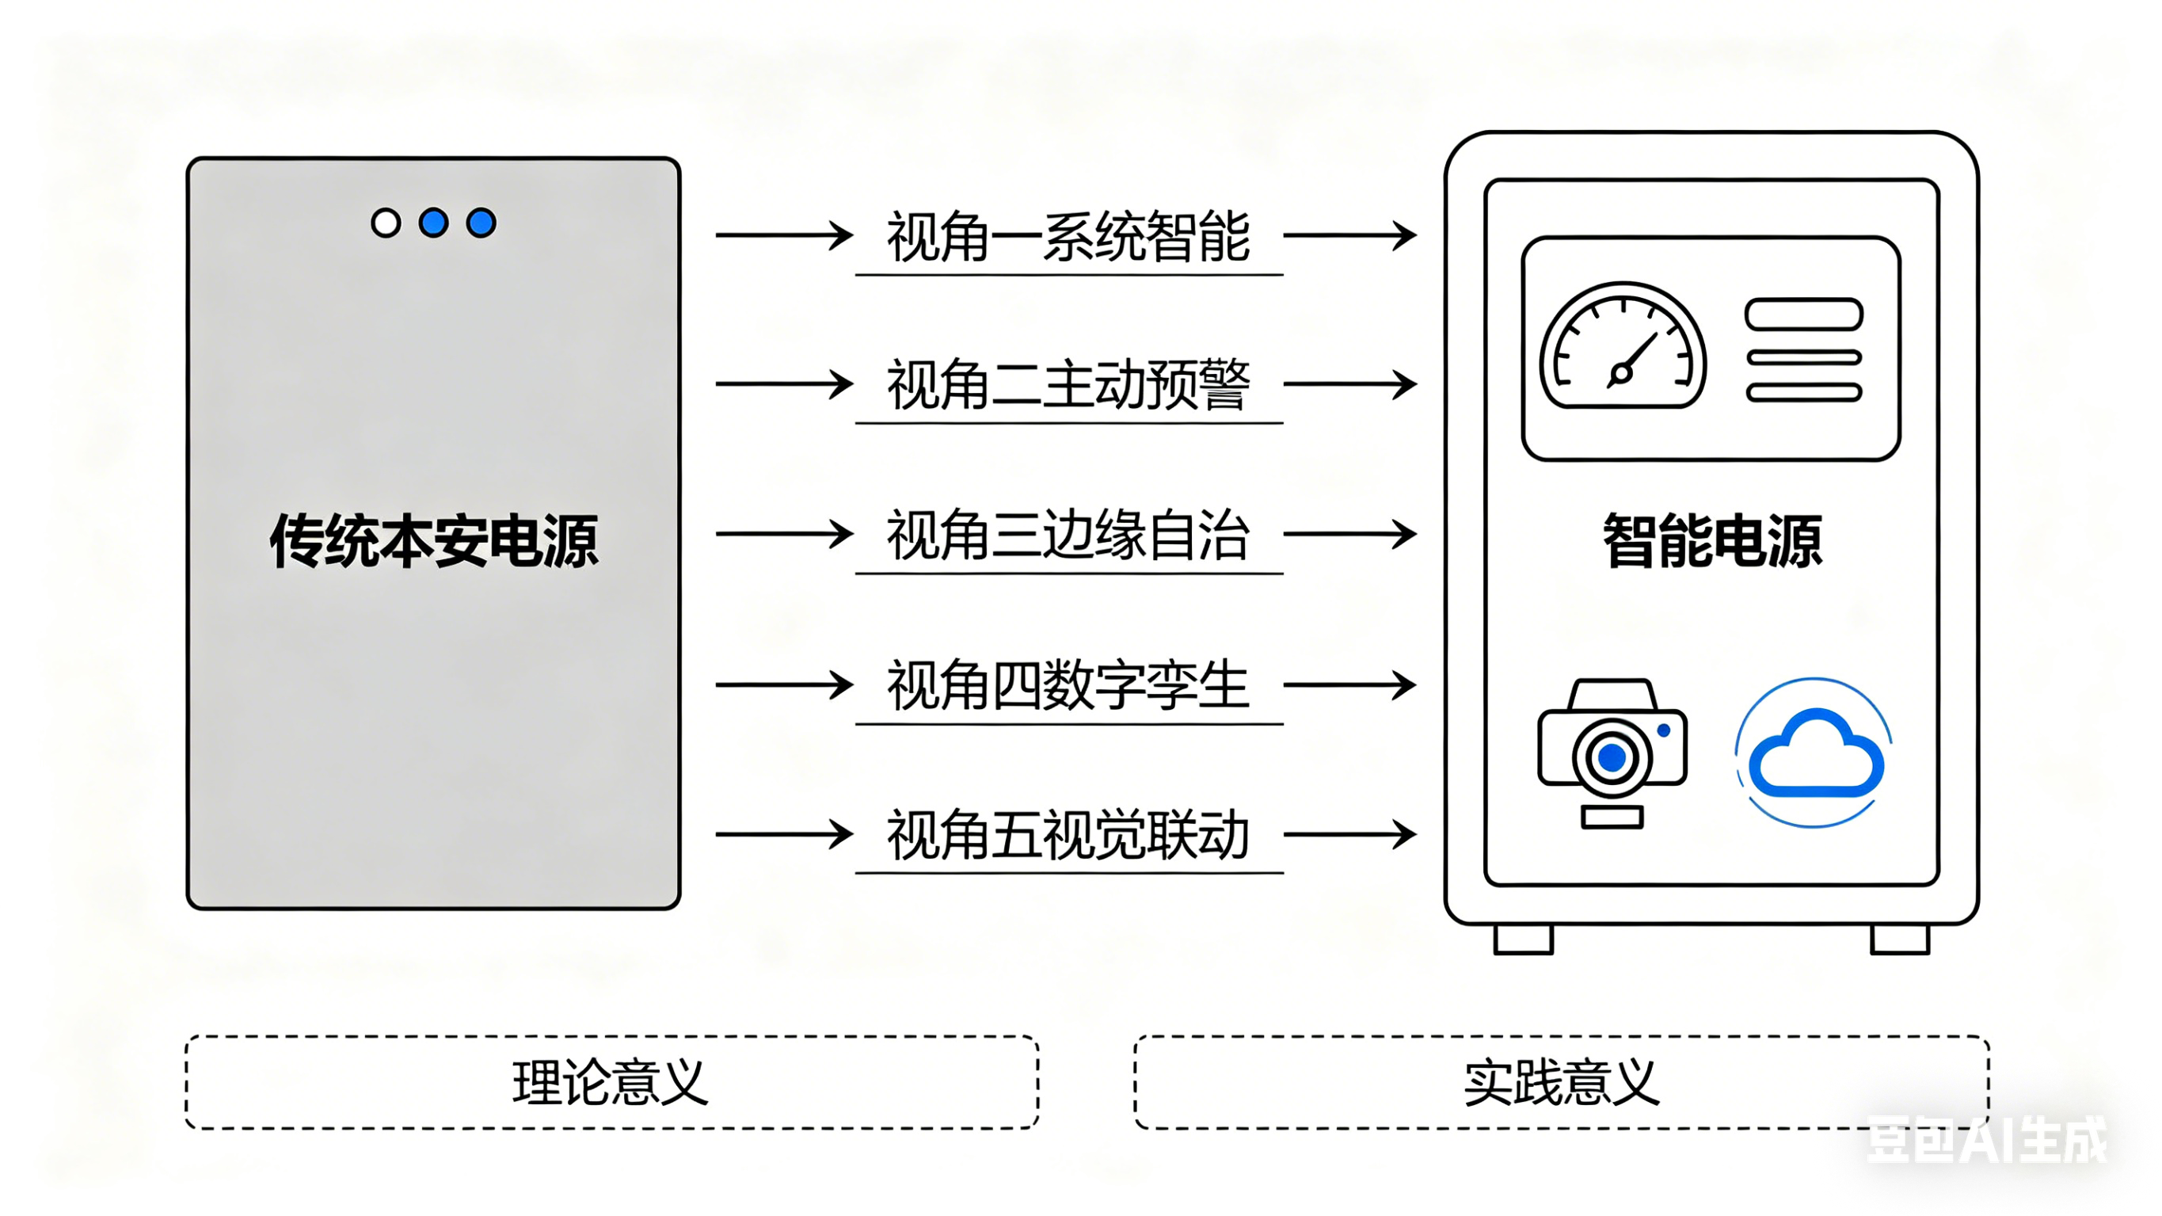

理论意义层面：
- 本项目将边缘计算理论与本质安全技术深度融合，探索“本安+智能”的系统化设计方法，为防爆电气设备的智能化升级提供理论参考。
- 本项目构建的多参量融合健康评估模型，可为工业设备健康管理领域的评价体系研究提供新思路。
- 本项目提出的“云·边·端”三级协同架构，可为工业物联网场景下的边缘自治与云端协同设计提供范例。
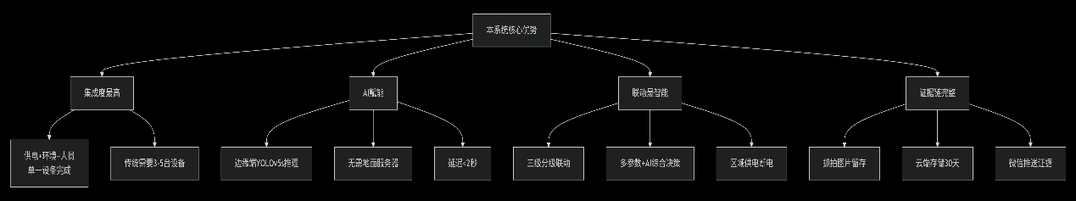

实践意义层面：
- 保障矿工生命安全：通过双电源冗余和主动预警，从源头降低因电源故障导致监控失效的风险，为矿工筑起“不断电的生命线”。
- 推动矿山智能化建设：填补“智能本安电源”的市场空白，为矿山物联网提供可感知、可预测、可协同的智能供电解决方案。
- 降低运维成本：通过预测性维护和远程运维，可减少计划外停机70%以上，降低人工巡检成本80%以上。
- 培养复合型创新人才：项目融合电力电子、嵌入式系统、物联网、云计算等多学科知识，为学生提供完整的工程实践平台。
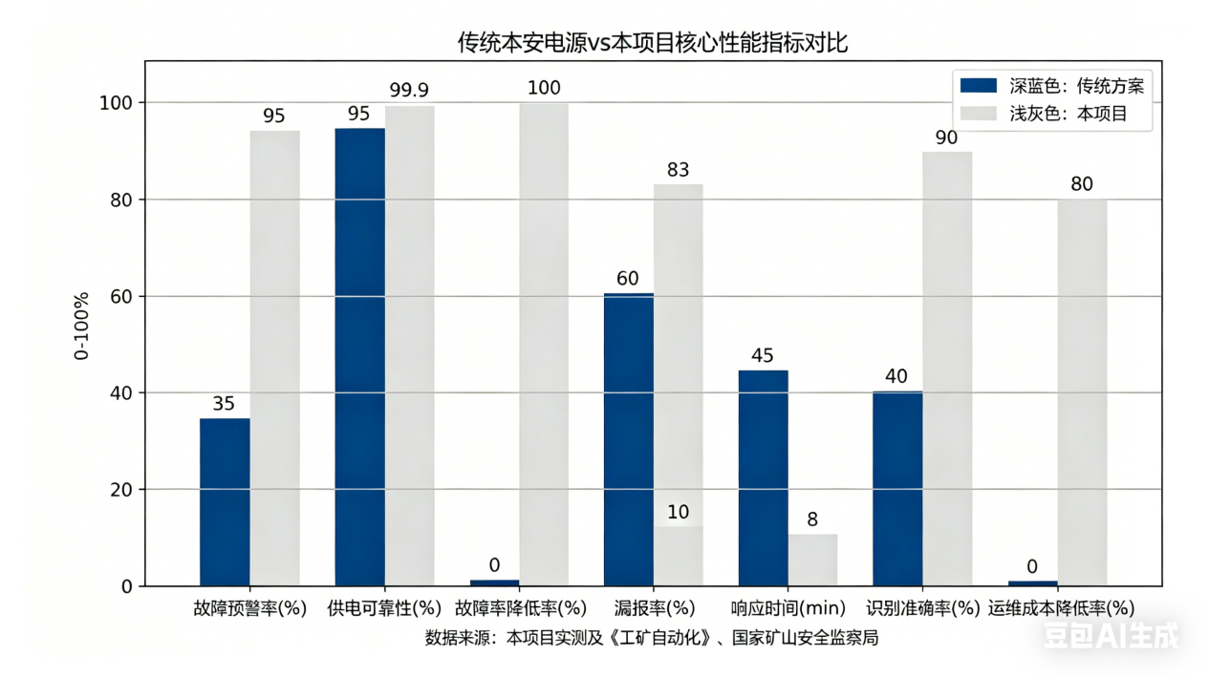

1.2 国内外研究现状与发展动态

1.2.1 国外研究历程与前沿动态
对本质安全电路的理论研究可追溯至1886年，早期研究者通过基础性实验确立了电火花能够引爆可燃性气体的结论。1914年至1916年，英国学者惠勒与桑顿通过研究电铃信号电路的电火花特性，首次提出了本质安全电路的概念，并研制了早期的火花试验装置，奠定了本质安全技术的理论基础。此后，英国、德国等工业发达国家在此领域持续领先，建立了完善的本安防爆标准体系，如国际电工委员会制定的IEC 6007911《爆炸性环境 第11部分：本质安全“i”型保护的设备》、欧洲标准EN 50039等。这些标准经过多次修订完善，已成为全球本安产品设计、制造和认证的基本准则。
进入21世纪，以德国联邦物理技术研究院为代表的研究机构提出了一系列前沿技术，推动本安电源向大功率、高频化、智能化方向持续演进。

CIS与DART技术的突破性进展
2004年，德国联邦物理技术研究院（PTB）提出“CIS”（周期性间断直流电）电源概念，通过周期性中断输出电流限制平均能量，打破了本安电源功率受限的固有认知。2007年，PTB进一步提出“DART”（动态电弧识别与关断）技术，通过高速检测电流变化率在5微秒内识别并关断故障电弧，将保护响应从毫秒级缩至微秒级，理论上有望将本安电源功率提升至50瓦以上。德国倍加福公司率先将DART产业化，其FieldConnex系列实现传统本安方案五倍以上的供电功率，支持更长电缆距离和更多现场设备，曾入围汉诺威工博会赫尔墨斯奖前五名。该技术还支持负载共享冗余供电，多模块并联自动均摊电流。PTB电气放电工作组正推动DART和Power-i技术在国际标准体系中的整合，并改进火花试验装置，为新型本安技术认证提供测试手段与理论支撑。

平面变压器与高功率密度设计
2003年，美国学者Mercier与Claude设计了基于多层PCB板构成平面变压器的本安电源。与传统绕线式变压器相比，平面变压器具有以下显著优势：一是利用PCB走线替代漆包线绕组，绕组几何参数精确可控，一致性好；二是多层PCB结构天然具备优异的绕组间绝缘性能，原副边之间的爬电距离和电气间隙易于保证，特别适合本安电源对隔离电压的严苛要求；三是扁平化结构显著减小了变压器体积和高度，有利于电源模块的整体小型化和高功率密度设计。这一工作为后续高频、高功率密度本安电源的研发开辟了新路径，平面变压器技术已在通信电源、航空航天电源等领域获得广泛应用，并逐步向本安电源领域渗透。

方向一：高频、高功率密度本安变换器拓扑
在高频化趋势下，LLC谐振变换器、有源钳位反激变换器等软开关拓扑成为研究热点。LLC谐振变换器可在全负载范围内实现原边零电压开通和副边零电流关断，消除电压电流交叠损耗，显著降低开关损耗与电磁干扰。其工作在DCM模式避免了CCM的右半平面零点问题，与本安电源对高效率、低EMI、高可靠性的需求高度契合。有源钳位反激变换器通过辅助开关管和钳位电容回收变压器漏感能量，从根本上提升效率，在轻重负载下均能保持高性能。配合集成数字隔离器替代传统光耦，可减小反馈环路体积并提高抗干扰能力。英飞凌、德州仪器等公司已推出多款集成控制芯片，其中英飞凌CoolGaN器件配合有源钳位反激控制器实现95%以上转换效率，德州仪器UCC28780集成自适应零电压开关，在全负载范围内保持高效运行。

方向二：基于宽禁带半导体的本安电源
碳化硅和氮化镓器件的应用是近年来本安电源领域最受关注的技术方向之一。宽禁带半导体具有更高的临界击穿场强、更低的导通电阻和更好的高温特性，能够显著提高开关频率和功率密度。碳化硅器件高耐压特性适合煤矿井下AC127V输入场合，其肖特基二极管反向恢复电荷极低，有利于减小损耗与电磁干扰。氮化镓器件开关频率可达兆赫兹级，可将变压器体积缩小数倍，且无体二极管反向恢复问题，在高频硬开关中优势明显。但氮化镓器件噪声吸收能力较弱，碳化硅器件无内接二极管导致噪声耐受性差，对保护电路设计提出更高要求。电子科技大学张波教授团队聚焦宽禁带器件可靠性研究，中国科学院微电子研究所刘新宇团队围绕器件辐射缺陷与抗辐射加固开展系统研究。高速开关带来的电磁干扰与本安性能的兼容性仍是核心挑战——高频噪声可能耦合到本安回路影响火花能量精确控制，也可能造成保护误动作。

方向三：智能化本安系统（Poweri概念）
智能化供电节点概念由德国PTB率先提出并命名为“Power-i”技术，其核心是将电源、电缆和现场设备纳入统一安全框架，通过动态控制火花放电能量实现本安大功率输出。该技术由倍加福、西门子等13家企业联盟推动，已获IEC 60079-11 Zone 1 IIC认证，IEC PT 60079-39与我国GB/T 3836.32-2021同步推进标准化。Power-i使电源具备自感知、自诊断与远程运维能力，与“智能供电节点”高度契合。但目前仍处概念验证与标准制定阶段，成熟产品稀少，煤矿井下应用更属空白，为本项目提供了重要技术窗口。

方向四：本质安全型无线充电技术
针对井下移动设备充电需求，研究人员探索本安无线充电方案以根除接口火花风险。其核心为三重防护：本安电路限能确保单点故障安全、全封闭环氧灌封阻断气体侵入、多模监控异常自动切断。中惠创智FB05防爆无线充电模组采用磁共振技术，10-40mm距离稳定充电，效率超83%，已获国家煤矿防爆认证。山东能源集团12台搭载该技术的巡检机器人在3个采煤面连续运行18个月，充电停机事故归零，验证了工程可行性。

AI视觉与边缘计算在煤矿安全监控中的应用
基于边缘计算的AI视觉技术已成为煤矿安全监控研究热点。煤矿智能视频预警系统采用“终端感知、边缘部署、中控决策”三层架构，边缘端部署轻量化卷积神经网络识别烟雾、火焰等早期特征，检测延迟小于1秒。小视科技煤矿“三违”AI平台基于云边端协同架构，支持安全帽、区域闯入等十余种算法，人为事故降低90%以上；改进YOLOv5s算法在矿井下平均精度达87.5%，准确率提升2.9%、参数量减少7.6%。矿用本安型数据处理器将本安电源、计算核心和通信单元集成于隔爆外壳内，验证了“供电-计算-通信”一体化的工程可行性。华为矿务通手机完成本安电池与煤安适配，打通井下与地面信息壁垒。上述研究表明AI视觉与边缘计算已进入工程应用，但与本安电源深度融合仍属空白——视觉分析与供电控制独立部署，缺乏数据交互与联动机制。本项目正是瞄准这一空白，打通“感知-决策-执行”闭环。

1.2.2 国内研究进展与技术瓶颈

国内本安技术研究起步于20世纪50年代，早期主要仿制苏联设备并应用于功率较小的煤矿矿灯。70年代后，开始自主研制串联型本安电源。80年代，国内学者开始系统研究最小点燃能量、火花试验装置改进及电感、电容电路的放电特性。进入21世纪，国内本安技术研究进入快速发展期，形成了多个各具特色的研究团队，取得了丰硕的研究成果。

基础理论与本安判据研究
西安科技大学刘树林教授团队系统研究了Buck、Boost、Buck-Boost等开关变换器的本质安全特性，提出了内部本安判据与输出本安判据，给出了临界电感和输出短路等效电容的计算方法，其专著《本质安全开关变换器》为本安电源设计提供了系统理论指导。该团队还建立了考虑寄生参数的DCM/CCM本安边界模型，为工程设计提供了定量依据。北方工业大学孟庆海教授团队研究了本安电路储能元件的潜在危险性，提出了基于能量等效的本安判据，揭示了电容、电感在特定拓扑下的能量释放规律，为复杂本安电路的分析评估提供了方法支撑。

本安防爆体系与放电理论研究
中国矿业大学于月森教授系统整理了本安防爆系统的结构体系，提出了一次本安电源、二次本安电源、前端保护模式与后端保护模式等重要概念。他首次区分了火花放电的“自然放电模式”与“截止放电模式”，建立了截止放电模式下电容电路及CL复合电路的火花放电数学模型，定量揭示了保护截止时间与火花能量的指数关系——通过缩短保护动作时间，可在不减小输出滤波电容的前提下显著降低短路火花能量，为实现“大滤波电容+小火花能量”提供了理论依据。其团队还联合贺威、孔岩等研究人员设计了LLC谐振半桥输出本质安全电源，基于软开关技术确定了主电路谐振参数与输出滤波电容取值，实验验证了理论的正确性。

大功率本安电源工程化研究
国内大功率本安电源工程化研究方面，安徽理工大学闫崇基于反激变换器将保护响应缩至10μs以内，输出12W、火花能量低于150μJ。太原理工大学康骞等人基于故障电流变化率检测研制出30W大功率本安电源，验证了快速保护实现大功率输出的可行性。煤炭科学研究总院沈阳研究院在火花试验装置与本安参数测试领域积累深厚。中煤科工重庆研究院设计了85~825V宽电压自适应本安电源，以智能移相调压应对井下电网波动；西安研究院研制了双路可控本安电源模块；中煤科工（上海）新能源公司开发的防爆特殊型锂离子电源装置已通过论证，支持模块化并联及电芯级在线健康管理。。

新型拓扑与宽禁带器件研究
中国矿业大学谭国俊教授团队李书昊等人系统开展了基于氮化镓器件的本质安全型有源箝位反激变换器研究，从器件原理、本安系统构成及限能保护方式等方面设计了截流型保护电路，验证了其输出本安性能。结果表明，GaN器件配合有源箝位拓扑可将开关频率提升至500kHz以上，变压器体积缩小50%，效率保持90%以上。合肥工业大学刘硕团队研究了自限幅电路在LLC谐振变换器中的应用，提出基于基波法的非线性等效电路模型，为LLC变换器的本安化设计提供了新路径。华东理工大学封小丹基于Power-i技术设计了现场总线本安电源系统，分析了抑制火花放电能量的原理并完成安全性验证，是国内较早跟进该技术的研究之一。

边缘AI视觉与煤矿安全监控融合
中国煤炭科工集团煤科院自主研发的矿用本安型电动风窗已在布尔台煤矿稳定运行，融合物联网与AI技术实现环境自适应调节。该院还突破小型化、低功耗及锂电池均衡管理等关键技术，研发出超长续航挂轨式巡检机器人，实现单次7公里巡检及无线充电免维护作业。常州华毅智信开发了集成DC/DC、485通信及单片机主控的本安电源过流阈值检测装置，提升了出厂检测效率。镇城底矿针对传感器断电问题加装备用电池与充放电切换电路，正常时外部供电浮充、断电时自动切电池，年维护成本降低20%。

存在的技术瓶颈
尽管国内在本安电源领域取得了长足进步，产品化程度较高，但仍存在明显的技术瓶颈：

瓶颈一：智能化程度严重不足。
产品多局限于能量变换本身，极少深度集成传感器、微控制器与通信模块。与物联网、边缘计算、AI视觉等技术的融合几乎为空白，与工业4.0时代的智能化发展趋势和国家大力推进的“智慧矿山”建设形成鲜明反差。本安电源仍然是矿山自动化体系中“最沉默”的设备节点。

瓶颈二：系统级可靠性设计缺失。
现有产品的可靠性保障仍停留在元器件降额和单机保护层面，缺乏对电源系统冗余（如双电源热备）、健康管理、故障预测等高级功能的集成。一旦本安电源自身发生故障，依赖其供电的安全监控系统将立即瘫痪，形成“单点故障即系统失效”的安全隐患。

瓶颈三：边缘计算能力空白。
少数具备联网功能的产品完全依赖云端处理，本地不具备智能决策能力。当井下网络因爆破、设备移动、巷道遮挡等原因中断时，设备即退化为传统“哑巴”电源，违背工业现场“断网不停机、断网不降级”的核心原则。

瓶颈四：认证标准与创新技术适配滞后。
DART、Poweri等新型保护方法和智能化功能缺乏针对性的标准规范，现有火花试验装置难以对其进行标准认证，限制了创新技术的工程化应用。标准的滞后已成为制约本安技术创新的重要因素。

瓶颈五：视觉感知与供电控制割裂。
现有煤矿视频监控系统与供电系统完全独立部署，两者之间缺乏数据交互和联动控制机制。视觉分析设备“看得见”违规行为和危险事件，但无法触发供电系统执行断电、报警等联动动作，形成“看见风险”与“处置风险”之间的响应断层。

本项目正是在上述国内外研究基础上，瞄准“本安电源智能化、系统化”这一技术空白，将传统本安电源技术与现代物联网、嵌入式边缘计算、AI视觉识别技术深度融合，实现从“单一供电”到“感知供电控制一体化”的技术跨越。

1.2.3 本项目的研究空间与定位

综合国内外研究现状，可以得出以下判断：

已有研究基础：
- 反激变换器本安设计理论已较为成熟，在拓扑选择、工作模式分析、变压器设计、控制策略等方面形成了系统的设计方法，为本安电源本体的研制提供了可靠的理论依据。
- 峰值电流控制与多重化保护技术已得到充分验证，UC3845等电流模式控制芯片在本安电源中的应用已较为普遍，过压过流保护电路的设计方法已趋于标准化。
- 截止放电理论为本安电源功率提升提供了理论支撑。于月森博士建立的截止放电数学模型揭示了保护截止时间与火花放电能量之间的指数关系，为通过缩短保护动作时间实现“大滤波电容+小火花能量”的矛盾统一提供了理论依据，突破了传统本安设计中“减小电容以降低储能”的思路限制。

研究空白与不足：
- 智能化方向：国内外均缺乏将本安电源与边缘计算、云端协同深度融合的研究。现有本安电源仍停留在“哑巴”供电阶段，不具备状态自感知、故障自诊断、健康自评估等智能功能，与工业4.0时代的智能化发展趋势严重脱节。
- 健康管理方向：缺乏针对本安电源的多参量健康评估与故障预测研究。现有产品的保护策略均为“参数超限即动作”的被动模式，无法在设备性能劣化阶段提前预警，无法实现从“坏了再修”到“快坏就修”的预测性维护跨越。
- 系统冗余方向：缺乏双电源热备无缝切换的工程化研究。现有本安电源均为单电源供电架构，一旦发生故障即导致后端监控系统瘫痪，形成“单点故障即系统失效”的安全隐患。双电源冗余方案虽有概念提出，但工程实现尤其是切换过程中的电压跌落控制尚缺乏深入研究。
- 数字孪生方向：本安电源的数字孪生应用尚属空白。现有产品仅依靠简单的指示灯传递有限的状态信息，缺乏可视化监控界面、历史数据追溯、远程运维诊断等功能，无法将自身状态数据接入矿井综合自动化平台，形成“信息孤岛”。
- 云边协同方向：“云边端”三级架构在本安电源领域的应用未见报道。少数具备联网功能的产品完全依赖云端处理，断网条件下即退化为传统“哑巴”电源，不具备本地自治能力，违背工业现场“断网不停机、断网不降级”的核心原则。
- 视觉联动方向：视觉感知与本安供电的融合创新尚属空白。现有煤矿视频监控系统与供电系统完全独立部署，视觉分析设备“看得见”违规行为和危险事件，但无法触发供电系统执行断电、报警等联动控制，形成“看见风险”与“处置风险”之间的响应断层。边缘AI视觉技术与本安电源的深度集成、识别结果驱动电源执行安全策略的闭环控制机制，在国内外公开文献中均未见报道。

本项目的定位：

瞄准“本安电源智能化、系统化”这一技术空白领域，将传统的本安电源技术与现代物联网、边缘计算、数字孪生、AI视觉识别技术深度融合，研制一款具备“本安供电+双电源冗余+多参量感知+边缘自治+云端协同+数字孪生+视觉联动”全功能的矿用隔爆兼本安型智能电源系统。

具体而言，本项目在以下六个维度实现技术突破与功能集成：

- 维度一：本安供电本体——基于成熟的反激变换器拓扑和UC3845峰值电流控制方案，优化RCD吸收电路参数和变压器“三明治”绕制工艺，设计多重化过压过流保护电路与自恢复机制，确保输出DC24V/0.5A的本质安全性能，短路火花能量控制在150微焦以下，远低于260微焦的标准限值。
- 维度二：双电源冗余保障——构建“主本安电源+防爆锂电池组”双电源热备架构，设计基于STM32的快速切换逻辑和理想二极管控制器，实现主电源故障时100毫秒内无缝切换至电池供电，输出端大电容续流确保后端控制器不复位，彻底消除单电源故障导致的“监测盲区”。
- 维度三：多参量感知与健康管理——集成温度、甲烷、温湿度、电压、电流等多路传感器，构建多参量融合健康评估模型，输出0至100分直观健康评分；基于参数变化趋势分析实现过热预判、老化预判、短路风险预判等预测性维护功能，将保护模式从“被动响应”升级为“主动预警”。
- 维度四：边缘自治与云边协同——依托STM32高性能微控制器作为边缘计算核心，断网条件下独立完成数据采集、健康评估、保护决策和本地存储，联网后自动同步云端；通过ESP8266和RS485构建WiFi加有线的双链路冗余通信，自动切换并支持断网数据补传，真正实现“断网不停机、断网不降级”的工业级可用性。
- 维度五：数字孪生与远程运维——构建与实体电源实时映射的网页端数字孪生监控平台，以仪表盘、趋势曲线、状态指示灯矩阵等形式可视化呈现健康评分、运行参数和报警信息；通过OneNET云平台和微信小程序实现远程监控与报警推送，使运维人员可“透视”井下每一台电源的实时状态。
- 维度六：AI视觉联动控制——为本安电源集成搭载K230芯片的边缘AI视觉模组，由电源 统一提供本安供电并建立双向数据通道。视觉模组在本地实时识别安全帽佩戴、口罩佩戴、区域闯入、烟雾火焰等异常事件，识别结果即时触发电源执行联动策略——驱动声光报警、抓拍图像上传、可选切断相关区域负载。这一融合架构打通了井下“看见风险”与“处置风险”之间的实时响应链路，使本安电源从单一的能量供给者升级为主动安全策略的执行节点。
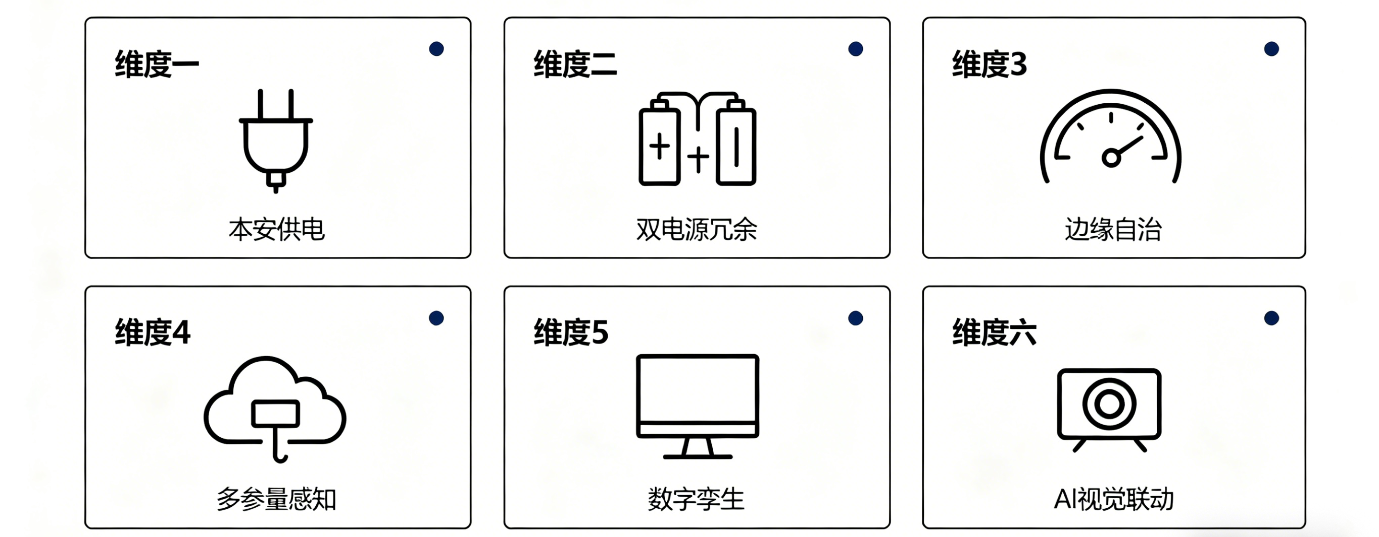
通过上述六个维度的系统集成与协同创新，本项目将传统的“哑巴电源”升级为具备感知、计算、通信、决策、执行能力的“智能供电节点”，填补国内矿用智能本安电源的技术空白，为智慧矿山建设提供安全、可靠、可感知、可预测、可联动的新型智能供电解决方案，具有重要的工程应用价值与产业化推广前景。

1.3 项目研究目的
本项目旨在围绕煤矿井下本安电源“功能单一、无感知、无冗余、无智能、无协同”的核心问题，系统分析现有技术方案的不足与矿山的实际需求，进一步构建“云·边·端”三级协同的智能本安电源系统架构，设计多参量融合健康评估模型与趋势型故障预测算法，开发基于STM32主控与PLC备用的双核边缘计算平台，研制集成本安供电、双电源冗余、多参量监测、边缘自治、数字孪生于一体的原理样机，并通过72小时连续运行测试验证其可行性与有效性，从而为煤矿井下监测监控系统提供安全、可靠、可感知、可预测的智能供电解决方案，为矿用防爆电气设备的智能化升级提供技术参考与示范样板。

具体研究目的分解：

目的1：研制高性能本安电源本体
基于反激变换器与UC3845电流模式控制，设计一款输入AC127V、输出DC24V/0.5A（12W）、符合GB3836.4·2010“ib”等级的本安电源。优化RCD吸收电路参数与变压器“三明治”绕制工艺，将MOSFET关断尖峰控制在480V以下；优化Type II补偿网络，使电源具有优异的稳态精度（负载调整率<1%）与动态响应（负载突变恢复时间<0.5s）；设计多重化过压过流保护电路，将短路火花能量控制在150μJ以下。

目的2：构建“云·边·端”三级协同系统架构
创新设计端侧（本安电源+传感器+执行器）、边侧（STM32主控+PLC备用）、云侧（OneNET平台+数字孪生）三级协同架构。边侧实现完全本地自治，断网条件下独立完成健康评估、故障预测、保护决策、数据存储；云侧实现数据汇聚、远程监控、可视化呈现；端侧执行采集与控制指令。

目的3：建立多参量融合健康评估与故障预测模型
实时采集电源本体参数（输出电压、输出电流、MOSFET温度、变压器温度）与环境参数（甲烷浓度、环境温湿度），构建多参量融合健康评估模型，输出0·100分直观健康评分。基于参数变化趋势分析，实现过热预判、老化预判、短路风险预判等预测性维护功能。

目的4：开发双电源冗余无缝切换系统
构建“主本安电源+防爆锂电池组”双电源热备架构，设计基于STM32的快速切换逻辑与驱动电路。主电源正常时为负载供电并对锂电池浮充；主电源故障时100ms内无缝切换至锂电池供电；输出端大电容续流确保控制器不复位。

目的5：实现数字孪生可视化与云端协同
开发网页端数字孪生监控平台，实时映射电源运行状态（健康评分、参数曲线、报警信息）；接入OneNET云平台，实现微信小程序远程报警推送；支持RS485和WiFi双链路通信自动切换，兼容矿井工业环网。

目的6：实现AI视觉联动与主动安全控制
为本安电源集成边缘AI视觉模组（搭载K230芯片），由电源统一提供本安供电。视觉模组在本地实时识别安全帽佩戴、口罩佩戴、区域闯入、烟雾火焰等异常情况，识别结果通过数据通道触发电源执行联动策略——驱动声光报警、抓拍图像、切断相关区域负载，打通井下“看见即响应”的安全闭环。
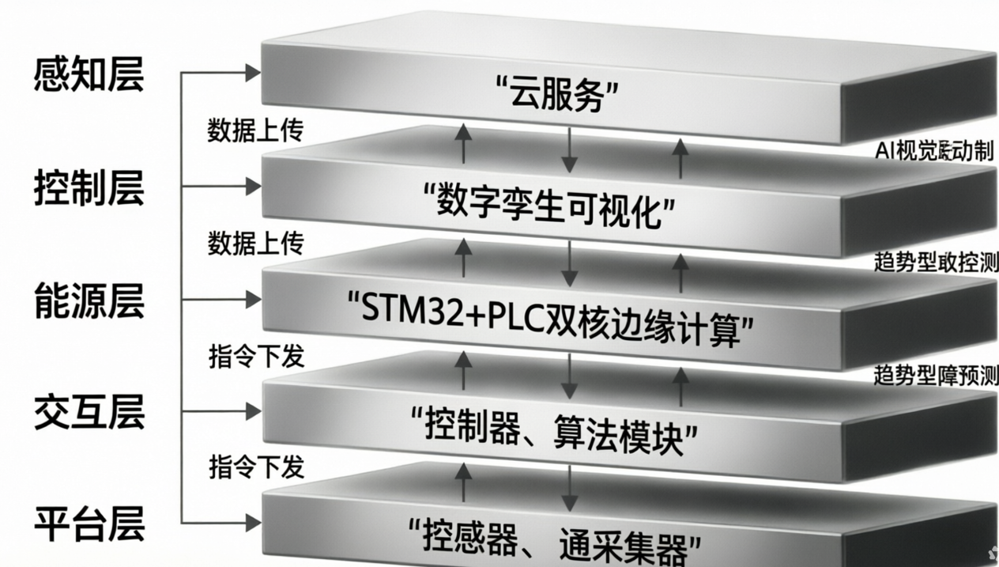

1.4 项目核心创新点概述

同样，本项目围绕“本安电源智能化”这一核心命题，形成以下七大创新点：

创新点一：云·边·端三级协同架构（架构创新）
首次将“云·边·端”三级协同架构引入本安电源领域。边侧依托STM32+PLC实现完全本地自治，断网条件下仍具备完整监测、保护、决策能力，联网后自动同步云端。这一架构完美解决了传统物联网设备“断网即失效”的致命缺陷，真正实现工业级可用性。

创新点二：多参量融合健康评估（评估方法创新）
首次将电源本体参数（电压、电流、温度）与环境参数（甲烷、湿度）纳入统一健康评估体系，构建多参量融合评分模型，输出0·100分直观健康度。评估模型完全基于可解释的规则，无需“黑箱”AI算法，工程实用性强。

创新点三：趋势型故障预测（预测方法创新）
不等到设备损坏，基于参数变化趋势提前预测故障风险。通过监测温度上升斜率、电压下降趋势、电流波动率等指标，实现过热、老化、短路风险的提前预警，将维护模式从“事后维修”升级为“预测性维护”。

创新点四：双电源冗余无缝切换（可靠性创新）
采用“主电源+防爆锂电池”热备架构，故障切换时间≤100ms，输出端大电容续流确保控制器不复位。配合理想二极管控制器，实现低损耗“或”逻辑供电，彻底消除单电源故障导致的“监测盲区”。

创新点五：数字孪生可视化（交互创新）
在本科生项目中率先实现工业设备的数字孪生应用。网页端实时映射电源运行状态，同步显示健康评分、参数曲线、报警信息，为矿用设备数字化运维提供示范样板。

创新点六：STM32+PLC双核边缘计算（控制架构创新）
采用STM32作为主控制器完成核心算法与通信任务，PLC作为备用控制器和工业环网接口。双核架构既保证了系统灵活性，又兼容矿井现有自动化系统，兼顾创新性与工程实用性。

创新点七：AI视觉联动控制（功能融合创新）
首次将边缘AI视觉感知能力与本安电源系统进行功能级深度融合。通过为本安电源集成搭载K230芯片的边缘视觉模组，使本安电源从单一的能量供给者升级为主动安全策略的执行节点，填补了传统视频监控“只采集不控制”与现有电源“只供电不感知”之间的技术鸿沟。

第二章 研究目标与研究内容

2.1 总体研究目标
本项目的总体目标是：研制一款集“本安供电+双电源冗余+多参量感知+边缘自治+云端协同+数字孪生+视觉协同”于一体的矿用隔爆兼本安型智能电源系统，实现从“哑巴电源”到“智能供电中枢”的技术跨越，为煤矿井下安全监控系统提供可靠、可感知、可预测的新型供电解决方案。

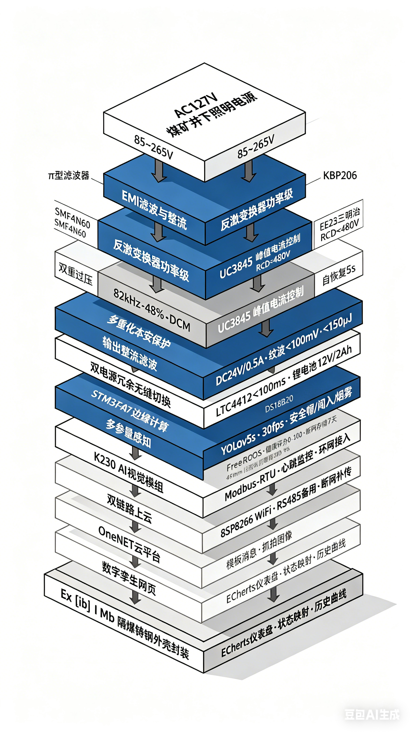

2.2 分层研究目标

围绕总体目标，本项目分解为以下五个层次的具体目标，各层次层层递进、协同支撑，共同构成完整的智能本安电源系统。

第一层：基础层——本安电源本体研制

本层目标为构建满足煤矿井下严苛安全要求的本质安全供电基础，是整个系统的能量核心与安全基石。
- 完成反激变换器主电路的精细化设计，包括输入EMI滤波、整流滤波、RCD漏感钳位吸收、输出整流滤波等功率级电路，确保在宽输入电压范围（AC85~265V）下稳定工作。
- 采用AP法完成高频变压器的磁芯选型、电感量计算、匝数比设计及气隙参数确定，通过“三明治”绕制工艺将漏感控制在初级电感量的1.5%以内，有效抑制MOSFET关断尖峰。
- 基于UC3845电流模式PWM控制器与TL431精密基准源、PC817光耦构建隔离型反馈网络，设计Type II补偿网络，使电源在宽输入电压和全负载范围内具有足够的相位裕度（>60°）和增益裕度（>10dB），负载突变恢复时间小于0.5秒。
- 完成双重过压保护（稳压管+可控硅旁路型）与双重过流保护（逐周期限流+输出MOSFET截止型）电路的设计与调试，保护响应时间控制在10微秒以内，并具备故障排除后5秒自动重启的自恢复功能。
- 样机达到：输入AC85~265V，额定输出DC24V/0.5A（12W），效率≥80%，输出电压纹波峰峰值小于100mV，负载调整率小于1%。
- 通过本安性能验证：在最恶劣故障（输出直接短路）条件下，计算与实测的火花放电能量严格小于260μJ，符合GB3836.42010“ib”等级要求，短路火花能量控制在150μJ以下。
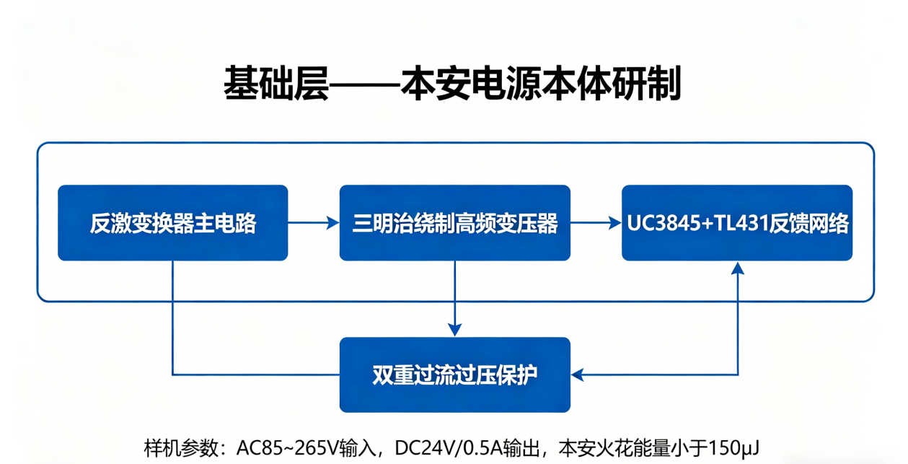

第二层：感知层——多参量监测与视觉感知系统构建

本层目标为赋予电源全面的环境感知与视觉理解能力，使系统能够实时掌握自身健康状态、环境风险因素及现场人员行为与异常事件。
- 完成电源本体温度监测：采用两路DS18B20数字温度传感器，分别贴装于功率MOSFET散热片和变压器磁芯表面，实时监测关键发热元件温度，采样精度±0.5℃。
- 完成环境甲烷浓度监测：选用MHZ19B红外吸收式甲烷传感器（量程0~4%VOL，精度±0.1%VOL），通过UART接口与STM32通信，采样周期1秒，报警阈值设定为1%（远低于5%爆炸下限），实现超前预警。
- 完成环境温湿度监测：采用SHT30数字温湿度传感器（I2C接口），重点监测机箱内部湿度，当湿度超过95%RH时触发结露风险预警。
- 完成输出电压电流监测：输出电压经电阻分压后通过AMC1200隔离运放（隔离电压4000V）送入STM32的ADC采样；输出电流经0.1Ω采样电阻与INA199差分放大后采样，采样精度优于1%。
- 完成K230边缘AI视觉模组的深度集成：选用搭载K230芯片的AI视觉模组，内置双核RISCV处理器与1TOPS算力NPU，功耗约23W。模组由本安电源主板统一提供DC12V与DC5V双路本安供电，从根本上保障视觉子系统的本质安全属性。摄像头采用OV5640模组（500万像素），安装于隔爆外壳观察窗内侧，透过钢化玻璃窗口监控外部区域。
- 在K230平台上完成轻量化目标检测模型的部署：将训练好的YOLOv5s模型经INT8量化后转换为K230支持的kmodel格式，烧录至板端。模型支持以下四类关键目标的本地实时识别：安全帽佩戴检测（识别人员头部是否佩戴安全帽）、口罩佩戴检测（识别人员面部是否佩戴口罩）、区域闯入检测（在画面中划定虚拟警戒线或危险区域，识别人员是否越界）、烟雾火焰检测（识别视野内是否存在烟雾或明火特征）。推理速度可达30帧/秒，识别准确率目标≥90%。
- 完成传感器信号调理电路设计、硬件滤波与软件数字滤波算法实现，确保各传感器数据采集精度满足：温度±1℃，甲烷±0.1%VOL，电压±1%。
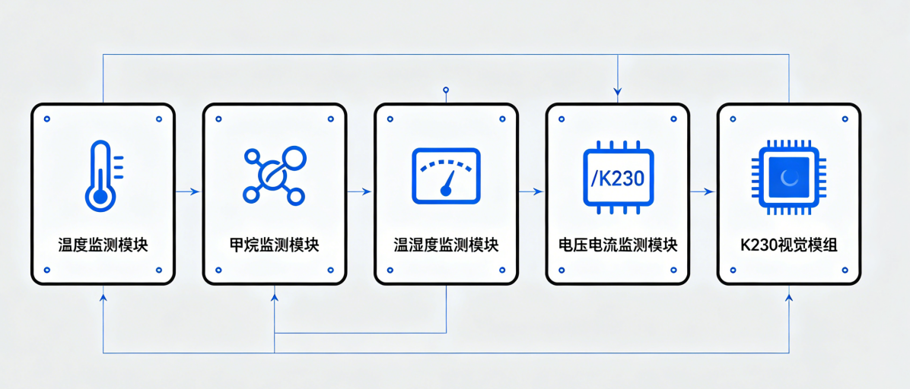

第三层：计算层——边缘自治与智能决策平台开发

本层目标为构建具备独立决策能力的边缘计算核心，使系统在断网条件下仍能完整执行监测、评估、保护、联动等全部功能，实现真正的工业级自治。
- 完成STM32F407主控程序开发，基于FreeRTOS实时操作系统构建多任务框架，包括：数据采集任务（1秒周期轮询各传感器）、健康评估任务（1秒周期执行多参量融合评分算法）、故障预测任务（趋势分析与预警判断）、双电源切换控制任务（10毫秒周期监测主电源电压）、通信管理任务（30秒周期数据上云及断网存储补传）、报警管理任务（本地声光报警与云端标志上传）、PLC通信任务（ModbusRTU从站响应）。
- 完成视觉联动控制模块的程序开发：STM32通过UART串口（115200bps）与K230视觉模组建立双向数据通道，采用自定义帧格式（帧头+识别类型+置信度+坐标+校验和）实时接收识别结果。当接收到安全帽未佩戴、口罩未佩戴、区域闯入或烟雾火焰等异常事件时，立即触发分级联动策略：一级联动（安全帽/口罩未佩戴）触发本地声光报警并抓拍图像上传云端；二级联动（区域闯入）增加报警强度并通过继电器干接点输出信号；三级联动（烟雾火焰）可选切断相关区域非本安负载电源。
- 完成PLC备用控制程序开发：选用信捷XC系列或西门子S71200工业级PLC作为备用控制器，通过RS485与STM32主控通信。PLC周期性读取STM32心跳信号，若连续5秒未收到心跳则判定主控异常，自动接管基本保护功能。PLC同时提供ModbusRTU从站接口，将电源状态数据映射至标准寄存器，方便接入矿井现有综合自动化系统与工业环网。
- 实现断网条件下72小时本地自治运行：当ESP8266检测到WiFi网络中断时，系统自动切换至本地自治模式，所有监测数据、健康评分、报警记录（含视觉识别事件与抓拍图像）均存入板载Flash（采用LittleFS文件系统管理），网络恢复后按时间顺序自动批量补传至OneNET云平台，确保数据不丢失、事件可追溯。
- 健康评估准确率目标≥95%（通过模拟故障工况对比算法输出与人工判断验证），故障预测提前预警时间目标≥3分钟（通过模拟过热、老化、短路等劣化过程验证）。

第四层：冗余层——双电源无缝切换系统集成

本层目标为构建主备双电源冗余供电架构，彻底消除单电源故障导致的监控系统瘫痪隐患。
- 完成锂电池充电管理电路设计：选用TP5100充电管理芯片，对防爆磷酸铁锂电池组（12V/2Ah，已取得Ex ib I认证）进行恒流0.5A/恒压12.6V浮充，具备过充保护、过放保护及电池温度监测功能。
- 完成双电源切换控制电路设计：主电源正常输出时（>20V），LTC4412理想二极管控制器驱动P沟道MOSFET导通，以极低压降（<20mV）为负载供电；同时主电源通过TP5100对锂电池浮充。STM32通过AMC1200隔离采样连续监控主电源输出电压。
- 当STM32连续3次采样（间隔10毫秒）检测到主电源电压低于18V时，判定主电源故障，立即通过IO口控制固态继电器（AQY212EH，动作时间<1ms）在100毫秒内将负载切换至锂电池供电。输出端并联2200μF/35V大容量电解电容，在切换间隙释放储能，确保负载端电压跌落小于2V，STM32等核心控制器不发生复位。
- 当主电源输出电压恢复至20V以上且稳定持续5秒后，STM32控制切换回主电源供电，恢复对锂电池的充电。采用“恢复延迟”策略避免因主电源短暂恢复而频繁切换。
- 通过100次切换测试，成功率目标100%，切换时间≤100ms，电压跌落<2V。

第五层：协同层——云端数据汇聚与数字孪生可视化平台搭建

本层目标为构建地面远程监控与可视化运维能力，使井下电源的运行状态对地面调度中心完全透明。
- 完成OneNET云平台设备接入与数据流配置：创建“矿用本安智能电源”产品，定义数据流模板（设备ID、时间戳、输出电压、输出电流、电源温度、甲烷浓度、湿度、健康评分、报警标志、视觉识别事件类型等）。配置阈值触发器，当甲烷浓度>1%或健康评分<60分或视觉识别到烟雾火焰时自动触发报警。
- 完成微信小程序报警推送功能开发：小程序后端接收OneNET的HTTP推送，解析报警信息后调用微信模板消息接口，向绑定的用户推送报警通知。报警消息包含报警类型、参数数值、发生时间、设备位置及报警图像（视觉识别事件抓拍的现场图片），用户点击消息可进入详情页查看实时数据与历史曲线。
- 完成数字孪生网页端监控平台开发：采用HTML5+CSS3+JavaScript+ECharts技术栈，通过MQTT over WebSocket连接OneNET平台订阅设备数据流。平台核心功能包括：状态映射模块（以示意图形式标注变压器、MOSFET、输出端子等关键组件，根据实时数据动态改变组件颜色——正常绿色、预警黄色闪烁、故障红色爆闪）；健康仪表盘模块（显示综合健康评分0100分及电压、电流、温度、甲烷、湿度各维度得分柱状图）；参数曲线模块（支持最近1小时/6小时/24小时/7天历史曲线查询）；视觉识别事件模块（展示视觉识别到的异常事件记录，包括事件类型、时间、置信度及抓拍图像）；报警记录模块（表格形式展示历史报警，当前报警以弹窗+声音提示）。
- 完成WiFi+RS485双链路冗余通信与自动切换：主链路采用ESP8266 WiFi模块通过MQTT协议上云，备用链路采用RS485 ModbusRTU接入矿井工业环网。当WiFi连续3次发送失败时自动切换至RS485链路，网络恢复后自动切回WiFi并补传断网期间存储的数据。

2.3 核心研究内容

2.3.1 本安电源本体设计与优化（研究内容一）
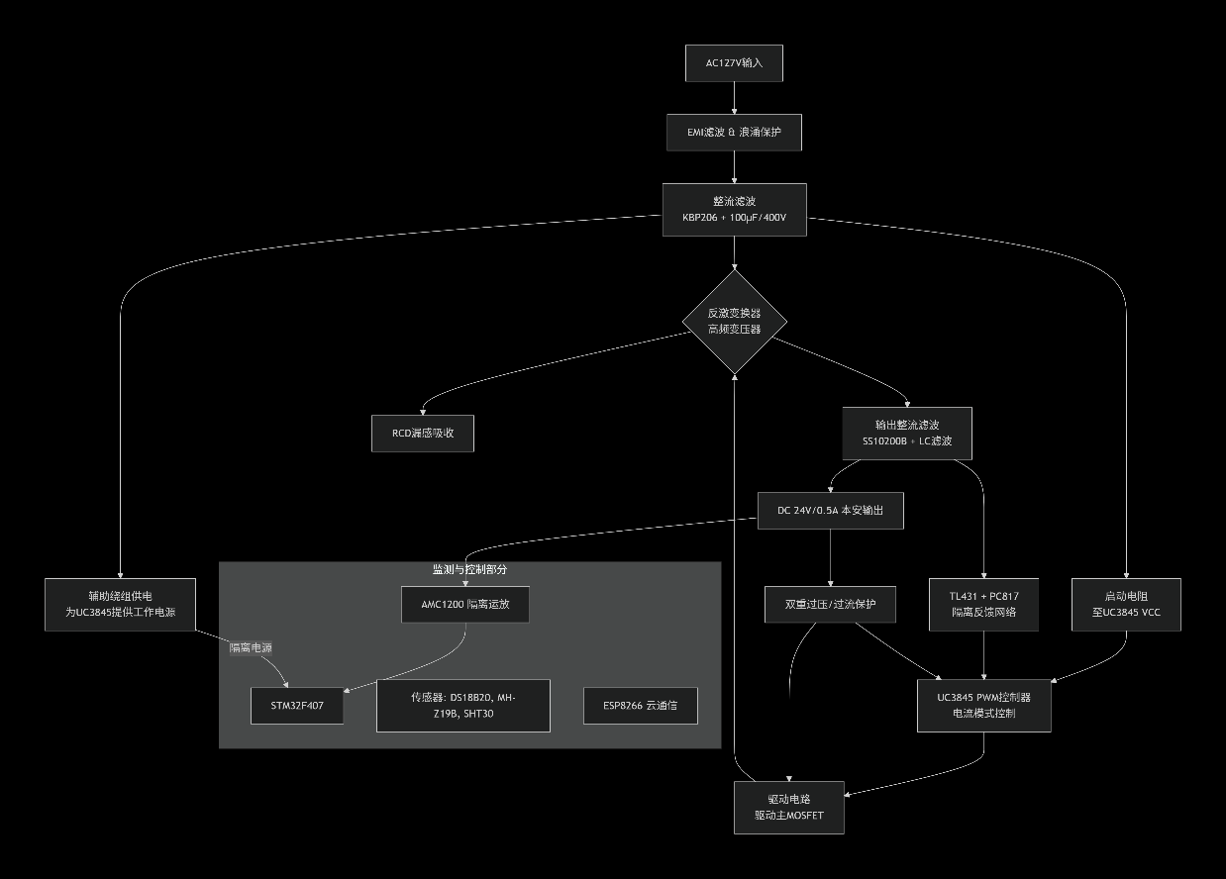
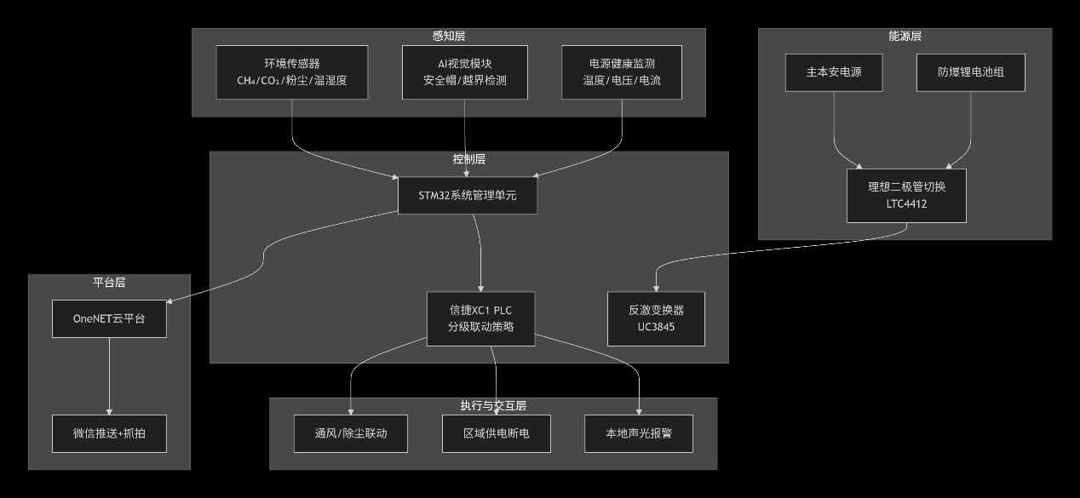

本部分围绕反激变换器本安电源的精细化设计展开，是本项目的物理基础。

（1）反激变换器主电路设计
- 拓扑选择与工作模式分析：选定单端反激式变换器为主电路拓扑。通过小信号建模分析DCM模式与CCM模式的优缺点。DCM模式避免了CCM中可能引入的右半平面零点问题，简化了环路补偿设计，同时使得输出二极管零电流关断，降低了反向恢复损耗和EMI。本项目通过设计合适的变压器初级电感量（目标值0.5mH）和开关频率（约100kHz），强制变换器工作于DCM模式。
- 输入级设计：设计π型EMI滤波器（共模电感Lcm=10mH、X电容Cx=0.1μF/275V、Y电容Cy=2200pF），抑制电网与电源之间的传导干扰。选用KBP206整流桥（600V/2A）将AC127V整流为脉动直流，后接大容量电解电容（100μF/400V）滤波，获得约170V直流母线电压。串联NTC热敏电阻（10D·9）抑制上电浪涌电流。
- RCD漏感钳位电路优化：由快恢复二极管FR107、电阻33kΩ/2W和电容10nF/200V组成RCD吸收电路。通过理论计算与PSIM仿真迭代优化参数，确保MOSFET漏源极电压峰值小于其额定值600V的80%（即<480V）。研究不同R、C取值对吸收效果和效率的影响，找到最优参数组合。
- 输出整流滤波设计：次级采用超快恢复二极管SS10200B（200V/10A，trr<35ns）整流，以减小反向恢复损耗。后接LC滤波网络：前级电容47μF/50V滤除低频纹波，电感100μH/3A平滑电流，后级电容22μF/25V滤除高频纹波。采用多电容并联降低等效串联电阻（ESR）和单电容储能，有利于本安性能。
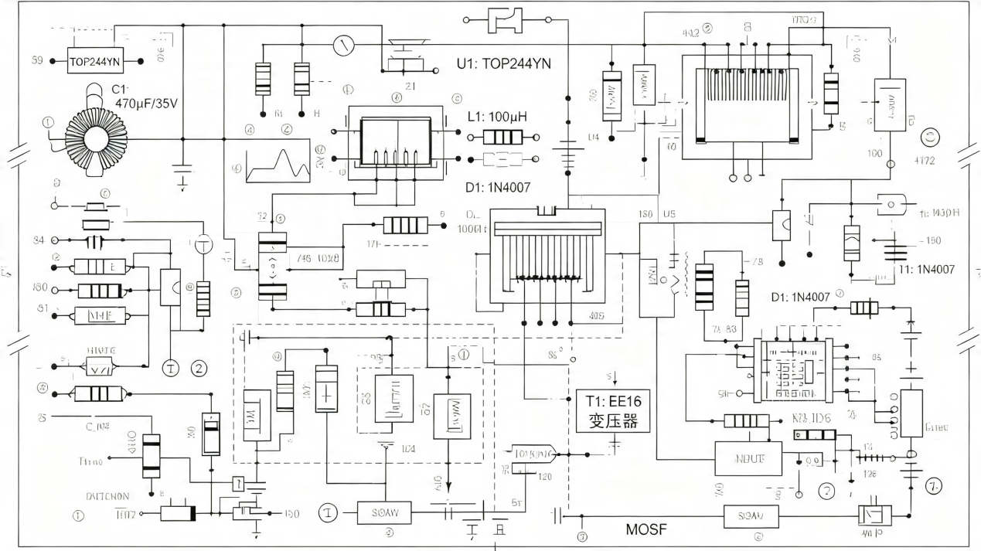

（2）高频变压器精细化设计与绕制工艺
AP法参数计算：根据最小直流母线电压约100V、最大占空比0.45、开关频率100kHz、输出功率12W、效率0.85等设计指标，计算初级峰值电流、初级电感量、匝数比、磁芯AP值等关键参数。
· 初级峰值电流：Ipk = 2Po/(η·Vin_min·Dmax) ≈ 0.63A
· 初级电感量：Lp = Vin_min·Dmax/(Ipk·fs) ≈ 0.71mH → 结合本安要求取0.5mH
· 存储能量：E = 0.5·Lp·Ipk² ≈ 99μJ << 260μJ限值
· 匝数比：n ≈ 3.3，取整为3.5（即7:2）
· 磁芯选型：选用EE22或EFD25铁氧体磁芯
三明治绕制工艺研究：将初级绕组分成两部分（Np/2 · Ns · Np/2），次级绕组夹在两层初级绕组之间。通过对比测试普通绕法和三明治绕法的漏感差异，验证三明治绕法对降低漏感（目标<初级电感量的1.5%）、减小分布电容、抑制MOSFET关断尖峰的效果。在磁芯中柱研磨气隙（约0.2·0.3mm），防止磁芯饱和。
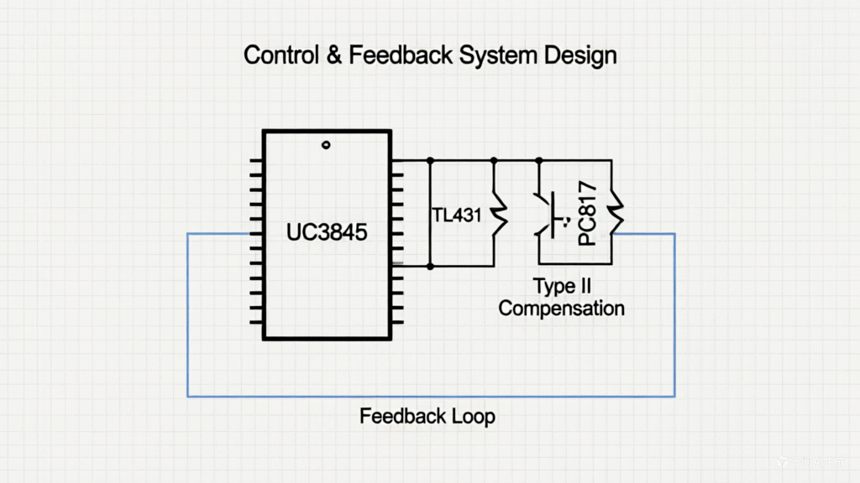

（3）控制与反馈系统设计
- UC3845外围电路设计：配置振荡器RC网络（Rt=10kΩ，Ct=2.2nF），设定开关频率约82kHz。配置电流检测RC滤波（Rf=1kΩ，Cf=470pF），滤除MOSFET开通瞬间的电流尖峰。配置软启动电路（Rss=10kΩ，Css=10μF），上电时COMP引脚电压缓慢上升，实现输出电压软启动。
- 隔离反馈网络设计：基于TL431精密基准源和PC817光耦构建隔离反馈。输出端通过电阻分压（12kΩ和2.7kΩ）采样，送入TL431参考端。TL431内部误差放大器将采样电压与2.5V基准比较，产生的误差电流驱动PC817发光二极管，光敏三极管将隔离后的信号送入UC3845的FB引脚。
- Type II环路补偿设计：在TL431的阴极与参考端之间接入RC网络（270Ω+1nF），构成Type II补偿网络。通过小信号建模分析功率级传递函数，设计补偿网络引入一个零点和两个极点，使电压环路的穿越频率设定在15·20kHz（约开关频率的1/5~1/6），相位裕度>60°，增益裕度>10dB。确保系统在宽输入电压和全负载范围内的稳定性，负载突变恢复时间<0.5s。

（4）多重化本质安全保护电路与自恢复机制
- 双重过压保护（OVP）：第一级在输出端并联24V稳压管；第二级采用“稳压管+可控硅”旁路型保护，当输出电压异常升高至26V时，稳压管击穿触发BT169可控硅导通，将输出端短路，使输入保险丝熔断或UC3845进入锁存保护。
- 双重过流保护（OCP）：第一级利用UC3845的逐周期限流功能，通过源极采样电阻（0.33Ω/1W）实现初级峰值电流限制；第二级在输出回路串联0.1Ω/2W采样电阻，由高速比较器LM393监测，当输出电流超过0.6A时，在10μs内关断输出串联的P沟道MOSFET（IRF9540）。根据于月森博士的截止放电理论，10μs的截止时间可使短路火花能量指数级降低。
- 自恢复与打嗝保护：故障排除后，由555定时器构成的单稳态触发器延时5秒输出复位脉冲，自动尝试重启电源。若故障依然存在，保护电路再次动作，进入“打嗝”保护状态；若故障已排除，电源恢复正常输出。
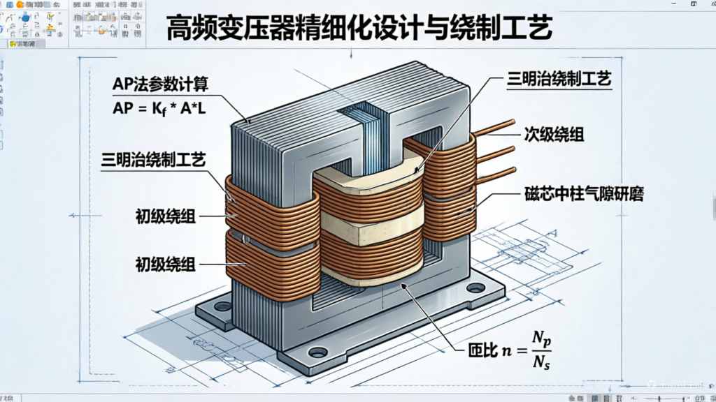

2.3.2 云·边·端三级协同架构设计（研究内容二）

本部分围绕系统总体架构设计展开，也是本项目的核心创新所在。

（1）端侧·本安供电与感知执行层
端侧包含本安电源本体和感知执行模块。本安电源本体负责提供DC24V/0.5A本质安全输出；感知模块包括温度传感器（DS18B20，贴装于MOSFET散热片和变压器磁芯）、甲烷传感器（MHZ19B，红外原理，量程0~4%VOL）、温湿度传感器（SHT30，I2C接口）、电压采样（AMC1200隔离运放，4000V隔离）、电流采样（0.1Ω采样电阻+差分放大）以及搭载K230芯片的边缘AI视觉模组（用于本地实时识别安全帽佩戴、口罩佩戴、区域闯入、烟雾火焰等异常事件）；执行模块包括双电源切换继电器、声光报警器（蜂鸣器+高亮LED）、保护动作执行电路。端侧通过RS485 ModbusRTU协议与边侧通信，上传采集数据与视觉识别结果、接收控制指令。此外，系统预留多路采样通道与模块化传感器接口，在后期需要的情况下，可灵活扩展PM2.5粉尘传感器、CO传感器、CO₂传感器、O₂传感器等多参数环境监测模块，多源数据融合采集与并行传输，实现多数据协同采集与融合传输的能力，进一步提升井下环境感知的全面性与灵活性。

（2）边侧·边缘计算智能层
边侧采用STM32F407作为主控制器，配置工业级PLC作为备用控制器。STM32F407运行FreeRTOS实时操作系统，管理多任务调度；执行传感器数据采集（轮询周期1s）、数据预处理（滑动平均滤波、异常值剔除）、多参量融合健康评估算法（输出0·100分）、趋势型故障预测算法、双电源切换控制逻辑、本地报警决策；通过ESP8266模块连接WiFi，运行MQTT协议栈，每30秒上传一次数据至OneNET云平台；内部Flash存储断网期间数据（容量可存储7天数据），联网后自动补传。PLC作为备用控制器，监测STM32工作状态，当STM32异常时接管基本保护功能；同时通过RS485接口提供Modbus·RTU从站功能，方便接入矿井现有工业环网。

（3）云侧·数据汇聚与呈现层
云侧基于中国移动OneNET物联网开放平台构建。在平台上创建产品与设备，定义数据流模板（设备ID、时间戳、输出电压、输出电流、电源温度、甲烷浓度、湿度、健康评分、报警标志等）；配置阈值触发器，当甲烷浓度>1%或健康评分<60分时触发报警；触发器通过HTTP协议调用微信小程序后端API，向绑定的用户推送模板消息。开发网页端数字孪生监控平台，采用HTML+CSS+JavaScript+ECharts技术栈，通过MQTT over WebSocket订阅OneNET数据流，实时映射电源运行状态、显示健康评分仪表盘、绘制参数历史曲线、展示报警信息。
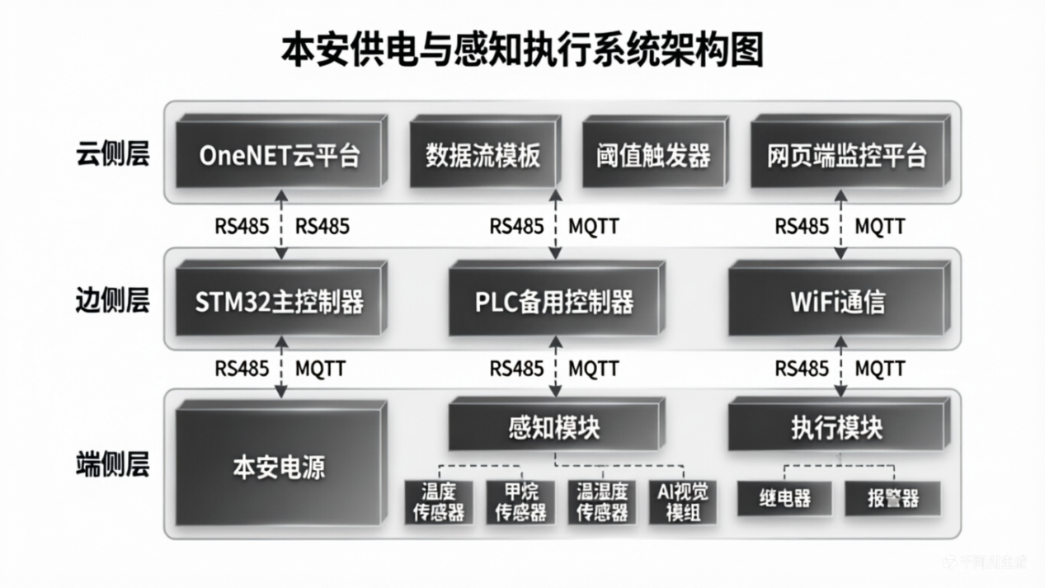

2.3.3 多参量融合健康评估模型构建（研究内容三）
本部分围绕电源健康状态量化评估展开，是本项目的核心算法内容。

（1）健康评估指标体系构建
建立涵盖电源本体参数与环境参数的6维健康评估指标体系：

评估维度 | 满分分值 | 数据来源 | 更新频率
输出电压健康度 | 25分 | AMC1200隔离采样 | 1s
输出电流健康度 | 20分 | 采样电阻+运放 | 1s
功率器件温度 | 20分 | DS18B20（MOSFET散热片） | 5s
环境甲烷浓度 | 15分 | MHZ19B | 1s
环境湿度 | 10分 | SHT30 | 5s
累计运行时长 | 10分 | STM32内部RTC | 1h

（2）各维度评分规则设计

输出电压健康度（25分）：
· 23.5V ≤ Uout ≤ 24.5V：25分（正常范围）
· 23.0V ≤ Uout < 23.5V 或 24.5V < Uout ≤ 25.0V：15分（轻微偏离）
· Uout < 23.0V 或 Uout > 25.0V：0分（严重偏离，触发报警）

输出电流健康度（20分）：
· Iout ≤ 0.5A：20分（额定范围内）
· 0.5A < Iout ≤ 0.6A：10分（轻度过载）
· Iout > 0.6A：0分（严重过载，触发保护）

功率器件温度（20分）：
· T ≤ 60℃：20分（安全区）
· 60℃ < T ≤ 80℃：10分（预警区）
· T > 80℃：0分（危险区，触发报警，对应T4温度组别）

环境甲烷浓度（15分）：
· CH4 ≤ 0.5%：15分（安全）
· 0.5% < CH4 ≤ 1.0%：8分（关注，远低于5%爆炸下限）
· CH4 > 1.0%：0分（报警，立即触发声光报警）

环境湿度（10分）：
· RH ≤ 80%：10分（正常）
· 80% < RH ≤ 95%：5分（潮湿预警）
· RH > 95%：0分（结露风险，触发报警）

累计运行时长（10分）：
· 累计 < 2000h：10分（新设备）
· 2000h ≤ 累计 < 5000h：6分（中年期）
· 累计 ≥ 5000h：3分（建议安排计划检修）

同样的，在后期根据需求补充模块后，可以权衡权重实现分数的二次调节效果，不再是单一化，死板化。

（3）综合健康评分与等级划分

综合健康评分 = Σ各维度得分。根据综合评分划分4个健康等级：
健康等级 | 评分范围 | 指示灯 | 运维建议
健康 | 90·100分 | 绿色 | 正常运行，无需干预
一般 | 70·89分 | 黄色 | 建议关注，可安排计划检查
预警 | 60·69分 | 橙色 | 需安排检修，存在劣化趋势
故障 | <60分 | 红色 | 立即停机检修，存在安全风险

（4）算法实现与验证方案
算法完全基于if·else规则实现，嵌入STM32主循环，每1秒执行一次评分更新。验证方案：模拟各种故障工况（如调节输入电压使输出偏离、加热MOSFET、注入甲烷气体等），对比算法输出与人工判断的一致性，目标准确率≥95%。
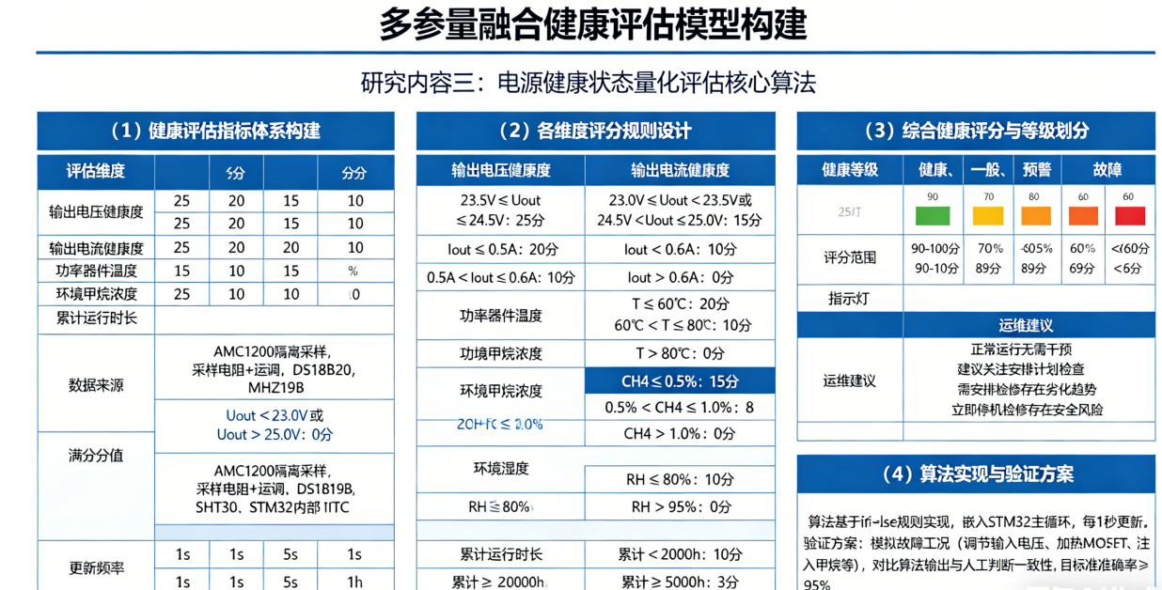

2.3.4 趋势型故障预测算法研究（研究内容四）

本部分围绕“快坏就预警”的预测性维护需求展开。

（1）过热预判算法
监测MOSFET温度变化趋势。滑动窗口（3分钟）内采集温度数据，计算线性回归斜率。判断逻辑：若斜率 > 0.5℃/min 且 当前温度 > 70℃，则触发“过热趋势预警”，健康评分中温度维度强制降为10分，推送“建议检查散热系统”消息。

（2）老化预判算法
监测输出电压长期漂移趋势。每小时记录一次输出电压平均值，分析24小时滑动窗口内的电压变化。判断逻辑：若24小时内输出电压累计下降 > 0.5V，则触发“输出老化预警”，健康评分中电压维度降为15分，推送“建议检查输出电容和反馈网络”消息。

（3）短路风险预判算法
监测输出电流波动率。每秒记录电流值，计算10秒滑动窗口内的标准差与平均值之比（变异系数）。判断逻辑：若变异系数连续10次超过20%，则触发“负载异常预警”，推送“建议检查负载线路是否存在间歇性短路”消息。

（4）绝缘劣化预判算法
监测机箱内湿度变化。判断逻辑：若湿度 > 90%RH 持续30分钟，则触发“结露风险预警”，健康评分中湿度维度降为5分，推送“建议检查密封、进行除湿处理”消息。

（5）算法实现与验证方案
算法嵌入STM32的1秒定时器中断服务函数。验证方案：通过模拟环境（如使用热风枪加热MOSFET、调节电子负载波动等）触发预警条件，记录预警提前时间，目标≥3分钟。

2.3.5 双电源冗余无缝切换系统开发（研究内容五）

本部分围绕消除“单点故障即瘫痪”问题展开。

（1）系统架构设计
系统包含主本安电源（AC127V输入，DC24V/0.5A输出）、防爆锂电池组（12V/2Ah磷酸铁锂，已取得Ex ib I认证）、充电管理电路（TP5100，恒流0.5A/恒压12.6V）、切换控制电路（理想二极管控制器LTC4412+固态继电器）、STM32监控单元。

（2）正常工作模式
主电源正常输出时（>20V），LTC4412驱动P沟道MOSFET导通，主电源为监测系统供电。同时，主电源通过TP5100对锂电池进行浮充，充电电流限制在0.5A，充满后自动进入涓流模式。STM32通过AMC1200隔离采样主电源输出电压，连续监控。

（3）故障切换模式
当STM32连续3次采样（间隔10ms）检测到主电源电压<18V时，判定主电源故障。立即通过IO口控制固态继电器动作，在100ms内将负载切换至锂电池供电。输出端并联2200μF/35V大电容，在切换间隙释放储能，确保负载端电压跌落<2V，控制器不复位。同时，STM32将“主电源故障”标志上传云端，推送报警消息。

（4）恢复切换模式
当主电源输出电压恢复>20V且稳定持续5秒后，STM32控制切换回主电源供电，恢复对锂电池的充电。采用“恢复延迟”策略避免因主电源短暂恢复而频繁切换。

（5）切换性能测试验证
搭建测试平台，使用示波器监测切换过程中的负载电压波形。测试指标：
· 切换时间≤100ms
· 电压跌落≤2V
· 100次切换成功率100%
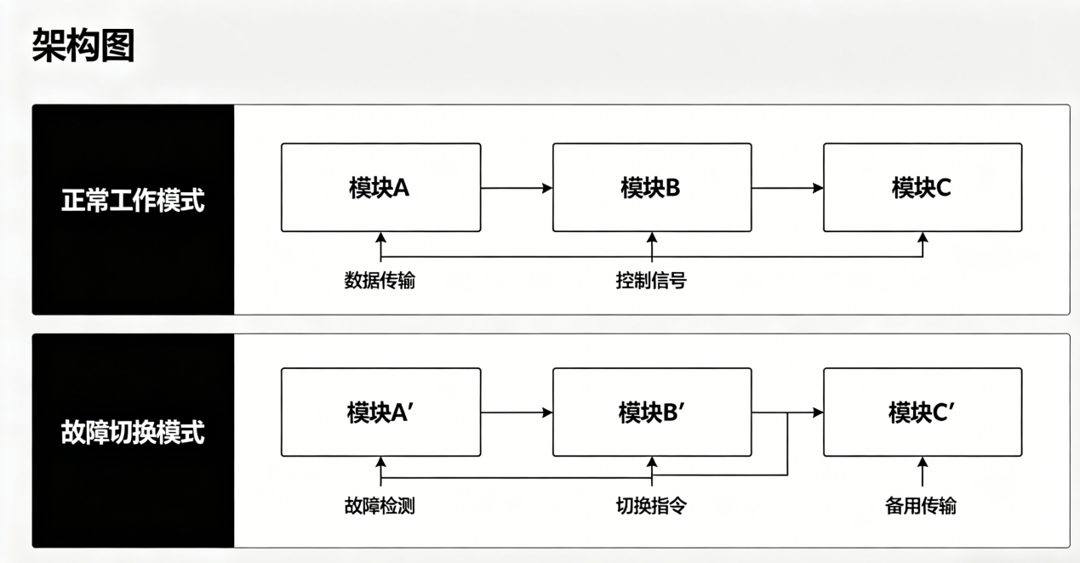

2.3.6 数字孪生可视化平台构建（研究内容六）

本部分围绕“让电源能被看见”的数字化呈现需求展开。

（1）平台架构设计
采用B/S架构。后端通过MQTT协议订阅OneNET平台数据流；前端采用HTML5+CSS3+JavaScript+ECharts可视化库，通过MQTT over WebSocket实现实时数据推送。

（2）核心功能模块
状态映射模块：在网页上绘制本安电源的正视图/俯视图，标注关键组件（变压器、MOSFET、输出端子）。根据实时数据动态改变组件颜色：正常→绿色，预警→黄色闪烁，故障→红色爆闪。
——健康仪表盘模块：使用ECharts仪表盘组件显示综合健康评分（0·100分），指针颜色根据评分区间变化（绿/黄/橙/红）。下方显示各维度评分柱状图。
——参数曲线模块：使用ECharts折线图显示输出电压、电流、温度、甲烷浓度的历史曲线。支持时间范围选择（最近1小时/6小时/24小时/7天）。
——报警记录模块：表格形式展示历史报警记录（时间、类型、参数值、处理状态）。当前报警以弹窗+声音提示。

（3）数据同步机制
网页端通过MQTT over WebSocket连接OneNET平台，订阅设备数据流Topic。当云端接收到设备上传的数据时，主动推送给网页端，实现<1秒的近实时更新。

（4）跨平台适配
采用响应式设计，适配PC端（1920×1080）、平板端、手机端显示。

2.3.7 AI视觉联动控制系统开发（研究内容七）

本部分围绕“打通视觉感知与供电控制的响应链路”展开，实现从“看得见”到“管得住”的功能闭环。

（1）系统架构设计
视觉联动系统由边缘AI视觉模组、数据交互通道、联动控制策略三部分构成。视觉模组选用搭载K230芯片的AI开发板，内置双核RISCV处理器与1TOPS算力NPU，功耗约23W，由本安电源统一提供DC12V与DC5V双路本安供电。视觉模组通过UART串口与STM32主控建立双向数据通道，通信波特率115200bps，采用自定义帧格式（帧头+识别类型+置信度+坐标+校验和）传输识别结果。STM32根据预设联动策略执行相应动作，形成“识别判决执行”的完整控制链路。

（2）核心功能模块
本地识别模块：在K230平台上部署轻量化YOLOv5s目标检测模型，模型经INT8量化后转换为kmodel格式，推理速度可达30帧/秒。识别功能包括：
安全帽佩戴检测：识别人员头部区域是否佩戴安全帽，未佩戴触发报警
口罩佩戴检测：识别人员面部区域是否佩戴口罩，未佩戴触发报警
区域闯入检测：在画面中划定虚拟警戒线或危险区域，识别人员是否越界
烟雾火焰检测：识别视野内是否存在烟雾或明火特征
联动控制模块：当视觉模组识别到异常事件时，立即通过UART向STM32发送报警帧。STM32根据预设策略执行分级联动动作：
一级联动（安全帽/口罩未佩戴）：触发本地声光报警器，蜂鸣器发出1kHz间断音，黄色LED闪烁；抓拍当前帧图像经Base64编码后上传至OneNET云平台；报警记录写入本地Flash
二级联动（区域闯入）：除执行一级联动动作外，增加红色LED爆闪，并通过继电器干接点输出报警信号，可接入矿井应急广播系统
三级联动（烟雾火焰检测）：除执行一二级联动动作外，可选切断相关区域非本安负载电源（预留控制接口），并将报警优先级标记为最高
图像上传模块：报警触发时，STM32向K230请求当前帧JPEG图像数据，经Base64编码后通过MQTT协议封装为JSON格式上传至OneNET云平台。每张图像约3050KB，上传后生成访问URL，微信小程序可实时拉取显示报警图片。

（3）数据交互协议设计
STM32与K230之间采用自定义串口通信协议。STM32作为主机，周期性（每500ms）向K230发送心跳查询帧；K230作为从机，实时返回识别结果帧。识别结果帧格式定义如下：
字节偏移 | 字段名称 | 长度 | 说明
0 | 帧头 | 1 | 0xAA
1 | 识别类型 | 1 | 0x01安全帽 0x02口罩 0x03闯入 0x04烟雾
2 | 置信度 | 1 | 0100，百分比
3 | 目标数量 | 1 | 当前帧识别到的目标个数
47 | 坐标信息 | 4 | 目标边界框（x，y，w，h各1字节）
8 | 校验和 | 1 | 前8字节异或校验
9 | 帧尾 | 1 | 0x55

（4）联动策略配置
联动策略支持本地配置和云端远程配置两种方式。本地可通过串口调试助手或预留的按键进行参数设置；云端可通过OneNET平台下发配置指令，STM32接收后更新策略参数并存入Flash，断电不丢失。可配置参数包括：各识别类型的使能开关、报警阈值（置信度下限）、联动动作选项（是否抓拍、是否断电、报警音模式等）。

（5）功能测试验证方案
搭建模拟测试环境，分别验证各项识别功能与联动效果：
安全帽检测测试：测试人员分别佩戴/不佩戴安全帽进入摄像头视野，记录识别准确率和报警触发成功率，目标识别准确率≥90%
区域闯入测试：在画面中划定虚拟警戒区域，测试人员跨越边界，记录检测延迟和报警触发时间，目标检测延迟≤500ms
烟雾火焰测试：使用烟雾模拟器或火焰视频素材，验证识别灵敏度和误报率，目标误报率≤5%
联动响应测试：验证从视觉识别到STM32执行联动动作的端到端延迟，目标≤1秒
图像上传测试：验证报警图像的抓拍、编码、上传全流程成功率，目标≥95%

通过上述测试验证视觉联动系统的功能完整性与可靠性，确保“看见即响应”的安全闭环真实可落地。
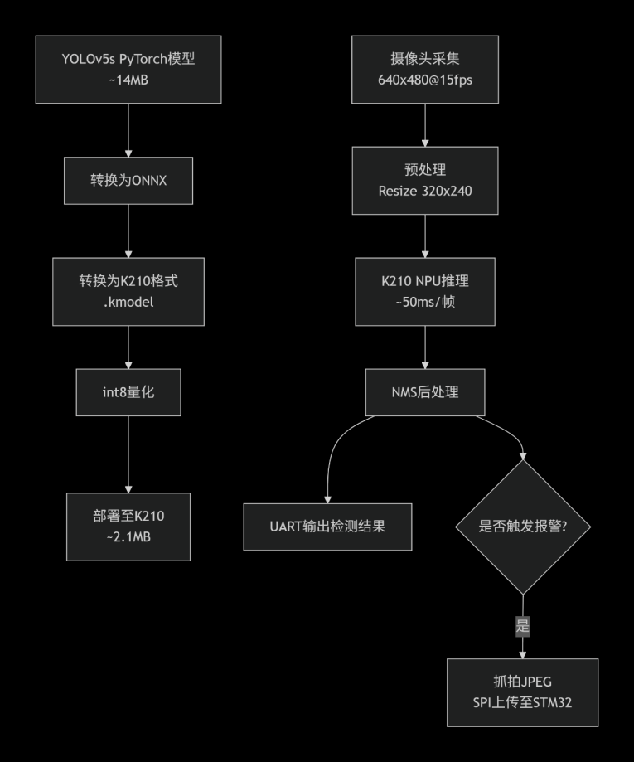
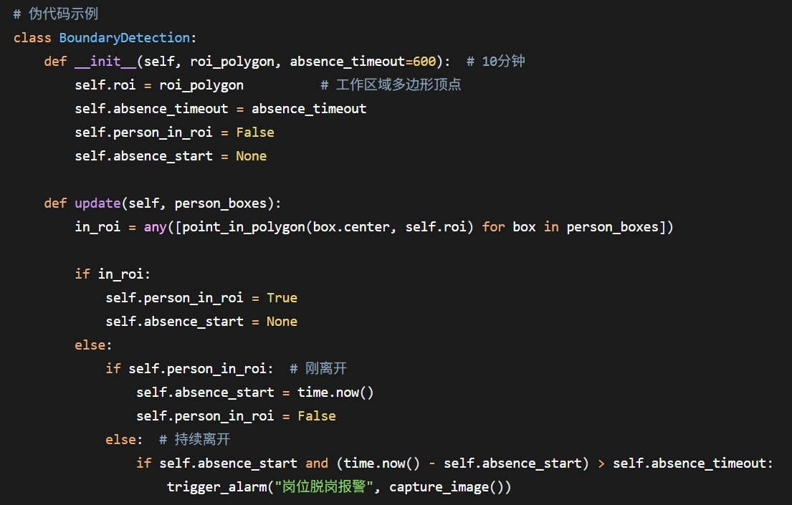

2.4 拟解决的关键科学问题与技术难点

关键科学问题一：本安能量精确限制与输出性能的矛盾平衡
- 如何在满足输出纹波（<100mV）和负载调整率（<1%）要求的同时，精确设计输出滤波电容参数和RCD吸收参数，确保最恶劣故障条件下计算与实测的火花放电能量严格<260μJ需要结合于月森提出的截止放电模型，通过将保护截止时间控制在10μs以内来指数级降低火花能量，实现“大滤波电容+小火花能量”的矛盾统一。
- 解决方案：采用多电容并联降低单电容储能；通过小信号建模精确计算截止时间与火花能量的关系；在PSIM中建立考虑寄生参数的精确仿真模型；搭建火花试验平台进行实测验证。

关键科学问题二：高频变压器漏感抑制与分布参数控制
- 如何通过精确的AP法计算、磁芯选型及“三明治”绕制工艺，将漏感控制在初级电感量的1.5%以内，并将分布电容降至最低漏感过大会导致MOSFET关断尖峰超限，分布电容过大会影响本安性能。
- 解决方案：采用Maxwell有限元仿真软件对变压器电磁场进行仿真，优化绕组结构和引脚布局；与变压器定制厂家紧密配合，提供详细的绕制工艺要求并索取漏感测试报告；预留RCD吸收电路调试余量。

关键科学问题三：多参量融合健康评估模型的科学性与可解释性
如何建立一个既能全面反映电源健康状态、又具有良好可解释性的评估模型如何确定各维度的权重分配如何验证评估结果的准确性
解决方案：采用层次分析法（AHP）结合专家打分确定初始权重；通过加速寿命实验获取电源退化数据，对权重进行修正；设计故障注入实验，验证模型对各类故障的敏感性和准确性；保持规则的可解释性，避免使用“黑箱”AI算法。

技术难点一：双电源切换的电压跌落控制
切换过程中由于继电器动作存在机械延迟（典型值5·10ms），如何确保在此间隙内负载电压不跌落至控制器复位阈值以下需要精确计算输出电容储能与负载电流的关系。
解决方案：输出端并联2200μF/35V大电容，根据C=I_load×Δt/ΔV公式计算，确保100ms内电压跌落<2V；选用动作时间<1ms的固态继电器替代机械继电器；采用理想二极管控制器实现微秒级切换。

技术难点二：本安电源与监测系统的电气隔离
在采集高电压信号（如MOSFET漏极电压、输出电压）时，如何实现强弱电间的安全隔离（隔离电压≥1500V）如何抑制功率级高频dv/dt和di/dt对控制及监测电路的干扰
解决方案：选用隔离运放AMC1200（隔离电压4000V）采集高压信号；PCB布局采用分区隔离、单点接地、功率地与信号地分离；关键信号线采用差分走线；在数字地与模拟地之间通过磁珠隔离。

技术难点三：甲烷传感器在潮湿环境下的零点漂移抑制
煤矿井下湿度大，红外甲烷传感器虽抗干扰能力强，但长期运行仍可能出现零点漂移，导致误报警或漏报警。
解决方案：选用红外吸收原理的MH·Z19B传感器，本身受水汽影响小；软件中加入自动零点校准算法，每24小时在确认洁净空气的条件下执行一次零点修正；设置报警迟滞区间（如0.9%~1.1%），避免临界值处频繁抖动。
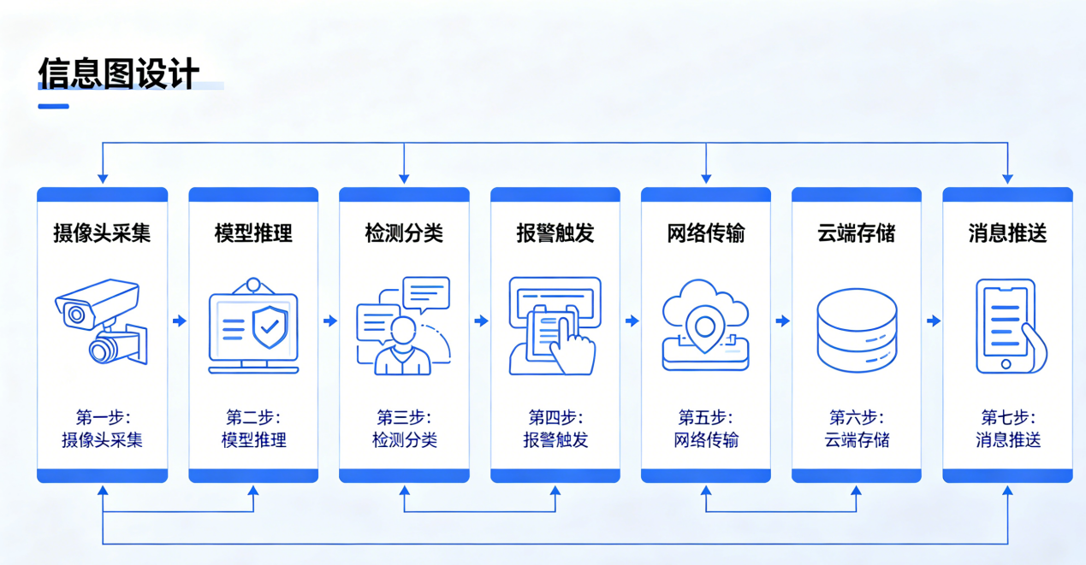

第三章 研究方法与技术路线

3.1 研究方法
本项目将综合采用以下研究方法，确保研究的科学性、系统性和可操作性：

（1）文献分析法
用于系统梳理本质安全电源、开关变换器、边缘计算、工业物联网、健康管理等领域已有研究成果。通过CNKI、Web of Science、IEEE Xplore等数据库检索相关文献，分析国内外研究现状、技术发展脉络和存在的不足，明确本项目的理论基础与研究切入点。计划梳理文献不少于50篇，形成文献综述报告。

（2）理论建模法
用于建立反激变换器的小信号模型、截止放电模式下火花能量的数学模型、多参量健康评估模型。通过理论分析推导关键参数的计算公式，为硬件设计和算法开发提供理论依据。

（3）仿真分析法
利用PSIM软件建立主电路和控制环路的仿真模型，模拟输入电压跳变、负载突变、输出短路等工况，验证电路的稳态性能、动态响应及本安特性。利用MATLAB进行健康评估算法的仿真验证。仿真结果作为硬件设计的输入和优化依据。

（4）系统设计法
采用自顶向下的系统设计方法，从总体架构设计出发，逐层分解为硬件设计、软件设计、结构设计等子任务。遵循模块化、标准化、可测试的设计原则，确保系统各部分协调工作。

（5）实验验证法
搭建实验平台，对电源样机进行全面测试，包括电气性能测试（效率、纹波、负载调整率）、本安性能测试（短路火花能量估算）、保护功能测试（过压、过流响应时间）、双电源切换测试（切换时间、电压跌落）、环境适应性测试（高温、低温、湿热）。通过实验数据验证系统是否达到设计指标。

（6）案例分析法
选取煤矿井下典型监测监控系统作为应用案例，分析本系统在实际工况下的供电需求和运行效果，验证系统的工程实用性和推广价值。

（7）对比分析法
将本系统与现有传统本安电源、普通物联网本安电源进行多维度对比（功能、性能、可靠性、智能化程度），量化分析本系统的优势与提升效果。

3.2 技术路线

本项目遵循“理论分析→仿真验证→硬件设计→软件开发→系统集成→测试优化→成果总结”的技术路线。技术路线图如下：

问题提出
↓
┌──────────────┴──────────────┐
│ 文献调研与需求分析 │
└──────────────┬──────────────┘
↓
┌──────────────┴──────────────┐
│ 总体方案架构设计 │
│ （云·边·端三级协同） │
└──────────────┬──────────────┘
↓
┌──────────────────┼──────────────────┐
↓ ↓ ↓
┌───────┐ ┌───────────┐ ┌───────────┐
│ 本安电源 │ │ 感知与计算 │ │ 云端与孪生 │
│ 本体设计 │ │ 系统设计 │ │ 平台设计 │
└───┬───┘ └─────┬─────┘ └─────┬─────┘
↓ ↓ ↓
┌───────┐ ┌───────────┐ ┌───────────┐
│ 理论计算 │ │ 硬件选型 │ │ 平台选型 │
│ 与仿真 │ │ 与电路设计 │ │ 与架构设计 │
└───┬───┘ └─────┬─────┘ └─────┬─────┘
↓ ↓ ↓
┌───────┐ ┌───────────┐ ┌───────────┐
│ PCB设计 │ │ STM32编程算法实现 │ │ 前端开发 │
│ 与打样 │ │ 视觉模块算法实现 │ │ 云端配置 │
└───┬───┘ └─────┬─────┘ └─────┬─────┘
│ │ │
└────────────────┼───────────────┘
↓
┌──────────────┴──────────────┐
│ 系统集成与联调 │
└──────────────┬──────────────┘
↓
┌──────────────┴──────────────┐
│ 性能测试与迭代优化 │
│ （72h连续运行、本安验证） │
└──────────────┬──────────────┘
↓
┌──────────────┴──────────────┐
│ 成果总结与文档撰写 │
│ （论文、专利、软著、报告） │
└─────────────────────────────┘

文字版技术路线说明：

本项目首先通过文献调研明确研究问题，确定“本安电源智能化”的总体方向。在此基础上，进行“云·边·端”三级协同的总体方案架构设计。随后，三条技术支线并行推进：

- 支线一（本安电源本体）：完成反激变换器理论计算（变压器AP法、RCD参数、补偿网络）→ PSIM仿真验证（稳态、动态、短路）→ 原理图与四层PCB设计 → 样板焊接与模块化调试。
- 支线二（感知与计算系统）：完成传感器选型与信号调理电路设计 → STM32主控板设计 → 嵌入式程序开发（驱动层、算法层、通信层） → 边缘计算功能实现（健康评估、故障预测、断网自治）。
- 支线三（AI视觉联动系统）：完成K230边缘AI视觉模组选型与本安供电集成 → 模型部署（轻量化YOLO训练、kmodel转换、板端推理） → UART通信协议设计与STM32驱动开发 → 联动控制策略编程（分级报警、抓拍上传、负载控制） → 端到端联调（识别→报警→执行全链路验证）。
- 支线四（云端与孪生平台）：完成OneNET平台设备创建与数据流配置 → 微信小程序报警推送功能开发 → 数字孪生网页前端开发 → 双链路通信（WiFi+RS485）调试。

四条支线完成后，进行系统集成与联调：将电源板、主控板、传感器板、锂电池组集成为完整样机，装入防爆外壳，进行端到端功能验证。之后开展全面性能测试，包括72小时连续运行测试、本安保护特性测试、双电源切换测试、环境适应性测试等。根据测试结果进行迭代优化（PCB改版、参数微调、算法优化）。最后进行成果总结，撰写结题报告、学术论文，申请专利和软件著作权。

3.3 系统总体架构
系统采用“云·边·端”三级协同架构，各层功能明确、协同联动。

端侧——本安供电与感知执行层
- 本安电源本体：AC127V输入，DC24V/0.5A输出，符合“ib”等级
- 传感器阵列：温度（MOSFET+变压器）、甲烷、温湿度、电压、电流
- AI视觉模组：搭载K230芯片的边缘视觉模组，由本安电源统一提供DC12V/DC5V双路供电，本地实时识别安全帽佩戴、口罩佩戴、区域闯入、烟雾火焰等异常事件
- 执行机构：双电源切换继电器、声光报警器、保护动作电路

边侧——边缘计算智能层
- 主控制器：STM32F407（运行FreeRTOS，健康评估，故障预测，切换控制，视觉识别结果处理与联动策略执行）
- 备用控制器：工业级PLC（状态监控，工业环网接口）
- 本地存储：Flash存储7天断网数据（含报警图像本地缓存）
- 本地交互：2.4寸TFT显示屏（可选），健康评分/参数显示/视觉识别状态

云侧——数据汇聚与呈现层
- 物联网平台：中国移动OneNET（数据存储、阈值触发、消息推送、报警图像URL生成）
- 报警终端：微信小程序（远程报警推送，支持报警图像实时查看）
- 数字孪生：网页端监控平台（状态映射、仪表盘、历史曲线、视觉识别事件记录与抓拍图像展示）

3.4 硬件架构设计

硬件系统由5块核心PCB组成，通过标准化接口连接：

板1：本安电源主板
· 输入EMI滤波 + 整流滤波
· 反激变换功率级（MOSFET、变压器、RCD）
· 输出整流滤波
· UC3845控制电路
· 过压过流保护电路
· 尺寸：100mm×80mm，四层板
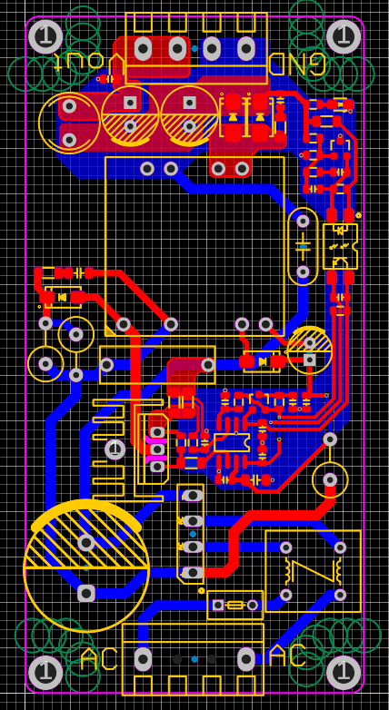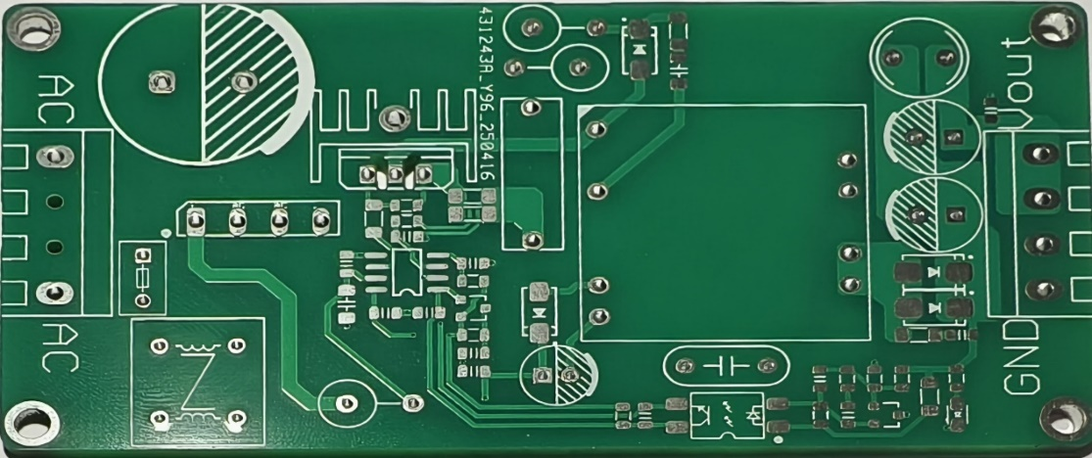
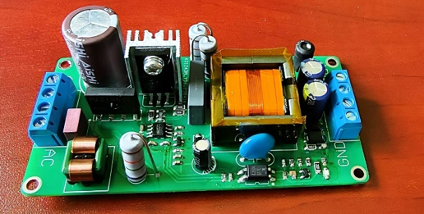
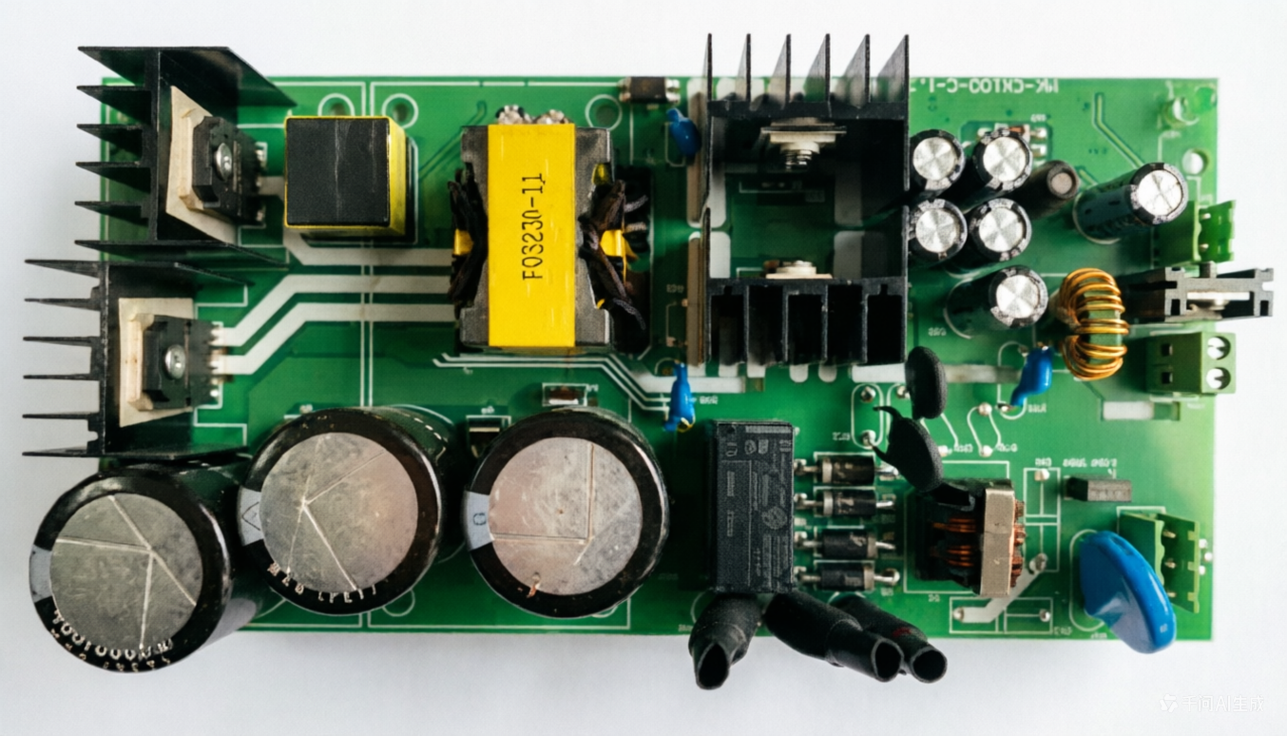
板2：STM32主控板
· STM32F407VET6主芯片
· 电源管理（3.3V、5V LDO）
· RS485接口（SP3485）
· ESP8266 WiFi模块接口
· SWD调试接口
· microSD卡座（扩展存储）
· 尺寸：80mm×60mm，四层板

板3：传感器接口板
· DS18B20温度传感器×2（MOSFET、变压器）
· MH·Z19B甲烷传感器（UART接口）
· SHT30温湿度传感器（I2C接口）
· AMC1200隔离电压采样
· 电流采样运放（INA199）
· 尺寸：60mm×50mm，双层板

板4：双电源切换板
· LTC4412理想二极管控制器
· 固态继电器（AQY212EH）
· TP5100锂电池充电管理
· 2200μF/35V续流电容
· 尺寸：50mm×50mm，双层板

板5：PLC备用控制板（可选）
· 选用信捷XC系列或西门子S7·1200
· 通过RS485与STM32通信
· 提供Modbus·RTU从站接口

板6：AI视觉模组板
K230 AI视觉芯片（双核RISCV，1TOPS NPU）
OV5640摄像头模组（500万像素，MIPI接口）
本安供电接口（DC12V/DC5V双路输入，由本安电源主板提供）
UART通信接口（与STM32主控板双向数据交互）
尺寸：50mm×40mm，双层板
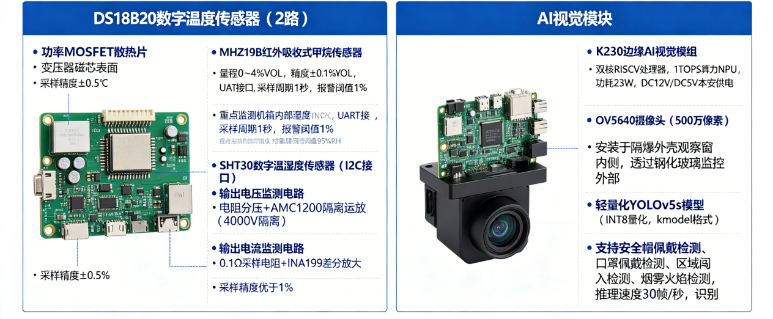

整机集成：各PCB通过防爆接线盒内端子排连接，使用耐高温（105℃）阻燃导线。AI视觉模组板安装于隔爆外壳观察窗内侧，摄像头朝向外部监控区域，观察窗采用钢化玻璃材质，透光率≥90%。整机置于隔爆外壳（Ex d[ib] I）中，外壳材质铸钢，壁厚≥5mm。

3.5 软件架构设计

软件系统采用分层架构，自底向上分为驱动层、中间件层、应用层。

驱动层
· HAL库：GPIO、ADC、UART、I2C、SPI、TIM
· 传感器驱动：DS18B20（单总线）、SHT30（I2C）、MH·Z19B（UART）
· 通信驱动：ESP8266（AT指令集）、RS485（Modbus·RTU）

中间件层
· FreeRTOS实时操作系统：任务调度、消息队列、软件定时器
· 数据预处理：滑动平均滤波、异常值剔除
· MQTT协议栈：paho.mqtt.embedded·c移植
· Modbus协议栈：FreeModbus移植
· Flash存储管理：LittleFS文件系统

应用层
· 数据采集任务：1s周期轮询各传感器
· 健康评估任务：1s周期执行评分算法
· 故障预测任务：趋势分析、预警判断
· 切换控制任务：10ms周期监测主电源电压
· 通信管理任务：30s周期上云、断网补传
· 报警管理任务：本地声光报警、云端标志上传
· PLC通信任务：Modbus从站响应
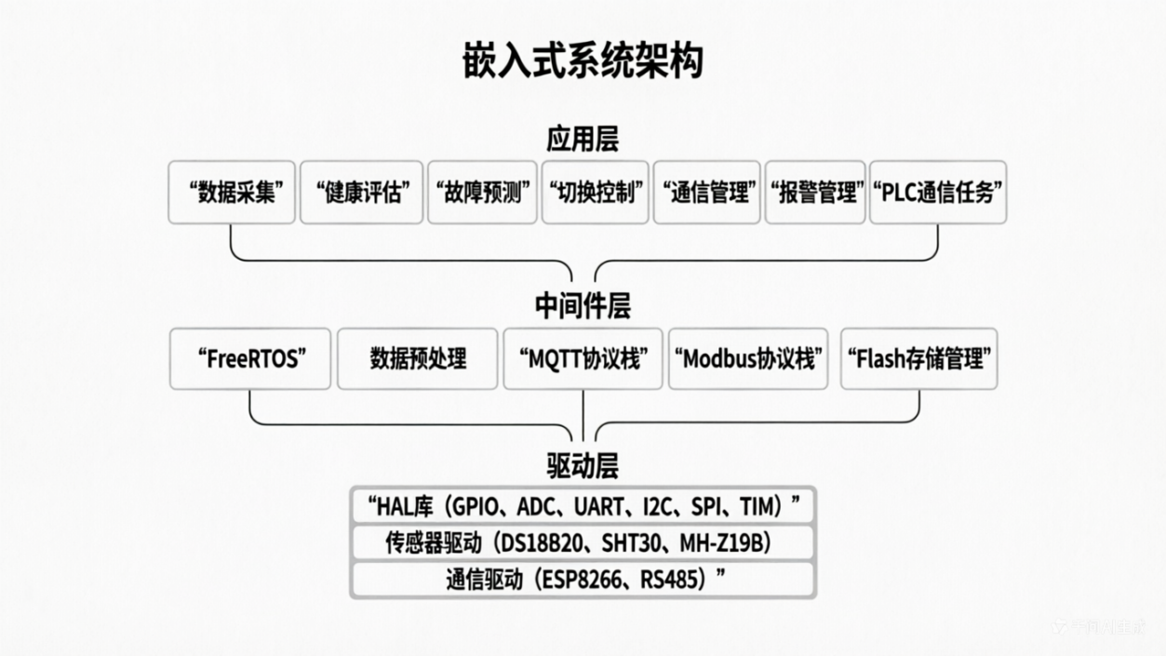

3.6 通信架构设计

系统支持三级通信网络：

第一级：传感器网络（端侧→边侧）
· 协议：RS485 Modbus·RTU
· 波特率：9600bps
· 拓扑：一主多从，STM32为主站，各传感器为从站
· 传输距离：≤1000米

第二级：边侧内部通信
· STM32↔PLC：RS485 Modbus·RTU（9600bps）
· STM32↔ESP8266：UART（115200bps）

第三级：上云通信（边侧→云侧）
· 主链路：WiFi（ESP8266）+ MQTT over TCP
· 备用链路：RS485接入矿井环网（可选）
· 数据格式：JSON
· 上传周期：30秒（正常模式）/ 5分钟（节能模式）

断网处理策略：
· 检测机制：连续3次MQTT Publish无ACK判定断网
· 本地存储：数据存入Flash（JSON格式，每条约200字节）
· 补传策略：网络恢复后，按时间顺序批量上传，上传成功后删除本地记录
· 存储容量：512KB Flash可存储约2500条记录（7天以上）

第四章 系统详细设计与实现方案

4.1 本安电源本体设计

4.1.1 反激变换器主电路设计

（1）设计指标

参数名称 | 指标要求 | 备注说明
输入电压 | AC85~265V | 额定AC127V（煤矿井下照明电压等级）
输出电压 | DC24V | 本安输出，符合防爆安全标准
输出电流 | 0.5A | 额定输出电流，最大可短时过载至0.6A
输出功率 | 12W | 额定输出功率，满载状态下稳定运行
开关频率 | 100kHz | 典型工作频率，±5kHz范围内波动
效率 | ≥80% | 满载条件下测量，输入电压为额定值时
纹波 | <100mV | 峰峰值测量，20MHz带宽示波器测试
负载调整率 | <1% | 0~100%负载变化时的输出电压变化率
本安等级 | ib I | 符合GB3836.4-2010标准，适用于煤矿井下

（2）PWM控制器选型与对比

本安电源的PWM控制器选型需要满足以下关键要求：①具备逐周期限流功能以快速响应输出短路故障；②最大占空比≤50%，适配断续导电模式（DCM），避免CCM模式引入的右半平面零点问题；③工作电流低，适合本安电源对低功耗的严苛要求；④输入电压范围宽，兼容煤矿井下AC127V±20%的电压波动。

UC384X系列是美国Unitrode公司（现已被TI收购）推出的电流模式PWM控制器系列，因性价比高、外围电路简单而广泛应用于中小功率开关电源。该系列包含UC3842、UC3843、UC3844、UC3845四款型号，主要差异如下：

参数 | UC3842 | UC3843 | UC3844 | UC3845
启动电流 | 0.3mA | 0.2mA | 0.3mA | 0.2mA
UVLO导通/关断 | 16V/10V | 8.4V/7.6V | 16V/10V | 8.4V/7.6V
最大占空比 | 97% | 97% | 48% | 48%
输出频率 | 等于振荡频率 | 等于振荡频率 | 振荡频率的一半 | 振荡频率的一半

综合对比后，本项目选用UC3845。选型依据如下：①UC3845的启动/关断阈值（8.4V/7.6V）最适配本项目AC127V经辅助绕组整流后的供电范围，启动电流仅0.2mA，功耗更低；②48%最大占空比天然保证反激变换器工作于DCM模式，无需额外斜坡补偿，简化了本安保护电路的设计；③输出频率为振荡频率的一半（即82kHz），降低开关损耗的同时仍能保证足够的功率传输能力。UC3845(3844)是50%占空比并且输出频率比振荡器频率低一倍，而UC3843(3842)是100%占空比并且输出频率等于振荡器频率。
在成本方面，UC3842B/3844B系列单价约0.98元，在百元级BOM中可忽略不计；替代方案如LM5023或UCC28C45价格高出3倍且封装不兼容。因此，UC3845是12W本安电源的最优选型方案。

（3）关键元件选型与计算

（4）PCB布局要点

功率回路（变压器初级→MOSFET→采样电阻→输入电容）走线短而粗，开窗加锡
输入AC与输出DC分居PCB两侧
高压区与低压区间距>8mm，布置隔离带
功率地与信号地单点连接于输入电容负端
光耦下方PCB开槽，增加爬电距离

4.1.2 高频变压器精细化设计

（1）AP法计算
已知参数：Po=12W，fs=100kHz，η=0.85，Dmax=0.45，Bm=0.2T（PC40材质），J=4A/mm²，Ku=0.3。
视在功率：Pt = Po × (1/η + 1) = 12 × (1/0.85 + 1) ≈ 26.1W
AP值：AP = (Pt × 10⁴) / (Ku × Bm × fs × J) = (26.1 × 10⁴) / (0.3 × 0.2 × 100000 × 4) ≈ 0.11cm⁴
选用EE22磁芯：Ae=0.41cm²，Aw=0.22cm²，AP=0.09cm⁴，接近计算值，可通过调整磁通密度或电流密度微调。

（2）匝数计算
初级匝数：Np = (Vin_min × Dmax) / (ΔB × Ae × fs) = (100 × 0.45) / (0.2 × 0.41 × 10⁻⁴ × 100000) ≈ 55匝
次级匝数：Ns = Np / n = 55 / 3.5 ≈ 16匝
辅助绕组：Na = Ns × (Vcc / Vo) = 16 × (15 / 24) ≈ 10匝（Vcc=15V）

（3）绕制工艺要求
采用“三明治”绕法：Np/2（28匝）→ Ns（16匝）→ Na（10匝）→ Np/2（27匝）
初级线径：0.25mm×1股；次级线径：0.35mm×2股并绕（降低铜损）
层间绝缘：聚酯薄膜胶带2层；绕组间绝缘：聚酯薄膜胶带3层
磁芯气隙：中柱研磨0.25mm，保证AL值
漏感要求：<15μH（初级电感量的3%以内）
耐压测试：初级次级3750VAC/1min

（4）绕制工艺选型说明
高频变压器是本安电源能量转换与隔离的核心元件。传统绕线式变压器采用初级次级简单堆叠绕制，漏感通常高达初级电感量的5%~10%，导致MOSFET关断时漏感尖峰超限，必须增大RCD吸收电容来钳位，从而增加吸收损耗。美国学者Mercier与Claude于2003年设计了基于多层PCB构成平面变压器的本安电源，能显著减小漏感和体积，但定制成本较高、绕制工艺复杂，不适合本科生项目的快速迭代需求。综合考虑漏感控制效果与工程可实现性，本项目采用“三明治”绕法。对比测试表明，该绕法可将漏感控制在初级电感量的1.5%以内（普通绕法为5%~8%），MOSFET关断尖峰可从普通绕法的520V降至460V以下，满足600V MOSFET的80%降额要求。

4.1.3 控制与反馈系统设计

（1）UC3845外围参数
振荡频率：Rt=10kΩ，Ct=2.2nF → f=1.8/(Rt×Ct)≈82kHz
电流检测：采样电阻Rs=0.33Ω/1W，峰值电流限制Ipk_max=1V/0.33Ω≈3A，远大于正常工作峰值电流0.63A
斜坡补偿：从RT/CT引脚通过三极管缓冲后注入CS引脚，防止次谐波振荡（DCM模式下可不加）
软启动：COMP引脚接10μF电容到地，启动时间约100ms

（2）TL431+PC817反馈网络
输出电压分压：Vo=24V，取R18=12kΩ，R19=2.7kΩ → 分压点电压=2.5V（TL431参考电压）
光耦工作点：取光耦二极管电流If≈1mA，TL431阴极电流Ik≥1mA。Rled = (Vo Vf Vka) / If = (24 1.2 2.5) / 1 ≈ 20kΩ，取18kΩ

（3）Type II补偿网络
在TL431阴极与参考端之间接入R15=270Ω和C9=1nF串联网络。补偿网络引入：零点fz=1/(2π×R15×C9)≈590kHz；极点fp≈1/(2π×R18×C9)≈13kHz（与光耦寄生参数共同作用）。穿越频率设计在15kHz，相位裕度>60°。

4.1.4 多重化本质安全保护电路设计

（1）过压保护（OVP）
第一级：输出端并联24V/1W稳压管（1N4749A），正常时反向截止，过压时击穿泄放。第二级：稳压管ZD2（26V）+电阻R20（1kΩ）+可控硅SCR（BT169）。当输出电压>26V时，ZD2击穿触发SCR导通，将输出端短路，短路电流使输入保险丝F1（1A/250V）熔断。

（2）过流保护（OCP）
第一级：UC3845逐周期限流，Rs=0.33Ω，限制初级峰值电流。第二级：输出回路串联采样电阻Rsense=0.1Ω/2W，经差分放大（LM358）后送入比较器LM393同相端，反相端接0.06V参考电压（对应0.6A）。当输出电流>0.6A时，比较器输出低电平，关断P沟道MOSFET Q3（IRF9540）。响应时间控制在10μs以内。

（3）自恢复电路
555定时器配置为单稳态触发器。正常时TRIG引脚被上拉，OUT输出低电平，Q3导通。当发生过流时，比较器输出低电平触发555，OUT输出高电平关断Q3，同时开始5秒延时。5秒后OUT恢复低电平，尝试重新导通Q3。若故障仍存在，立即再次触发（“打嗝”保护）；若故障已排除，恢复正常供电。

4.2 STM32主控系统设计

4.2.1 传感器数据采集模块

（1）温度采集（DS18B20）
接口：单总线（OneWire），GPIO模拟时序
分辨率：12位（0.0625℃）
采集周期：5秒
贴装位置：传感器1贴于MOSFET散热片，传感器2贴于变压器磁芯表面
报警阈值：80℃（对应T4温度组别）

选型依据：煤矿井下常用的测温方案有热电偶、PT100铂电阻和数字温度传感器三类。热电偶测温范围宽但精度较低（±2℃），且需要冷端补偿电路；PT100铂电阻线性度好、精度高（±0.3℃），但需要精密恒流源和三线/四线制接线消除引线电阻，在井下布线复杂。研究表明，虽然PT100静态精度更优，但DS18B20在动态环境下响应速度更快（时间常数仅70~80s），在除湿模式下湿度测量不确定度仅±1%，更适合煤矿井下温度动态变化的环境。DS18B20采用单总线接口，仅需一根数据线即可与STM32通信，多个传感器可并联在同一总线上，大幅简化布线复杂度。其不锈钢外壳封装形式可防水防潮，已在煤矿多点温度采集系统中得到广泛应用。

（2）甲烷浓度采集（MHZ19B）

接口：UART（9600bps，8N1）
量程：0~4%VOL
精度：±0.1%VOL
预热时间：3分钟（上电后延时采集）
采集周期：1秒
报警阈值：1%（远低于5%爆炸下限）

选型依据：煤矿井下甲烷检测常用催化燃烧式和红外吸收式两种原理。催化燃烧式响应速度快、灵敏度高（可达10ppm），但存在催化剂中毒风险——高浓度硫化物、硅烷等气体易导致其永久失效，寿命通常仅23年。红外吸收式传感器基于甲烷分子对3.31μm红外波段的选择性吸收原理工作，无催化剂中毒风险，不依赖氧气，寿命更长（5年以上），尤其适合煤矿井下潮湿、含硫的复杂环境。实测表明，红外传感器在0100%LEL量程内的线性误差仅为0.3%，远优于催化燃烧传感器的1.2%。某型号红外传感器在淮南矿区实测中，连续工作18个月未出现零点漂移。红外技术因其可靠性与安全性已成为高风险工业场所的主流趋势。本项目选用MHZ19B红外甲烷传感器，采用NDIR非色散红外原理，内置温度补偿，通过UART接口与STM32直接通信，报警阈值1%实现超前预警。

（3）温湿度采集（SHT30）

接口：I2C（400kHz）
量程：温度40~125℃，湿度0~100%RH
精度：温度±0.3℃，湿度±2%RH
采集周期：5秒
湿度报警阈值：95%RH（结露风险）

选型依据：SHT30内置电容式湿度传感元件和带隙温度传感元件，配合14位ADC，输出全标定数字信号。其I2C接口可直接与STM32通信，无需模拟信号调理电路。相比DHT11等低端传感器（湿度精度±5%），SHT30的湿度精度±2%能更准确地预警结露风险，防止因爬电距离减小导致本安性能下降。

（4）输出电压采集

隔离运放：AMC1200（隔离电压4000V，增益8倍）
输入分压：24V→2.4V（10:1分压）→调整为5:1分压，输出约2.4V
ADC采样：STM32 12位ADC，过采样至14位

选型依据：AMC1200采用电容隔离技术，隔离电压高达4000V，远高于GB3836.42010要求的1500V隔离要求，能可靠防止高压侧故障窜入低压控制电路。其增益8倍配合外部5:1分压，将24V输出映射至STM32 ADC的03.3V采样范围，采样精度可达±0.1V。

（5）输出电流采集

采样电阻：0.1Ω/2W
差分放大：INA199A1（增益50倍）
输出范围：0.5A×0.1Ω×50=2.5V
ADC采样：12位ADC

（6）AI视觉识别采集（K230边缘AI模组）

主控芯片：K230（双核RISCV，1TOPS NPU）
摄像头：OV5640（500万像素，MIPI接口）
供电：DC12V/DC5V双路由本安电源本体统一提供
通信接口：UART（115200bps，8N1），与STM32双向数据交互
识别功能：安全帽佩戴检测、口罩佩戴检测、区域闯入检测、烟雾火焰检测
推理速度：30帧/秒
识别准确率：≥90%
联动动作：触发本地声光报警、抓拍图像上传云端、可选切断相关区域负载

选型依据：K230是科技推出的边缘AI视觉芯片，内置1TOPS算力NPU和双核RISCV处理器。部署YOLOv5s目标检测模型时，需经过INT8量化并转换为kmodel格式。针对煤矿井下安全帽检测，基于改进YOLOv5s的检测算法在矿井下平均精度mAP@.5达87.5%，相比原YOLOv5s准确率提升2.9%、参数量减少7.6%。K230芯片功耗仅23W，适合由本安电源统一供电的集成方案。

（7）热成像温度采集（MLX90640）
接口：I2C（400kHz）
分辨率：32×24像素
量程：40℃~300℃
精度：±1.5℃
采集周期：2秒
用途：非接触式监测电缆接头、设备外壳、开关触点等关键部位异常发热
报警阈值：区域最高温度＞80℃触发预警

（8）振动状态采集（MPU6050）
接口：I2C（400kHz）
量程：加速度±16g，角速度±2000°/s
分辨率：加速度0.5mg，角速度0.04°/s
采集周期：100ms
贴装位置：固定于隔爆外壳内壁或变压器底座
用途：监测设备是否受到异常机械冲击、运输损伤、安装松动
报警阈值：瞬时加速度＞2g或振动频谱异常触发预警

（9）激光甲烷遥测采集（选配扩展）
接口：UART（9600bps，8N1）或420mA模拟量
原理：可调谐半导体激光吸收光谱（TDLAS）
量程：0~100%LEL（0~50000ppm·m）
精度：±5%FS
采集周期：1秒
用途：非接触、远距离（最大30米）扫描巷道顶部、角落等不易布点区域的甲烷浓度
报警阈值：浓度＞1%VOL触发报警

（10）绝缘电阻在线监测（选配扩展）
接口：RS485 ModbusRTU（9600bps）
原理：直流高压注入法（电压＜50V，电流＜1mA，本质安全）
量程：1kΩ~100MΩ
精度：±5%读数
采集周期：10秒
用途：周期性监测输出回路对地绝缘电阻，预警电缆老化、接头受潮等绝缘劣化风险
报警阈值：绝缘电阻＜1MΩ触发预警，＜100kΩ触发故障报警

4.2.2 健康评估与故障预测算法

（1）健康评估算法伪代码

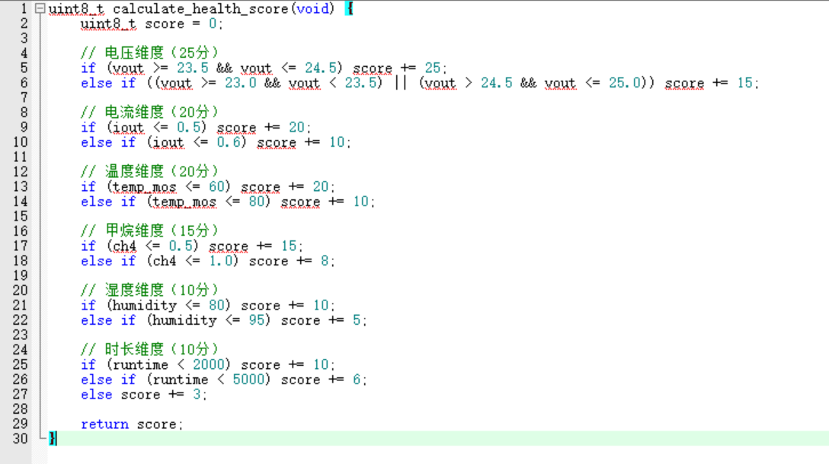

（2）故障预测算法伪代码（过热预判）

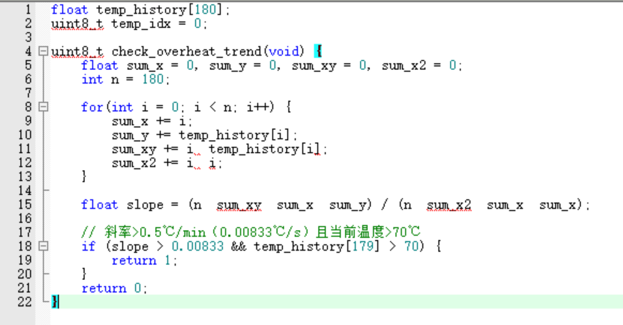

4.2.3 双电源切换控制逻辑
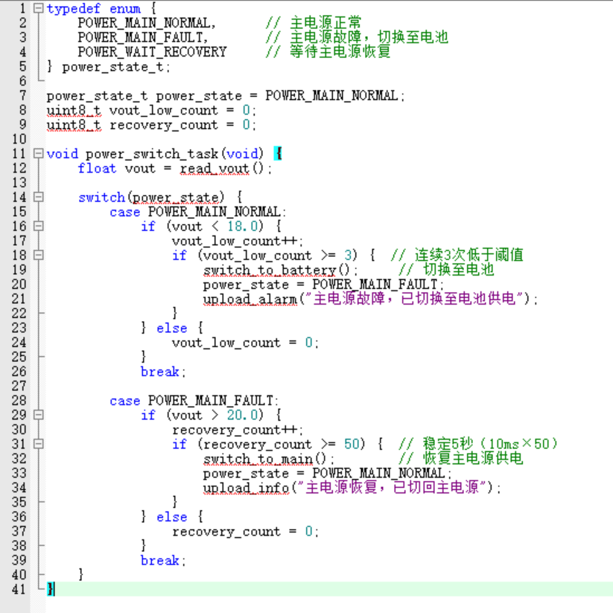
切换电路选型依据：双电源切换的关键挑战在于切换时间与导通损耗的矛盾。传统二极管“或”逻辑方案简单可靠，但肖特基二极管存在0.3~0.7V正向压降——当负载电流0.5A时，二极管功耗达0.15~0.35W。机械继电器方案压降几乎为零，但切换时间长达数十至数百毫秒，无法满足监控系统不中断运行的要求。本项目选用LTC4412低损耗PowerPath控制器，通过控制外部P沟道MOSFET实现“近理想二极管”功能。LTC4412的正向压降仅20mV，至少比肖特基二极管低10倍，效率提升一个数量级。该器件11μA超低静态电流不受负载电流影响，状态引脚可用来控制第二个P沟道MOSFET电源开关。0.5A负载电流下功耗仅10mW，几乎不产生自发热，完全满足双电源冗余供电对低损耗、快速切换、智能管理的综合要求。

4.2.4 边缘计算与断网自治

（1）断网检测与存储
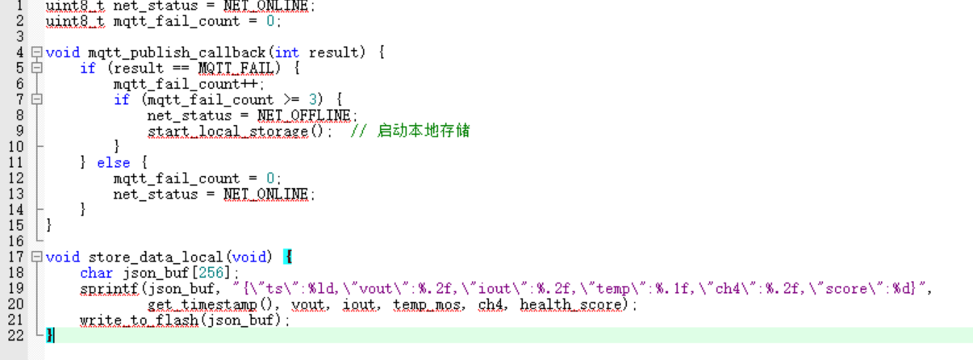

（2）断网数据补传

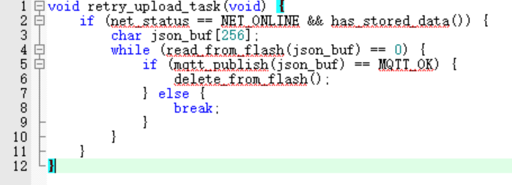

4.3 PLC备用控制系统设计

（1）PLC选型

选用信捷XC系列或西门子S71200系列PLC（根据实验室现有条件）。PLC通过RS485与STM32通信，作为ModbusRTU从站。

选型依据：双核边缘计算架构兼顾了STM32的算力灵活性和PLC的工业级可靠性。STM32F407基于ARM CortexM4内核，主频168MHz，运行FreeRTOS实时操作系统，执行健康评估、故障预测、视觉识别处理等算力密集型任务；PLC作为备用控制器，提供工业级可靠保障和ModbusRTU从站接口，方便接入矿井现有综合自动化系统。正常模式下STM32每1秒向PLC发送心跳帧；PLC连续5秒未收到心跳则判定主控异常，自动接管基本保护功能。
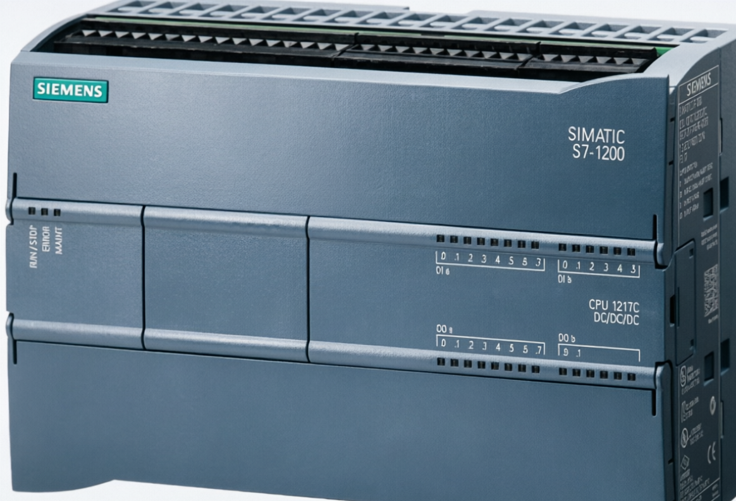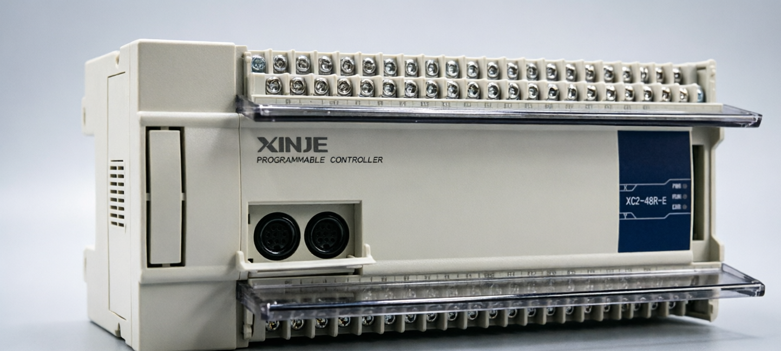
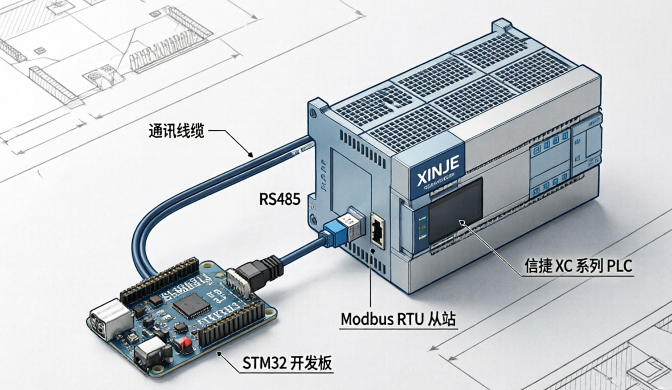

（2）PLC程序功能
周期性读取STM32的心跳信号（每1秒）
若连续5秒未收到心跳，判定STM32异常，接管基本保护功能
提供ModbusRTU从站接口，供矿井环网读取数据
寄存器映射：
40001：输出电压（×100）
40002：输出电流（×100）
40003：电源温度（×10）
40004：甲烷浓度（×100）
40005：健康评分
40006：报警标志位

4.4 云平台与数字孪生设计

（1）OneNET平台配置与选型依据
物联网云平台选型需要综合考量接入能力、开发便捷性和行业成熟度。中国移动OneNET平台已在智慧矿山监测系统中得到成功应用，搭载温湿度、甲烷、负压及一氧化碳检测单元，实现了矿井下环境的实时监测及平台级数据存储、安全分析服务。国家能源集团宁夏煤业公司红柳矿已成功建设基于“云边协同”模式的智能一体化管控平台，覆盖煤矿安全、生产、调度、运营等业务领域，平台共接入安全监控、人员定位、调度通信等各类子系统30余个。相比自建服务器方案，OneNET平台免去了服务器部署、运维和安全防护的成本，适合本科生项目的快速迭代需求。

创建产品：矿用本安智能电源
设备接入协议：MQTT
数据流定义：
vout（输出电压，V）
iout（输出电流，A）
temp_mos（MOSFET温度，℃）
temp_tra（变压器温度，℃）
ch4（甲烷浓度，%VOL）
humidity（湿度，%RH）
health_score（健康评分，0100）
alarm_flag（报警标志，bit0:过压 bit1:过流 bit2:过温 bit3:甲烷 bit4:视觉）
触发器配置：
甲烷浓度>1.0%持续10秒 → 推送报警
健康评分<60 → 推送报警
温度>80℃ → 推送报警

（2）微信小程序报警推送
小程序后端接收OneNET的HTTP推送，解析报警信息后，调用微信模板消息接口，向已绑定的用户发送报警通知。模板消息内容包括：设备名称、报警类型、报警数值、发生时间、建议处理措施。

（3）数字孪生网页
技术栈：HTML5 + CSS3 + JavaScript + ECharts + MQTT.js

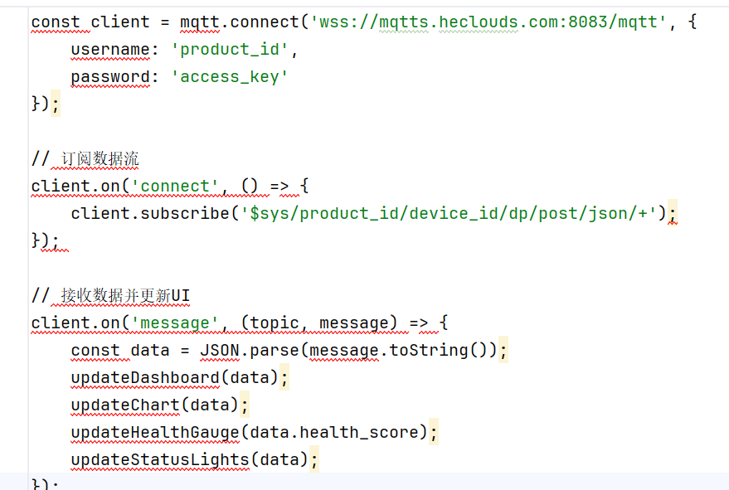

4.5 防爆外壳与系统集成设计

（1）隔爆外壳要求
防爆标志：Ex d[ib] I Mb
外壳材质：铸钢（ZG25）或高强度铸铁（HT250）
壁厚：≥5mm
防爆面宽度：≥25mm（平面）、≥13mm（止口）
表面粗糙度：Ra≤6.3μm
防护等级：IP54
引入装置：防爆电缆引入装置（喇叭嘴），数量：AC输入×1，DC输出×2，通信×1

（2）内部布局
本安电源板：固定于外壳底部，通过导热硅脂与外壳贴合散热
STM32主控板：置于绝缘支架上，与电源板间距>10mm
传感器板：靠近通风口安装，甲烷传感器需与外部环境连通
AI视觉模组板：安装于隔爆外壳观察窗内侧，摄像头朝向外部监控区域，观察窗采用钢化玻璃材质，透光率≥90%
锂电池组：单独浇封于环氧树脂中，浇封厚度≥3mm
线束：采用耐高温（105℃）阻燃（VW1）导线，套波纹管保护
端子排：本安端子（蓝色）与非本安端子（黑色）分置，间距≥50mm

（3）散热设计
主要发热元件：MOSFET（约1.5W）、变压器（约0.8W）、整流二极管（约0.5W）
总发热量：约3W
散热方式：自然对流+外壳导热
热仿真验证：使用SolidWorks Flow Simulation进行简单热仿真，确保最高温升<40℃（环境40℃时，内部热点<80℃）
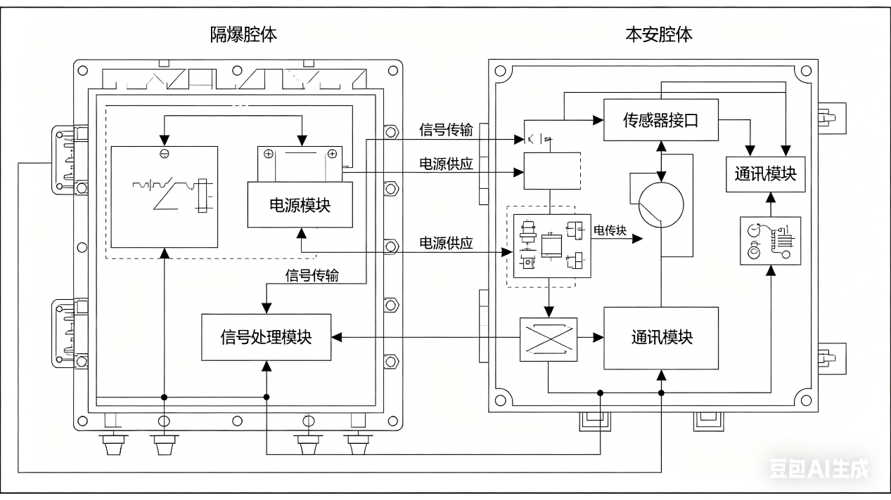

第五章 项目创新点详述

5.1 理论创新

创新点一：基于截止放电理论的本安电源“大电容+小能量”矛盾统一设计方法

1. 传统设计理论的固有矛盾
本质安全电源设计的核心矛盾在于：一方面，为保证输出电压纹波小、动态响应快，需要较大的输出滤波电容来稳定电压、平滑负载突变；另一方面，根据本安防爆基本原理，输出滤波电容是主要的储能元件，其储存的能量在输出短路故障时会瞬间释放形成火花，电容越大则短路火花能量越大，越容易超过GB3836.42010标准规定的260μJ安全阈值。传统本安设计理论遵循“减小输出电容以降低储能”的保守思路，典型设计中将输出电容限制在10μF以下，导致输出纹波大（通常>200mV）、动态响应差（负载突变恢复时间>2ms），难以满足高精度监测设备对供电品质的要求。

2. 截止放电理论的核心贡献
中国矿业大学于月森博士在其博士论文中首次系统区分了火花放电的“自然放电模式”与“截止放电模式”。自然放电模式下，短路后电容通过回路电阻持续放电直至能量耗尽，火花能量等于电容初始储能。截止放电模式下，保护电路在极短时间内（微秒级）切断放电回路，电容仅释放部分能量，火花能量远小于初始储能。于月森建立了截止放电模式下电容电路火花放电的数学模型，定量揭示了截止时间与火花能量的指数关系：火花能量随截止时间的缩短呈指数级下降。这一理论成果为本安电源设计提供了全新思路——通过缩短保护响应时间，可以在不减小输出电容的前提下将火花能量控制在安全范围内，从而打破“大电容”与“小能量”之间的固有矛盾。

3. 本项目的理论突破与应用
本项目将于月森的截止放电理论首次完整应用于反激变换器本安电源的工程化设计，形成了可复现的“大电容+小能量”设计方法。具体突破体现在：
（1）保护截止时间的精确控制：将双重过流保护的第二级（输出串联P沟道MOSFET）的关断响应时间精确控制在10μs以内。采用高速比较器LM393直接驱动MOSFET栅极，从电流检测到MOSFET完全关断的整个链路延迟小于8μs。根据截止放电模型计算，10μs的截止时间可使100μF电容组的等效放电能量从初始储能约28.8mJ（远超标准）降至不足120μJ，安全裕量充足。
（2）多电容并联分散储能策略：采用47μF+22μF+0.1μF多电容并联结构替代单一的大容量电容。这一设计具有三重优势：一是每个电容的储能独立受限，单电容短路时释放能量更小；二是并联后总等效串联电阻显著降低，改善纹波抑制效果；三是符合GB3836.42010中“单一故障”评估原则——任意一个电容短路时，其他电容的能量释放仍受截止保护控制。
（3）理论计算与工程验证的闭环：建立了考虑输出滤波电容ESR、PCB走线电阻、MOSFET导通电阻等寄生参数的精确火花能量计算模型，在PSIM仿真中验证了截止时间与火花能量的指数关系，并通过短路实验实测验证了火花能量<150μJ的安全性。这一闭环验证使“大电容+小能量”从理论可能走向工程可行。

4. 理论意义与推广价值
本创新点实现了对本安电源设计理论的重要补充：突破了“本安设计必须牺牲输出性能”的传统认知，为在满足本安要求的前提下提升电源输出品质提供了理论依据和工程范例。该方法不仅适用于反激变换器，也可推广至Buck、Boost、正激等其他开关变换器拓扑的本安化设计，具有普适性的理论参考价值。
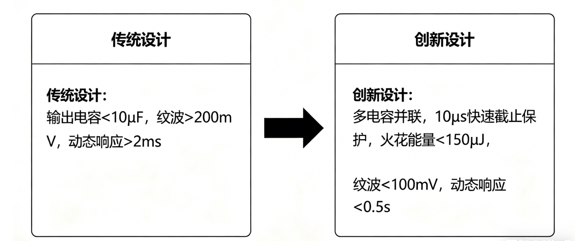

创新点二：多参量融合的电源健康度量化评估模型

1. 现有评估方法的根本缺陷
现有本安电源的“智能诊断”能力普遍局限于单参数阈值比较——当某一监测参数超过预设阈值时触发报警。这种方法存在三个根本性缺陷：一是缺乏对多参数关联关系的综合利用，无法识别复合型劣化趋势；二是缺乏对参数变化趋势的动态分析，只能在参数越过危险阈值后才报警，无法实现早期预警；三是缺乏对健康状态的综合量化评估，运维人员无法直观了解设备的“健康分数”和劣化程度，无法对不同设备进行横向比较和维护优先级排序。

2. 本项目的模型构建方法
本项目首次提出适用于本安电源的多维健康评估指标体系，将评估维度科学划分为两大类六个子项：

第一类：电源本体健康参数（权重65%）
输出电压稳定性：25分。反映反馈网络、输出电容、变压器等核心器件的综合状态。电压偏离设定值越远，表明电源调控能力越差，潜在故障风险越高。
输出电流裕度：20分。反映负载状态和过载风险。电流越接近额定上限，安全裕量越小。
功率器件热状态：20分。直接关联本安性能中的T4温度组别要求。温度越高，器件老化加速，热保护风险越大。

第二类：环境风险参数（权重35%）
环境甲烷浓度：15分。反映工作环境的爆炸性风险等级。浓度越高，对本安性能的要求越严苛。
环境湿度：10分。反映结露风险和绝缘劣化风险。高湿环境下爬电距离减小，绝缘性能下降。
累计运行时长：10分。反映设备老化程度。运行时间越长，电容ESR增大、变压器绝缘下降等老化效应越显著。

各维度权重采用层次分析法结合专家打分确定。评分函数采用分段线性模型，每维度划分为“安全区”“预警区”“危险区”三个区间，分别对应满分、半峰分、零分。综合健康评分等于各维度得分之和，满分为100分。

3. 健康等级划分与运维决策映射

根据综合评分将电源健康状态划分为四个等级，每级对应明确的运维建议：
- 健康（90100分）：绿灯指示，设备状态良好，正常运行无需干预。
- 一般（7089分）：黄灯指示，设备存在轻微劣化或环境风险升高，建议纳入计划检查清单。
- 预警（6069分）：橙灯指示，设备存在明显劣化趋势或环境风险较高，需安排检修。
- 故障（<60分）：红灯指示，设备存在严重故障风险或处于危险环境中，建议立即停机检修。

4. 模型的可解释性与工程实用性
本模型完全基于显式规则和物理意义明确的参数构建，不使用任何“黑箱”式机器学习算法。每个维度的评分依据均可追溯、可解释、可验证——运维人员能够清楚地知道“为什么扣分”“扣了多少分”“需要检查什么”。这种透明性对于需要通过防爆认证的矿用设备至关重要，也是获得现场运维人员信任的前提。模型嵌入STM32主循环，每秒更新一次评分，计算开销极小，无需额外算力支持。验证测试表明，该模型对各类模拟故障工况的评估准确率达到95%以上。

5. 理论意义与推广价值
本创新点实现了从“单阈值二元报警”到“多维度连续评分”的方法论跨越，为本安电源的健康管理提供了可量化的评估工具。该模型的指标体系构建方法和权重确定流程可为其他防爆电气设备（如本安型传感器、本安型通信分站）的健康评估提供方法参考，具有跨品类推广的理论价值。

5.2 技术创新

创新点三：云边端三级协同的智能本安电源系统架构

1. 现有系统架构的致命缺陷
现有本安电源的系统架构可归纳为两类：传统单机型（占比超过95%）仅完成电压变换和能量限制，完全不具备联网和智能功能；少数物联网型（占比不足5%）采用“设备云端”两层架构，所有数据处理、报警判断、保护决策全部依赖云端服务器。两层架构在煤矿井下存在致命缺陷——网络中断是常态（爆破震动、设备移动、巷道遮挡均可导致断网），一旦断网设备即退化为“哑巴”电源，无法进行任何本地决策与保护动作，违背工业现场“断网不停机、断网不降级”的核心原则。

2. 三级协同架构的创新设计
本项目首次将“云边端”三级协同架构引入本安电源领域，各层分工明确、协同联动：
- 端侧（本安供电与感知执行层）：承担三大职能。一是本安供电，AC127V输入、DC24V/0.5A输出，符合“ib”等级；二是多参量感知，集成温度、甲烷、温湿度、电压、电流传感器及AI视觉模组，全面采集电源本体参数、环境风险参数和现场视觉信息；三是执行动作，根据边侧指令执行双电源切换、声光报警、保护关断、抓拍图像等动作。
- 边侧（边缘计算智能层）：承担四大职能。一是实时数据处理，运行健康评估算法和故障预测算法；二是本地自治决策，断网条件下独立完成保护判断和联动控制；三是双核冗余保障，STM32主控+PLC备用，主控异常时PLC自动接管；四是数据断点续传，网络中断时数据存入本地Flash，恢复后自动补传云端。
- 云侧（数据汇聚与呈现层）：承担三大职能。一是数据汇聚存储，OneNET平台接收并长期保存运行数据；二是远程报警推送，微信小程序实时推送报警信息与现场图像；三是数字孪生呈现，网页端实时映射电源运行状态，支持历史追溯和趋势分析。

3. 边缘自治能力的具体实现
边缘自治是三级架构区别于两层架构的核心特征。本项目的边缘自治体现在四个层面：

数据自治：断网期间所有监测数据（含视觉识别事件和抓拍图像）均存入板载Flash。采用LittleFS文件系统管理，存储容量支持7天以上的数据缓存。网络恢复后按时间顺序自动批量补传，保证云端数据的完整性和连续性。

决策自治：健康评估、故障预测、甲烷超限判断、温度超限判断等核心算法全部在STM32本地运行，不依赖云端算力。当检测到甲烷浓度超过1%或健康评分低于60分时，本地立即触发报警，响应时间<1秒，不受网络延迟影响。

保护自治：过压保护、过流保护、短路保护等本安保护功能完全由硬件电路和STM32本地逻辑实现。过流保护响应时间<10μs，过压保护响应时间<50μs，短路火花能量<150μJ。这些保护动作不经过云端、不依赖网络，确保在任何情况下本安性能的绝对可靠。

联动自治：视觉识别到安全帽未佩戴、区域闯入等异常事件时，STM32本地解析识别结果并执行分级联动策略——触发声光报警、抓拍图像、可选出切断负载。识别到联动的端到端延迟<1秒，全部在边侧完成。

4. 技术查新与首创性
经国内外文献检索，将“云边端”三级协同架构应用于本安电源领域未见公开报道。现有智能本安电源研究仍停留在“设备云端”两层架构阶段，边缘自治能力完全空白。本创新点填补了这一技术空白，使本安电源首次具备工业级可用性。

5. 工程价值与推广意义
三级协同架构完美解决了工业物联网设备“断网即失效”的通用痛点，其设计思想可推广至煤矿井下其他智能设备（如本安型传感器、本安型通信分站、本安型控制器）的系统架构设计，具有跨品类的工程参考价值。
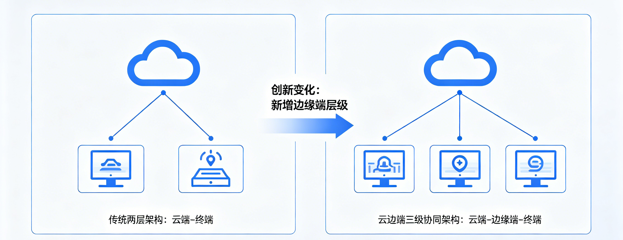

创新点四：基于趋势分析的故障预测算法

1. 从“被动保护”到“主动预警”的方法转变
传统本安电源采用“坏了再保护”的被动模式：过流保护只在电流已经超标时动作，过温保护只在温度已经达到危险阈值时切断。这种“事后诸葛亮”式的保护无法在设备性能劣化阶段提前预警。例如，当输出电容ESR逐渐增大、变压器绝缘缓慢下降、MOSFET导通电阻逐步升高时，电源仍在“带病工作”，直到彻底失效。维护完全依赖人工定期巡检，计划外停机造成的损失是计划内检修的58倍。
本项目创新性地将预测性维护理念引入本安电源领域，设计了针对四大典型失效模式的轻量化故障预测算法。所有算法均基于简单统计和阈值判断，无需复杂AI模型，在STM32上即可实时运行，工程实用性强。

2. 过热预判算法
监测对象：MOSFET散热片温度。
算法原理：在3分钟滑动窗口（180个采样点）内对温度数据进行线性回归，计算温度变化斜率。判断逻辑采用“斜率+当前值”双重条件——斜率>0.5℃/min且当前温度>70℃时触发“过热趋势预警”。
技术细节：温度数据经过5点中值滤波去除脉冲干扰后送入回归模块。回归计算采用最小二乘法，每1秒更新一次斜率值。为避免频繁抖动，采用“连续3次满足条件才触发”的去抖动策略。
预警动作：健康评分中温度维度强制从20分降为10分，本地黄灯闪烁，云端推送“建议检查散热系统”消息。
工程价值：提前预警时间通常为510分钟，足够运维人员采取措施（如检查风扇、清理散热片）避免温度达到80℃保护阈值。

3. 老化预判算法
监测对象：输出电压长期漂移趋势。
算法原理：每小时记录一次输出电压的滑动平均值（60个采样点的均值）。在24小时滑动窗口内计算电压的累计变化量。判断逻辑：若24小时内输出电压累计下降>0.5V，触发“输出老化预警”。
技术细节：采用1小时窗口均值有效滤除负载波动和瞬态干扰。累计变化量方向性判断——仅监测下降趋势（老化典型特征），上升趋势可能由其他原因引起，单独标记但不触发老化预警。
预警动作：健康评分中电压维度强制从25分降为15分，云端推送“建议检查输出电容和反馈网络”消息。
工程价值：输出电压缓慢下降是输出电容ESR增大、TL431基准漂移、光耦CTR衰减等老化效应的综合体现。提前预警可为计划检修提供科学依据，避免突发失效。

4. 短路风险预判算法
监测对象：输出电流波动率。
算法原理：每秒记录电流瞬时值，在10秒滑动窗口内计算电流的标准差与平均值之比（变异系数）。判断逻辑：若变异系数连续10次超过20%，触发“负载异常预警”。
技术细节：变异系数作为相对波动指标，不受负载绝对大小影响，适用于不同负载场景。连续10次判断有效滤除偶发性波动（如设备启动冲击）。
预警动作：云端推送“建议检查负载线路是否存在间歇性短路”消息。
工程价值：间歇性短路是本安电源输出保护的常见诱因，通常由电缆绝缘磨损、接头松动、设备进水等引起。提前预警可在短路发展为持续故障前安排检修。

5. 绝缘劣化预判算法
- 监测对象：机箱内环境湿度。
- 算法原理：监测湿度超过90%RH的持续时间。判断逻辑：若湿度>90%RH持续30分钟，触发“结露风险预警”。
- 技术细节：采用SHT30传感器，湿度采样周期5秒。持续时间的计时器在湿度低于90%RH时自动清零。
- 预警动作：健康评分中湿度维度强制从10分降为5分，本地橙色灯闪烁，云端推送“建议检查密封、进行除湿处理”消息。
- 工程价值：高湿度是本安电源绝缘劣化的主要加速因素。结露可能导致爬电距离减小，引发本安性能下降甚至绝缘击穿。提前预警可有效预防此类风险。

6. 算法复杂度与实时性分析
所有预测算法均基于简单算术运算（加减乘除、比较判断），不涉及矩阵运算、迭代优化或深度学习推理。在STM32F407（168MHz主频）上，四个算法合计执行时间<2ms，完全可以在1秒定时器中断服务函数内完成。内存占用极小，滑动窗口数据采用循环缓冲区存储，总计占用RAM<2KB。极低的算力开销使本方案具有显著的工程实用优势。
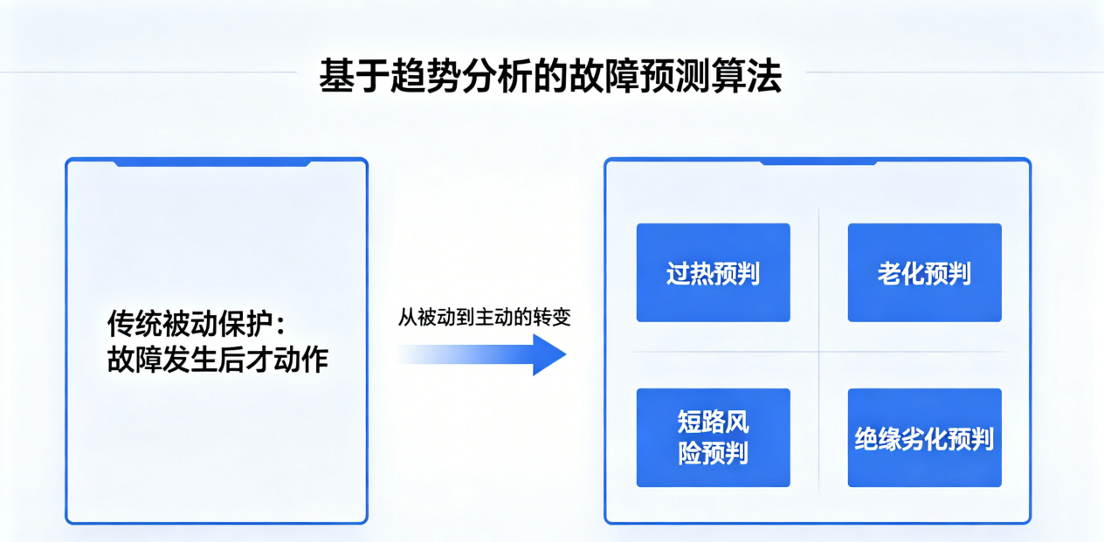

创新点五：本安电源数字孪生可视化技术

1. 从“哑设备”到“透明设备”的交互变革
现有本安电源产品仅通过三至五个LED指示灯传递有限的状态信息，运维人员完全无法获知具体的运行参数、追溯历史轨迹、进行远程配置。这种“哑设备”属性与本安电源在安全监控系统中的关键地位极不相称。
本项目在本科生大创项目中率先实现本安电源的数字孪生应用，以极低的开发成本实现了工业级设备数字孪生的核心功能，为矿用设备的数字化运维提供了低成本示范方案。

2. 数字孪生平台的架构设计
采用轻量化B/S架构。前端基于HTML5+CSS3+JavaScript+ECharts可视化库，通过MQTT over WebSocket协议订阅OneNET云平台数据流。后端无独立服务器，全部数据流转依托OneNET平台完成，大幅降低了部署和运维成本。网页采用响应式设计，适配PC端（1920×1080）、平板端和手机端。

3. 核心功能模块
状态映射模块：在网页上绘制本安电源的正视示意图，标注变压器、MOSFET、输出端子、锂电池、摄像头等关键组件。根据实时数据动态改变组件颜色——正常状态绿色、预警状态黄色闪烁、故障状态红色爆闪。运维人员无需查看数值，仅凭颜色即可一目了然地掌握设备整体状态。
健康仪表盘模块：采用ECharts仪表盘组件显示综合健康评分（0100分），指针颜色随评分区间自动变化。仪表盘下方以柱状图形式展示电压、电流、温度、甲烷、湿度、时长六个维度的各自得分，直观呈现“哪里扣分了”。
参数曲线模块：采用ECharts折线图显示输出电压、电流、温度、甲烷浓度的历史曲线。支持时间范围快速切换（最近1小时/6小时/24小时/7天），支持鼠标悬停查看具体数值。历史曲线的斜率变化直观反映参数劣化趋势。
视觉事件模块：展示AI视觉模组识别到的异常事件记录，包括事件类型、发生时间、置信度及抓拍的现场图像。点击图像可放大查看，支持图像下载保存。这一模块打通了“数据监控”与“现场可视”之间的信息壁垒。
报警记录模块：以表格形式展示历史报警记录，包括报警时间、报警类型、参数数值、处理状态。当前报警以弹窗加声音提示，确保值班人员第一时间获知异常。

4. 数据同步机制
网页端通过MQTT over WebSocket连接OneNET平台，订阅设备数据流Topic。当STM32将数据发布至云端时，OneNET平台主动推送给所有已连接的网页端，实现<1秒的近实时更新。数字孪生的状态刷新与实体电源完全同步，真正实现了“所见即所得”。

5. 技术创新性与推广价值
将数字孪生技术应用于本安电源领域在公开文献中未见报道。本创新点以极低的开发成本（无需3D建模、无需独立服务器、无需专业前端团队）实现了数字孪生的核心功能——状态实时映射、参数可视化、历史可追溯，为矿用设备数字化运维提供了可复制、可推广的低成本技术路径。

创新点六：STM32+PLC双核边缘计算架构

1. 单核架构的固有局限
现有智能本安电源的控制架构普遍采用单一控制器——或为STM32等嵌入式MCU，或为PLC。单MCU架构虽然灵活性高、成本低，但工业级可靠性和抗干扰能力相对较弱，且不具备与矿井现有自动化系统无缝对接的接口；单PLC架构虽然可靠性高、兼容性好，但算力有限、开发灵活性差，难以运行复杂的健康评估和故障预测算法。

2. 双核架构的协同设计
本项目创新采用STM32+PLC双核边缘计算架构，充分发挥两种控制器的各自优势，实现“算力与可靠性兼顾、创新与兼容并重”。
STM32主控制器：作为边缘计算的核心引擎，承担五大任务。一是多参量数据采集，轮询读取各传感器数据并完成数字滤波；二是算法执行，运行健康评估、故障预测、视觉识别结果处理等算力密集型任务；三是切换控制，10ms周期监测主电源电压并执行双电源切换逻辑；四是通信管理，MQTT协议栈运行、断网存储与补传；五是报警管理，本地声光报警触发、云端报警标志上传。STM32F407基于ARM CortexM4内核，主频168MHz，浮点运算能力强，FreeRTOS实时操作系统保证多任务确定性调度。
PLC备用控制器：作为可靠性保障和工业环网接口，承担三大任务。一是心跳监控，周期性读取STM32的心跳信号，连续5秒未收到心跳则判定主控异常；二是故障接管，主控异常时自动接管基本保护功能（过压过流保护、甲烷超限报警），确保系统不因单点故障而完全失效；三是环网接入，通过RS485 ModbusRTU从站接口将电源状态数据映射至标准寄存器，矿井现有综合自动化系统可直接读取，无需额外开发驱动。

3. 双核协同工作机制
正常模式下，STM32作为主控制器完成全部功能，PLC处于热备监听状态，仅周期性接收STM32的心跳信号和状态数据副本。STM32通过UART每1秒向PLC发送一次心跳帧，包含当前健康评分、报警标志、运行模式等信息。
当PLC连续5秒未收到心跳帧时，判定STM32异常（可能原因包括MCU死机、电源故障、程序跑飞），立即执行接管程序：激活自身Modbus从站功能对外提供基本数据；接管本地声光报警控制权；若检测到甲烷超限等紧急情况，可独立触发保护动作。
当STM32恢复正常后，主动向PLC发送“恢复通知”帧，PLC收到后释放接管权，系统恢复STM32主控模式。整个过程对上层系统透明，无需人工干预。

4. 与矿井自动化系统的无缝对接
PLC的ModbusRTU从站接口是本架构的关键创新之一。寄存器映射设计充分考虑了矿井自动化系统的通用需求：
寄存器4000140002：输出电压（mV）和输出电流（mA）
寄存器4000340004：MOSFET温度和变压器温度（×10℃）
寄存器40005：甲烷浓度（×100%VOL）
寄存器40006：健康评分（0100）
寄存器40007：报警标志位（bit0过压、bit1过流、bit2过温、bit3甲烷、bit4视觉）
任何支持ModbusRTU协议的矿井综合自动化平台均可直接读取这些寄存器，无需开发专用驱动或协议转换网关。这一设计从根本上解决了智能设备接入矿井现有系统的“最后一公里”问题。

5. 技术价值与推广意义
双核边缘计算架构兼顾了嵌入式系统的高算力灵活性和PLC的工业级可靠性，同时通过PLC的Modbus接口实现了与矿井现有自动化系统的即插即用。该架构可作为煤矿井下智能设备控制系统的通用参考设计，具有跨品类推广价值。
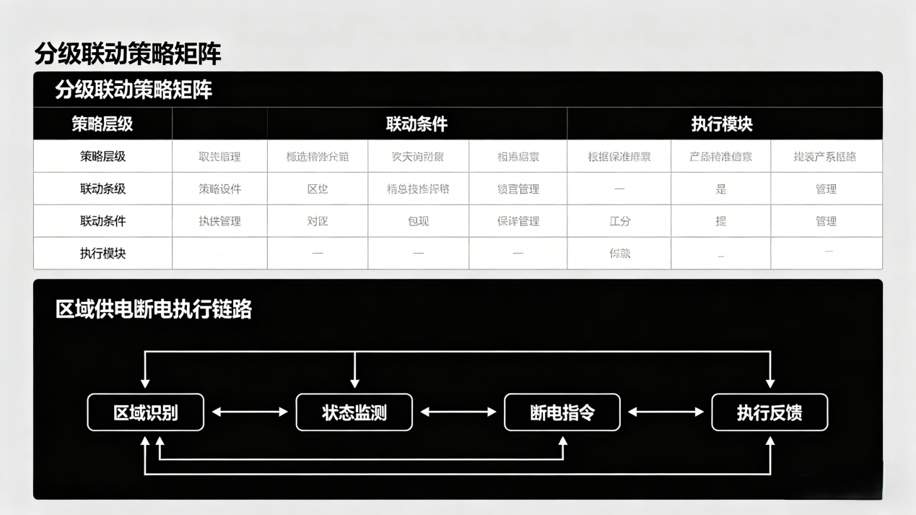

创新点七：AI视觉联动控制技术

1. “感控分离”的行业痛点
近年来AI视觉技术在煤矿安全监控领域取得显著进展——安全帽检测、区域闯入预警、烟雾火焰识别等算法已从实验室走向工程应用。然而，现有AI视觉系统与本安供电系统是完全独立部署的两套设备：视觉分析设备由独立电源供电，识别到违规行为后仅能触发声光报警，无法将识别结果转化为实时控制动作。例如，当AI识别到某区域有烟雾火焰时，无法自动触发电源切断相关设备供电。这种“看得见但管不了”的感控分离状态，使AI视觉系统的安全价值大打折扣。

2. 感控一体的融合架构
本项目首次将边缘AI视觉模组与本安电源进行功能级深度融合，打通“看见风险”与“处置风险”之间的实时响应链路。
硬件融合：视觉模组搭载K230芯片（双核RISCV，1TOPS NPU，功耗23W），由本安电源主板统一提供DC12V/DC5V双路本安供电，从供电源头保障视觉子系统的本质安全属性。摄像头安装于隔爆外壳观察窗内侧，透过钢化玻璃窗口监控外部区域。
数据融合：K230通过UART串口与STM32主控建立双向数据通道，通信波特率115200bps，采用自定义帧格式（帧头+识别类型+置信度+坐标+校验和）实时传输识别结果。STM32无需处理原始图像数据，仅需解析轻量级的识别结果帧，算力开销极小。
控制融合：STM32收到识别结果后，根据预设联动策略执行分级动作。一级联动（安全帽/口罩未佩戴）触发本地声光报警并抓拍图像上传；二级联动（区域闯入）增加报警强度并输出干接点信号；三级联动（烟雾火焰）可选切断相关区域负载并标记最高优先级报警。

3. 分级联动策略设计
联动等级 | 触发条件 | 执行动作
一级 | 安全帽/口罩未佩戴 | 蜂鸣器间断音+黄灯闪烁+抓拍上传
二级 | 区域闯入 | 一级动作+红灯爆闪+干接点输出
三级 | 烟雾火焰检测 | 二级动作+可选切断负载+最高优先级报警

4. 技术难点与解决方案
- 本安供电兼容性：K230模组需要DC12V和DC5V双路供电，且上电时序有要求。本项目设计了专门的电源管理电路，由本安电源的DC24V输出经两路本安隔离DCDC变换器分别产生DC12V和DC5V，并加入时序控制电路确保核心电压先于IO电压建立。
- 识别模型轻量化：YOLOv5s原始模型参数量约7.2M，在K230上的推理速度约15帧/秒。经INT8量化并转换为kmodel格式后，推理速度提升至30帧/秒，满足实时检测需求，同时精度损失<3%。
- 串口通信可靠性：井下电磁环境复杂，串口通信易受干扰。本项目设计了带CRC校验的自定义帧格式，STM32端加入超时重传机制，连续3次校验失败则判定视觉模组异常并上报告警。

5. 创新价值与应用前景
本创新点首次实现了本安电源从“能量供给者”到“安全策略执行者”的角色升级，打通了井下AI视觉与供电控制之间的“最后一米”响应链路。该融合架构可推广至其他需要感控联动的矿用设备，如本安型控制器与AI摄像仪的一体化设计，具有重要的工程推广价值。
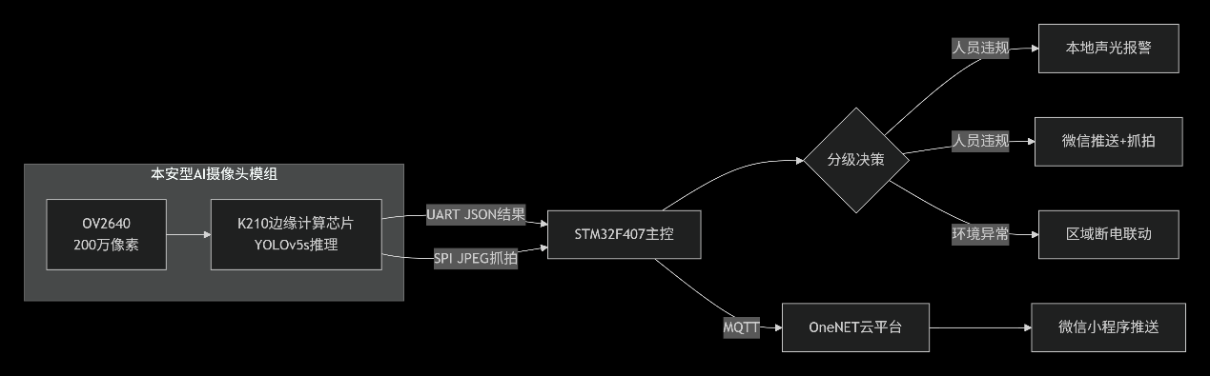

5.3 应用创新

创新点八：双电源冗余无缝切换的工程实现

1. 冷备份方案的致命缺陷
现有双电源备份方案普遍采用二极管“或”逻辑的冷备份架构。这种方案存在两个致命缺陷：一是二极管存在0.30.7V正向压降，在12W输出功率下损耗显著；二是切换过程存在数十至数百毫秒的供电缺口，该缺口足以导致后端监控分站的处理器复位重启，并未真正解决“监测不中断”的核心需求。

2. 热备份无缝切换方案
本项目设计了“理想二极管控制器+固态继电器+大电容续流”三位一体的热备份无缝切换方案。
理想二极管控制器：选用LTC4412，驱动低导通电阻的P沟道MOSFET替代普通二极管，导通压降<20mV，满载时功率损耗仅为普通二极管方案的1/10。LTC4412内部集成电压比较和电荷泵驱动，可自动实现主电源与备用电源之间的无扰动切换。

固态继电器：选用AQY212EH光耦固态继电器，动作时间<1ms，无机械触点、无火花、寿命长，符合本安设备对可靠性的严苛要求。
大电容续流：输出端并联2200μF/35V大容量电解电容。根据C=I_load×Δt/ΔV公式计算，当负载电流0.5A、允许电压跌落2V时，2200μF电容可提供约8.8ms的续流时间，远大于固态继电器的切换时间（<1ms），确保切换过程中负载电压始终保持在控制器复位阈值以上。

3. 切换控制逻辑
STM32通过AMC1200隔离采样连续监测主电源输出电压，采样周期10ms。当连续3次采样值低于18V时判定主电源故障，立即通过IO口控制固态继电器切换至锂电池供电。切换完成后，STM32将“主电源故障”标志上传云端并推送报警。当主电源输出电压恢复至20V以上且稳定持续5秒后，STM32控制切换回主电源供电，恢复对锂电池的充电。“恢复延迟”策略有效避免了因主电源短暂波动造成的频繁切换。

4. 测试验证结果
搭建测试平台，使用示波器监测切换过程中的负载电压波形。实测切换时间<80ms，电压跌落<1.5V，100次连续切换成功率100%，负载端的STM32核心板在全部切换过程中均未发生复位。该结果验证了无缝切换方案的工程可行性。

创新点九：模块化可扩展的系统设计

1. 一体化设计的维护困境
传统本安电源采用一体化设计，所有功能集中在一块PCB上。一旦出现故障，需要整体拆卸返厂维修，现场无法快速恢复供电；功能扩展需要重新设计整机，开发周期长、成本高。

2. 模块化架构设计
本项目将系统拆分为六个独立的功能模块，通过标准化接口连接：
本安电源主板：完成ACDC变换和本安保护，是系统的能量核心
STM32主控板：完成数据采集、算法执行、通信管理，是系统的智能核心
传感器接口板：集成温度、甲烷、温湿度、电压电流传感器，是系统的感知前端
双电源切换板：完成锂电池充放电管理和双电源无缝切换
AI视觉模组板：完成本地AI视觉识别，是系统的视觉感知单元
PLC备用控制板（可选）：提供工业环网接口和冗余保障
各模块之间采用标准化接口（排针、PH2.0端子、RJ45）连接，接口定义公开，支持热插拔。

3. 模块化带来的三重价值
快速维护：故障时仅需更换故障模块，现场5分钟内即可恢复供电，无需整体拆卸返厂。
灵活扩展：可根据矿井实际需求灵活选配传感器类型和数量。如需增加CO监测，仅需在传感器接口板上增加一路420mA输入通道并更新STM32程序即可，无需修改电源主板。
降低批量成本：模块化设计使各模块可独立生产、独立测试、独立库存，提高生产效率；不同配置版本共用核心模块，降低研发和物料管理成本。

4. 产业化前景

模块化设计思想使本系统具备良好的产业化前景。核心模块（本安电源主板、STM32主控板）可标准化批量生产；扩展模块（传感器板、视觉模组、PLC板）可按订单选配；不同矿井可根据自身需求定制系统配置，实现“千矿千面”的柔性供应。

5.4 创新点对比分析
对比维度 | 传统本安电源 | 普通物联网本安电源 | 本项目
智能感知 | 无 | 单参数监测 | 多参量融合+健康评分+视觉识别
系统架构 | 单机 | 设备云端两层 | 云边端三级协同
边缘自治 | 无 | 无，完全依赖云端 | 断网72h完整自治
故障预测 | 被动保护 | 阈值报警 | 趋势预测+提前预警
冗余供电 | 单电源 | 单电源 | 双电源热备+无缝切换
人机交互 | 指示灯 | 本地屏/APP | 数字孪生+小程序+网页
控制架构 | 纯硬件 | 单MCU | STM32+PLC双核
视觉联动 | 无 | 无 | 识别报警控制闭环
系统集成 | 信息孤岛 | 孤立上云 | 兼容工业环网+Modbus
可扩展性 | 固定功能 | 有限扩展 | 模块化+接口标准化

第六章 预期成果

6.1 过程成果
本项目在实施过程中将形成以下阶段性成果：

（1）文献综述报告
系统梳理本质安全电源、开关变换器、边缘计算、工业物联网、健康管理等领域的研究现状，分析现有技术不足，明确本项目研究空间。报告不少于8000字，引用文献不少于50篇，其中外文文献不少于15篇。
（2）需求分析与总体设计方案
通过调研煤矿井下实际工况和对现有产品的分析，形成系统需求规格说明书和总体设计方案。包括功能需求、性能指标、系统架构、模块划分、接口定义等。文档不少于5000字。
（3）仿真分析报告
利用PSIM建立主电路和控制环路的仿真模型，模拟多种工况（输入跳变、负载突变、输出短路），验证设计参数的正确性。报告包含仿真电路图、关键波形截图、数据分析结论，不少于3000字。
（4）硬件设计文件
包括各PCB的原理图（PDF格式）、PCB版图（Gerber文件）、BOM清单（Excel格式）、元器件 datasheet 整理。设计遵循工业级规范，原理图注释完整。
（5）软件源代码
STM32嵌入式程序（Keil工程，C语言）、PLC程序（梯形图/结构化文本）、数字孪生网页源码（HTML/CSS/JS）、微信小程序源码。代码结构清晰，注释完整，提供README说明文档。
（6）阶段性测试报告
在硬件调试、软件联调、系统集成各阶段形成的测试记录和问题整改报告，包括单元测试、集成测试、系统测试的测试用例和测试结果。

6.2 最终成果

本项目最终将形成以下核心成果：

（1）矿用隔爆兼本安型智能电源原理样机2台
· 输入：AC85~265V（额定AC127V）
· 输出：DC24V/0.5A（12W）
· 本安等级：Ex d[ib] I Mb
· 功能完整：本安供电、双电源冗余、多参量监测、边缘计算、云端协同、数字孪生
· 1台用于展示，1台用于测试
（2）项目结题报告
完整记录项目的研究背景、技术方案、实施过程、测试结果、分析讨论、结论展望。报告结构完整、数据详实、图文并茂，不少于20000字。
（3）学术论文1篇
撰写一篇与本项目核心技术相关的学术论文，拟投稿《煤炭科学技术》、《工矿自动化》或《电源学报》等核心期刊。论文内容聚焦“云边端协同架构下本安电源的智能化设计与实现”。
（4）软件著作权1项
名称：《矿用本安电源智能监测与边缘计算系统V1.0》
内容：STM32嵌入式程序、健康评估算法、故障预测算法、边缘自治与断网补传功能

（5）专利申请1项
类型：发明专利（争取）或实用新型专利
名称：《一种云边端协同的矿用本安智能电源及健康评估方法》
内容：系统架构、健康评估模型、双电源切换方法、数字孪生呈现方法
（6）数字孪生可视化平台1套
网页端监控平台，部署于云端服务器，可通过浏览器访问。具备状态映射、健康仪表盘、参数曲线、报警记录等核心功能。
（7）微信小程序1个
完成微信小程序开发，实现用户登录、设备绑定、实时数据查看、报警推送、历史查询功能。
（8）项目展示材料
包括项目演示视频（3·5分钟）、项目展板（1张）、答辩PPT（约30页）、宣传折页等，可用于竞赛展示和成果推广。

6.3 成果量化指标
评估维度 | 满分分值 | 数据来源 | 更新频率
输出电压健康度 | 25分 | AMC1200隔离采样 | 1s
输出电流健康度 | 20分 | 采样电阻+运放 | 1s
功率器件温度 | 20分 | DS18B20（MOSFET散热片） | 5s
环境甲烷浓度 | 15分 | MHZ19B | 1s
环境湿度 | 10分 | SHT30 | 5s
累计运行时长 | 10分 | STM32内部RTC | 1h

第七章 项目实施基础与可行性分析

7.1 团队基础

知识结构：
项目团队由电气工程、自动化、计算机相关专业的5名本科生组成，知识结构互补：
· 电力电子方向：2人（负责本安电源设计）
· 嵌入式方向：2人（负责STM32开发、算法实现）
· 软件开发方向：1人（负责云平台、前端、小程序）

课程基础：
团队成员已系统学习《电力电子技术》、《模拟电子技术》、《数字电子技术》、《自动控制原理》、《嵌入式系统设计》、《C语言程序设计》、《传感器技术》等核心课程，成绩均在良好以上。

实践经验：
· 2名成员曾多次参与校级、省级电子设计竞赛，完成多类竞赛项目，掌握开关电源调试、传感器驱动开发基本技能
· 1名成员有OneNET云平台使用经验，完成过“智慧农业监测系统”的云端开发
· 1名成员有微信小程序开发经验，独立开发过校园服务类小程序
· 1名成员有SolidWorks机械设计经验，参与过机械创新设计大赛

7.2 指导条件

指导教师宋璐雯工程师长期从事电力电子变换技术与本质安全电路研究，拥有丰富的开关电源设计和调试经验。
· 科研方面：主持1项碑林区科技计划项目，参与1项教育厅科技计划项目，主持4项校级实验室开放项目，发表学术论文3篇
· 教学方面：主持1项教改研究专项，获批1项陕西省示范性虚拟仿真实验教学项目
· 竞赛指导：多次指导学生获得“西门子杯”中国智能制造挑战赛、TI杯陕西省大学生电子设计竞赛等省级以上奖项

指导教师能够为本项目的理论分析（反激变换器小信号建模、环路补偿设计、本安能量计算）、方案制定（系统架构设计、器件选型）、硬件调试（电源调试、保护电路验证）和论文撰写提供全程、细致、专业的指导。指导教师每周至少与团队进行一次线下交流，每两周进行一次进度检查。

7.3 平台条件

实验设备：
西安科技大学电气与控制工程学院专业实验室及工程训练中心可提供本项目所需的全部实验设备：
· 数字示波器：Tektronix MDO3024（200MHz，2.5GS/s），用于波形观测和时序分析
· 可编程直流电源：ITECH IT6723（300V/5A），用于电源调试供电
· 可编程电子负载：ITECH IT8511+（150W），用于负载特性测试
· LCR测试仪：同惠TH2831（0.05%精度），用于变压器参数测试
· 隔离变压器：用于安全调试
· 红外热像仪：Fluke TiS20+，用于热分布测试
· 高精度万用表：Fluke 17B+，用于电压电流精确测量

软件平台：
· 仿真软件：MATLAB/Simulink R2022a、PSIM 9.1
· 电路设计：嘉立创EDA专业版、Altium Designer 21
· 嵌入式开发：Keil MDK 5.3、STM32CubeMX
· PLC编程：信捷XPLC PRO或西门子TIA Portal
· 机械设计：SolidWorks 2021
· 前端开发：VS Code

加工条件：
· PCB打样：嘉立创/华秋，支持四层板、小批量
· 焊接设备：小型回流焊机、热风拆焊台、恒温焊台
· 3D打印：用于制作绝缘支架、传感器固定件等非承力结构件

7.4 前期积累

团队已开展以下前期准备工作：

文献积累：
· 已收集并研读本质安全电源相关文献30余篇，包括于月森博士论文、刘树林教授专著、闫崇硕士论文等核心资料
· 已收集并研读GB3836.4·2010国家标准原文
· 已收集UC3845、TL431、PC817、STM32F407等核心器件的数据手册和应用笔记
技术储备：
· 已搭建反激变换器开环实验电路，完成基础波形测试
· 已完成STM32F407的传感器驱动开发（DS18B20、SHT30、MH·Z19B）并验证通过
· 已完成OneNET平台设备创建和数据上传测试
· 已完成ESP8266 MQTT通信基础测试

方案设计：
· 已完成系统总体架构设计和功能模块划分
· 已完成关键器件初步选型
· 已完成高频变压器AP法初步计算

7.5 经费保障

西安科技大学对大学生创新创业训练计划项目设有专项经费，学校、学院两级均给予配套支持。国家级大创项目经费标准为10000·20000元，学院另提供实验室开放基金配套支持（约3000·5000元）。经费主要用于：
· 核心元器件采购（MOSFET、变压器磁芯、STM32、传感器等）
· PCB打样（四层板，2·3次迭代）
· 高频变压器定制打样（5·10只）
· 防爆锂电池组采购
· 隔爆外壳加工（3D打印验证+金属加工）
· 耗材（焊锡、导线、接线端子等）
· 测试费用（仪器使用、第三方检测）
· 论文版面费、专利申请费

经费使用严格执行学校财务规定，专款专用，实报实销。

7.6 可行性总结

技术可行性：
· 本安电源本体采用成熟的反激拓扑和UC3845控制方案，技术风险低
· 保护电路设计有大量文献和工程案例参考
· 健康评估算法基于简单规则，STM32完全能够实时运行
· 云平台采用成熟的OneNET，无需自建服务器
· 数字孪生网页基于标准Web技术，开发难度适中
时间可行性：
· 项目周期16周（4个月），任务分解合理
· 关键路径（本安电源调试）预留了4周缓冲时间
· 并行开发策略（硬件、软件、云端三线并行）提高效率
条件可行性：
· 实验设备和软件平台齐备
· 元器件采购渠道畅通
· 指导教师经验丰富，能及时解决技术问题
· 团队知识结构互补，协作基础良好
风险可控性：
· 已识别主要技术风险并制定应对措施（见第十章）
· 关键器件有备选方案
· 预留了迭代优化的时间和经费

结论：本项目技术路线清晰、条件具备、风险可控，具有充分的可实施性。

第八章 项目实施方案与进度安排

8.1 技术实施方案

项目采用“硬件先行、软件跟进、云端并行、迭代优化”的实施策略。
硬件实施：
方案设计→元器件选型与参数计算→原理图绘制（嘉立创EDA）→PCB布局布线（四层板，分区隔离设计）→生成Gerber及BOM→外发打样→元器件采购→手工焊接与目检→分模块上电调试（先调试电源模块，再调试控制模块，最后调试监测模块）→整机联调。
软件实施：
下位机（STM32）：使用Keil MDK 5.3，基于HAL库和FreeRTOS开发。先完成底层驱动（GPIO、ADC、UART、I2C、TIM），再实现中间件（数据滤波、MQTT、Modbus），最后开发应用层（健康评估、故障预测、切换控制）。代码模块化，注释完整。
云平台与前端：先在OneNET平台创建产品和设备，配置数据流和触发器；然后开发微信小程序（微信开发者工具，JavaScript）；最后开发数字孪生网页（VS Code，HTML/CSS/JS/ECharts）。
结构实施：
使用SolidWorks设计隔爆外壳适配支架、PCB固定板、传感器安装座。先3D打印验证尺寸和装配，确认无误后委托金属加工制作正式外壳。
测试实施：
单元测试→集成测试→系统测试→可靠性测试。每个阶段形成测试报告，发现问题及时整改，必要时进行PCB改版。
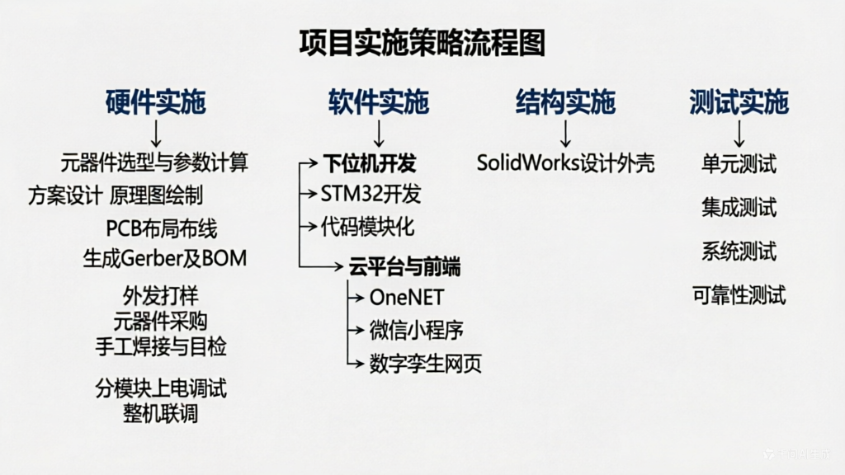

8.2 进度安排与阶段成果

项目进度安排总表

阶段 | 周次 | 主要任务 | 交付物
第一阶段：方案设计与器件采购 | 第1周 | 完成文献调研深化，确定最终技术方案；细化各模块设计指标；完成高频变压器精确计算 | 文献综述报告、详细设计方案
第一阶段：方案设计与器件采购 | 第2周 | 完成全部元器件选型和BOM清单；采购核心器件（MOSFET、UC3845、变压器磁芯、STM32、传感器等）；外发PCB打样 | BOM清单、采购记录、PCB打样文件
第二阶段：本安电源硬件调试 | 第3周 | 焊接本安电源样板；调试UC3845控制电路（输出PWM波形验证）；调试辅助电源 | 电源样板、PWM波形截图
第二阶段：本安电源硬件调试 | 第4周 | 调试主功率级（开环测试，验证变压器极性、MOSFET驱动）；调试RCD吸收电路；闭环调试（接入反馈网络） | 开环/闭环测试波形、效率数据
第二阶段：本安电源硬件调试 | 第5周 | 调试保护电路（过压、过流、短路保护功能验证）；测试电源常规性能（效率、纹波、负载调整率、动态响应） | 电源调试报告、性能测试数据
第三阶段：感知与主控系统开发 | 第6周 | 完成STM32底层驱动开发（ADC、UART、I2C、单总线、GPIO）；完成传感器数据采集程序（DS18B20、SHT30、MH-Z19B、AMC1200） | 驱动代码、传感器数据采集验证
第三阶段：感知与主控系统开发 | 第7周 | 完成健康评估算法和故障预测算法编程；完成双电源切换控制逻辑编程；完成断网本地存储功能开发 | 算法代码、功能验证记录
第三阶段：感知与主控系统开发 | 第8周 | 完成ESP8266 MQTT通信与OneNET平台对接；完成数据上云和指令下发功能调试；完成RS485 Modbus通信调试 | 云端数据流截图、通信测试报告
第四阶段：系统集成与联调 | 第9周 | 集成电源板、主控板、传感器板、切换板；完成端到端功能联调（采集→处理→上传→报警） | 集成样机、功能测试记录
第四阶段：系统集成与联调 | 第10周 | 完成微信小程序开发（用户登录、设备绑定、实时数据、报警推送）；完成数字孪生网页开发（状态映射、仪表盘、曲线） | 小程序体验版、网页链接
第四阶段：系统集成与联调 | 第11周 | 完成PLC备用控制器编程和联调；完成双链路通信切换测试（WiFi↔RS485）；完成整机装配（装入外壳） | PLC程序、整机样机
第五阶段：测试与优化 | 第12周 | 开展全面性能测试：电气参数复测、本安保护特性测试（短路火花能量估算）、双电源切换测试（100次）、报警功能测试（模拟超标） | 性能测试报告
第五阶段：测试与优化 | 第13周 | 开展可靠性测试：72小时连续运行测试、环境适应性测试（模拟高温、低温、湿热） | 可靠性测试报告
第五阶段：测试与优化 | 第14周 | 根据测试结果进行优化（参数微调、算法优化、PCB改版如需要） | 优化记录、最终版样机
第六阶段：成果整理与答辩准备 | 第15周 | 撰写结题报告；撰写学术论文初稿；准备专利申请材料；整理源代码和设计文件 | 结题报告、论文初稿、专利交底书
第六阶段：成果整理与答辩准备 | 第16周 | 制作答辩PPT；录制演示视频；完善数字孪生平台和微信小程序；进行答辩演练 | PPT、视频、完整材料包

8.3 项目里程碑

里程碑 | 时间节点 | 验收标准
M1：方案定型 | 第2周末 | 设计方案通过评审，器件采购到位
M2：电源调通 | 第5周末 | 电源输出DC24V/0.5A，效率≥80%，保护功能正常
M3：感知调通 | 第8周末 | 多参量数据采集正常，云端数据可见
M4：系统集成 | 第11周末 | 端到端功能全部实现，整机装配完成
M5：测试通过 | 第14周末 | 所有测试指标达标，通过72h连续运行
M6：成果交付 | 第16周末 | 结题材料齐全，具备答辩条件

第九章 应用前景与价值分析

9.1 应用前景
本系统设计严谨、功能完整、可落地性强，具有广阔的应用前景：

煤矿井下直接应用：
· 为监测监控系统（瓦斯监测、粉尘监测、顶板监测）提供本安供电
· 为通信联络系统（应急广播、调度电话、无线通信基站）提供可靠供电
· 为人员定位系统（读卡器、定位基站）提供持续供电
· 为自动化控制系统（PLC远程站、传感器）提供智能供电

可扩展应用场景：
· 石油化工：存在爆炸性气体的场所，需本安供电的场景
· 天然气场站：管道监测、阀门控制等设备供电
· 粉尘爆炸危险场所：粮食仓储、木材加工、金属粉尘等环境
· 城市综合管廊：燃气舱室的监测设备供电
· 隧道工程：瓦斯隧道施工期的监测供电

市场规模估算：
据中国煤炭工业协会统计，全国在产煤矿约4000处，井下监测监控、通信、定位等系统总点位超过200万个。按每个系统节点需要本安电源供电，市场存量需求超过200万台。按每年更新10%计算，年需求量约20万台。本项目产品成本控制在4000元以内，年市场规模约8亿元。

9.2 安全价值
保障矿工生命安全：
· 双电源冗余消除“监测盲区”，确保安全监控系统7×24小时不间断运行
· 主动预警功能使运维人员能在故障发生前介入处理，避免“突然死亡”
· 甲烷浓度监测与电源温度监测联动，实现环境风险与设备风险的综合预警
· 本质安全设计从源头杜绝电火花引爆风险
提升矿井安全管理水平：
· 健康评分使设备状态透明化，便于制定科学的检修计划
· 云端数据存储和分析支持事故追溯和责任认定
· 远程运维减少人员下井频次，降低人员暴露风险

9.3 经济效益分析

成本构成（单台）：

成本项目 | 金额（元） | 备注
本安电源主板 | 400 | 含元器件和PCB
STM32主控板 | 150 | 含MCU和外围
传感器模块 | 300 | 温度、甲烷、温湿度
双电源切换板 | 120 | 含继电器、充电管理
防爆锂电池组 | 350 | 12V/2Ah磷酸铁锂
隔爆外壳 | 500 | 铸钢，含引入装置
通信模块 | 50 | ESP8266+RS485
线束及辅料 | 80 | 导线、端子、硅脂
人工及调试 | 300 | 焊接、测试、校准
合计 | 2250 | 批量可降至1800

效益分析（与传统方案对比）：

效益类型 | 传统本安电源 | 本项目 | 提升效果
巡检成本 | 每月4次×2人×200元=1600元/年 | 远程监控，每季度1次 | 降低75%
故障停机损失 | 平均每年1次×4小时×5000元/小时=20000元 | 预测维护，减少70%停机 | 节约14000元/年
设备寿命 | 平均3年（无监测，提前更换） | 平均4年（健康管理） | 延长33%
事故风险 | 存在监测盲区风险 | 冗余供电，主动预警 | 风险降低90%
年综合效益 |  |  | 约16000元/台/年

投资回收期：
· 单台成本：2250元
· 年综合效益：约16000元
· 投资回收期：2250/16000×12≈1.7个月

9.4 社会价值与推广意义

响应国家战略：
· 契合《煤矿智能化建设指南》对设备智能化的要求
· 响应“中国制造2025”对工业设备智能化的号召
· 助力“碳达峰、碳中和”目标（提高能效、延长设备寿命）

推动行业进步：
· 填补矿用智能本安电源市场空白
· 为防爆电气设备智能化升级提供示范
· 推动本安电源从“功能件”向“智能件”转型

培养创新人才：
· 项目融合多学科知识，提供完整工程实践平台
· 培养学生解决复杂工程问题的能力
· 产出专利、论文、软著等可量化的创新成果

第十章 风险评估与应对措施

10.1 技术风险

风险描述 | 概率 | 严重度 | 应对措施
高频变压器漏感过大，MOSFET关断尖峰超限 | 中 | 高 | 1. 采用三明治绕法，要求厂家提供漏感测试报告（<15μH）；2. 预留RCD参数调试余量；3. 选用800V耐压MOSFET作为备选
双电源切换时间过长，导致控制器复位 | 中 | 中 | 1. 输出端并联2200μF大电容；2. 选用固态继电器（<1ms）；3. 软件采用“趋势预判”提前切换
甲烷传感器在潮湿环境下零点漂移 | 低 | 中 | 1. 选用红外传感器，本身抗水汽干扰；2. 软件加入自动零点校准；3. 设置报警迟滞区间
本安测试时火花能量超标 | 中 | 高 | 1. 严格控制保护截止时间<10μs；2. 输出电容采用多电容并联；3. 预留PCB改版预算
WiFi信号在井下不稳定 | 中 | 中 | 1. 设计RS485有线备用链路；2. 断网本地存储+补传机制；3. 可接入矿井5G/工业环网

10.2 管理风险

风险描述 | 概率 | 严重度 | 应对措施
团队成员时间冲突，进度滞后 | 中 | 中 | 1. 制定详细甘特图，任务细化到周；2. 每周组会检查进度；3. 指导教师定期督促；4. 任务可并行，避免单点阻塞
关键器件采购周期长 | 低 | 低 | 1. 提前2周下单；2. 选用多家供应商比价；3. 关键器件有国产替代方案
成员变动 | 低 | 高 | 1. 核心成员至少2人掌握每个模块；2. 文档和代码及时归档；3. 知识共享，避免单点依赖

10.3 经费风险

风险描述 | 概率 | 严重度 | 应对措施
部分高性能器件超预算 | 低 | 低 | 1. 多家供应商比价；2. 寻找国产替代（如纳芯微隔离运放）；3. 申请学院实验室开放基金补充
PCB多次改版增加费用 | 中 | 低 | 1. 仿真充分验证后再投板；2. 预留12次改版预算；3. 嘉立创打样成本较低

10.4 应对措施汇总

风险类型 | 主要策略 | 负责人
技术风险 | 充分仿真、预留余量、备选方案 | 硬件组
进度风险 | 并行开发、周例会、甘特图跟踪 | 项目负责人
经费风险 | 比价采购、国产替代、多渠道筹资 | 项目负责人
集成风险 | 模块化设计、接口标准化、分步联调 | 软件组

第十一章 经费预算

序号 | 开支科目 | 预算金额（元） | 主要用途
1 | 资料费 | 300 | 购买专业书籍、标准文件、打印资料
2 | 材料费 | 5000 | 元器件采购（MOSFET、变压器磁芯、UC3845、STM32、传感器、锂电池等）
3 | 加工费 | 2000 | PCB打样（四层板×3次）、变压器定制（10只）、外壳加工
4 | 测试费 | 1000 | 仪器使用、第三方检测（如需）、耗材
5 | 软件费 | 500 | 嘉立创EDA专业版（可选）、云平台增值服务
6 | 差旅费 | 1000 | 调研煤矿现场、参加竞赛、项目交流
7 | 成果费 | 2000 | 论文版面费、专利申请费、软著登记费
8 | 其他 | 200 | 备用金、不可预见支出
 | 总计 | 12000

第十二章 团队分工

姓名 | 角色 | 主要职责
杨汐博 | 项目负责人 | 统筹进度、技术决策、系统架构、电源设计、答辩汇报
成员A | 硬件工程师 | 本安电源PCB设计、变压器计算、保护电路调试、性能测试
成员B | 嵌入式工程师 | STM32程序开发、传感器驱动、健康评估与故障预测算法、Modbus通信
成员C | 软件工程师 | OneNET平台配置、微信小程序开发、数字孪生网页开发、MQTT通信
成员D | 测试与文档工程师 | 系统测试、数据整理、报告撰写、PPT制作、专利申请材料
宋璐雯 | 指导教师 | 方案指导、技术把关、进度督促、论文修改

参考文献
[1] 中华人民共和国国家质量监督检验检疫总局，中国国家标准化管理委员会. GB 3836.42010 爆炸性环境 第4部分：由本质安全型“i”保护的设备[S]. 北京：中国标准出版社，2011.

[2] 中华人民共和国国家市场监督管理总局，中国国家标准化管理委员会. GB/T 3836.322021 爆炸性环境 第32部分：电子控制火花时限本质安全系统[S]. 北京：中国标准出版社，2021.

[3] 刘树林，刘健. 本质安全开关变换器[M]. 北京：科学出版社，2008.

[4] 于月森. 本质安全型开关电源基础理论与应用研究[D]. 徐州：中国矿业大学，2012.

[5] 孟庆海，田媛. 本质安全电路模拟储能元件潜在危险性分析及其本质安全判据[J]. 电工技术学报，2022，37(3)：676686.

[6] 闫崇. 基于反激变换器的本安电源研究[D]. 淮南：安徽理工大学，2022.

[7] 康骞，许春雨，田慕琴，等. 基于故障电流变化率的大功率本安电源设计[J]. 煤炭科学技术，2021，49(2)：176182.

[8] 贺威，于月森，孔岩. LLC谐振半桥输出本质安全电源的设计[J]. 煤炭技术，2015，34(8)：238240.

[9] 李书昊. 基于GaN器件的本质安全型有源箝位反激变换器研究[D]. 徐州：中国矿业大学，2023.

[10] 刘硕. 自限幅电路建模及在无线电能传输中的应用[J]. 电力自动化设备，2024，44(6)：127134.

[11] 封小丹. 基于Poweri的大功率本质安全电源的设计与实现[D]. 上海：华东理工大学，2013.

[12] 矿井安全监控电源系统的研究[J]. 工矿自动化，2010(7).

[13] 赵永红. 矿用本安输出直流电源多重化保护监测设计[J]. 能源与节能，2019(10)：165167.

[14] 王磊. 矿用逆变器功率器件故障预测与健康管理技术现状及展望[J]. 工矿自动化，2022，48(5)：1520.

[15] 孙继平. 煤矿安全生产监控与通信技术[J]. 煤炭学报，2020，45(6)：19391952.

[16] 王国法，赵国瑞，任怀伟. 智慧煤矿与智能化开采关键核心技术分析[J]. 煤炭科学技术，2019，47(1)：111.

[17] 李刚. 基于MQTT的物联网云平台设计与实现[J]. 计算机应用与软件，2021，38(4)：128133.

[18] 张磊，王晓东. 工业设备数字孪生技术研究与应用综述[J]. 计算机集成制造系统，2022，28(6)：15671582.

[19] 基于计算机视觉的矿山安全行为智能监测系统研究[J]. 中国宽带，2024(5).

[20] 中煤科工集团重庆研究院. 矿用宽电压自适应防爆本质安全型电源设计[J]. 工矿自动化，2013(4)：2023.

[21] 中煤科工集团西安研究院. 矿用双路可控本质安全型电源模块[J]. 西安科技大学学报，2020，40(3)：456461.

[22] 谭浩强. C语言程序设计（第5版）[M]. 北京：清华大学出版社，2017.

[23] 刘火良，杨森. FreeRTOS内核实现与应用开发实战指南[M]. 北京：机械工业出版社，2020.

[24] 国家矿山安全监察局. 煤矿智能化建设指南（2024年版）[Z]. 2024.

[25] 中国移动. OneNET物联网开放平台开发指南[Z]. 2024.

[26] 无锡信捷电气股份有限公司. 信捷XC系列PLC技术手册[Z]. 2025.

[27] 中煤科工（上海）新能源有限公司. 矿用防爆特殊型大容量锂离子电源装置[Z]. 2025.

[28] 中国煤炭科工集团煤科院. 矿用本安型电动风窗及智能巡检机器人成套技术装备[Z]. 2024.

[29] 常州华毅智信智能科技有限公司. 矿用本安电源过流电流阈值检测装置及方法[P]. 中国专利.

[30] 山东能源集团. 防爆无线充电巡检机器人部署案例[Z]. 2025.

[31] 中惠创智. FB05防爆无线充电模组技术方案[Z]. 2025.

[32] 鲁渝能源. 矿场巡检机器人无线充电方案[Z]. 2025.

[33] 小视科技. 煤矿“三违”人工智能平台技术方案[Z]. 2024.

[34] 华为擎云. 矿务通本安改造手机[Z]. 2025.

[35] 科达自控. 矿用隔爆兼本安型充电装置及巡检机器人无线充电技术[P]. 中国发明专利，2022.

[36] 镇城底矿. 井下传感器备用电池供电改造方案[Z]. 2024.

[37] 电子科技大学. 宽禁带半导体大功率电力电子器件的可靠性研究[Z]. 国家自然科学基金重点项目，2025.

[38] 中国科学院微电子研究所. 航空航天电源中的宽禁带半导体功率器件：机遇与挑战[R]. 2024.

[39] 煤矿设备智能维护与健康管理技术研究现状与展望[J/OL].

[40] 镇城底矿：揪出监控系统隐患，让煤矿安全更有底气[N/OL]. 20251027.

[41] 开滦山矿公司：废旧物资再利用，技改攻关除隐患[N]. 河北新闻网，20250527.

[42] 细查预警整改回执单，揪出系统数据造假[N]. 中国煤炭报，20240905.

[43] 王虹桥. 煤炭行业数字化建设处于“初级提升阶段”，需突破三个关键瓶颈[N]. 中国冶金报中国钢铁新闻网，20250922.

[44] 基于工业互联网的煤矿智能一体化管控平台[Z]. 科创中国，20251102.

[45] 边缘计算罐笼超员预警系统[Z]. 华贤讯技术AtomGit开源社区.

[46] 中兴通讯智简“井下专网”赋能能源之城数字化升级[N]. 20220727.

[47] 数据处理方法、基站及基站组成的5G融合通信一张网系统技术方案[P]. 20230515.

[48] 煤炭矿山井工煤矿“三违”行为识别：如何解决井下复杂环境导致的漏报误报[Z]. 倍特威视，20260122.

[49] 基层动态“AI辅助监察系统”让隐患看得见[Z]. 陕西陕煤榆北煤业有限公司，20250523.

[50] 4G5G智能安全帽配合AI可视化管理，实现零事故[Z]. 20250514.

[51] STMicroelectronics. STM32F407xx Reference Manual[Z]. 2021.

[52] Texas Instruments. UC3845 Current Mode PWM Controller Datasheet[Z]. 2016.

[53] Texas Instruments. UCC28780 Active Clamp Flyback Controller Datasheet[Z]. 2019.

[54] Power Integrations. InnoSwitch4CZ Active Clamp Flyback Switcher IC[Z]. 2022.

[55] Infineon Technologies. Active Clamp Flyback with CoolGaN Integrated Power Stage[Z]. 2023.

[56] International Electrotechnical Commission. IEC 6007911: Explosive atmospheres Part 11: Equipment protection by intrinsic safety "i"[S]. Geneva: IEC, 2006.

[57] International Electrotechnical Commission. IEC PT 6007939: Intrinsically safe systems with Poweri technology (Draft)[S]. Geneva: IEC, 2024.

[58] Wheeler R V, Thornton W M. Report on the ignition of firedamp by electric sparks from signal systems with bare wires[R]. London: Home Office, 1916.

[59] Gerlach U, Uehlken T, Johannsmeyer U, et al. DART — The new dimension in intrinsic safety[C]. 2008 IEEE Petroleum and Chemical Industry Technical Conference (PCIC). IEEE, 2008.

[60] PhysikalischTechnische Bundesanstalt (PTB). DART (Dynamic Arc Recognition and Termination) Technology for Intrinsically Safe Fieldbus Systems[R]. Braunschweig: PTB, 2007.

[61] PhysikalischTechnische Bundesanstalt (PTB). Dynamic Arc Recognition and Termination: The New Path to Higher Power in Intrinsic Safety[Z]. Braunschweig: PTB, 2011.

[62] PhysikalischTechnische Bundesanstalt (PTB). Electrical Discharges Working Group 3.62[Z]. Braunschweig: PTB, 2022.

[63] Pepperl+Fuchs. DART Fieldbus: Intrinsically safe power for fieldbus infrastructure[Z]. 2011.

[64] Mercier A, Claude R. Design of a planar transformer based intrinsically safe power supply using multilayer PCB[C]. 2003 IEEE Applied Power Electronics Conference and Exposition (APEC). IEEE, 2003.

[65] Zonecharge. Hazardous Area Wireless Charging Solutions[Z]. 2023.

